Согласовано на педагогическом Утверждено приказом № 91/17 – од от 01.09.2017.
совете МБОУ г. Мурманска ООШ № 37 Директор МБОУ г. Мурманска ООШ № 37
Протокол № 1 от 30.08.2017 ______________/И. Я. Шкляр/

отчет о результатах самообследования

общеобразовательного учреждения за 2016 – 2017 год

муниципального бюджетного общеобразовательного учреждения г. Мурманска «Основная общеобразовательная школа № 37 »
(полное наименование ОУ в соответствии с Уставом)

АНАЛИТИЧЕСКАЯ ЧАСТЬ.
1. Общие сведения об образовательном учреждении

  - Полное наименование образовательного учреждения в соответствии с Уставом
муниципальное бюджетное общеобразовательное учреждение г. Мурманска «Основная
общеобразовательная школа № 37»

1.2. Юридический адрес
183032, город Мурманск, пр.Кирова д.36/27

1.3. Фактический адрес
183032, город Мурманск, пр.Кирова д.36/27

1.4. Телефон | 8(8152)25-56-08
Факс | 8(8152)25-56-08
Электронная почта | school_37_183@mail.ru
Сайт http://www. murmanschool-37.ucoz.ru

1.5. Администрация образовательного учреждения

.И.О. (полностью) | Должность | Квалиф.  категория | Стаж работы | Стаж работы  в данной должности | Телефон
1 | 2 | 3 | 4 | 5 | 6
Шкляр Игорь Яковлевич | Директор | Высшая | 26 лет | 13 лет | 25-56-08
Тимофеева Ольга Ивановна | Зам.директора по УВР | Первая | 39 лет | 3 года | 25-56-10
Гусарова Татьяна Викторовна | Зам.директора по ВР | Первая | 36 лет | 20 лет | 25-56-07
Лапташеская Жанна Валентиновна | Зам.директора по УВР | Первая | 34 года | 0 | 25-56-10

2. Регламентация и организация деятельности образовательного учреждения

2.1. Учредитель
Полное наименование организации
Комитет по образованию администрации города Мурманска

Юридический адрес
183038, г. Мурманск, пр. Ленина, 51

Телефон | 40-26-70
Факс | 40-26-66
Электронная почта | obrazovanie@citymurmansk.ru

2.2. Организационно-правовая форма | муниципальное бюджетное учреждение

2.3. Лицензия | серия | 51Л01 | № | 0000321 | Дата | 24.11.2015 г.

кем выдана лицензия | Министерство образования и науки Мурманской области
срок окончания лицензии | Бессрочная

2.4. Лицензии на медицинскую деятельность – нет

2.5. Свидетельство о государственной аккредитации
серия | 51А01 |  | № 0000082 | Дата | 01.04.2016
срок окончания аккредитации | 21.05.2024

2.6. Идентификационный номер налогоплательщика (ИНН) | 5190411728

2.7. Основной государственный регистрационный номер (ОГРН) | 1035100161250

2.8. Устав
Утвержден | приказом комитета по образованию администрации г.Мурманска от 01.09.2015 № 1400
Зарегистрирован | УФНС России по Мурманской области 09.09.2015

2.9. Локальные акты, регламентирующие деятельность образовательного учреждения (в соответствии с Уставом)

№  п/п | Наименование локального акта | Утвержден  (№ приказа, дата) | Принят (согласован)  (кем, дата)
1 | 2 | 3 | 4
1 | Устав | Приказ комитета по образованию администрации г. Мурманска № 1400 от 01.09.2015 | Принят собранием трудового коллектива
2 | Коллективный договор | Регистрационный № 150/7802 от 03.06.2015 | Утвержден собранием трудового коллектива протокол № 2 от 29.05.2015
3 | Правила внутреннего трудового распорядка (с изменениями) | Регистрационный №  от 21.02. 2011 | Утвержден собранием трудового коллектива протокол №4 от 22.02.2011
4 | Положение об оплате труда работников МБОУ | Приказ № 82/5 от 30.09.2013  с изменениями и дополнениями от 30.10.2015 пр. 106/3, от 28.11.2016 пр.145/3, от 15.03.2017 пр.35/3, 29.09.2017 пр.52/4. | Утвержден приказом директора учреждения
5 | Положение о комиссии по охране труда | Приказ №34/1 от 01.09.2015 | Утвержден приказом директора учреждения
6 | Образовательная программа | Приказ № 46/1 от 07.09.2012 | Рассмотрено  на педагогическом совете  МБОУ ООШ №37  протокол № 2 от 04.09 2012
7 | Положение о Совете учреждения | Приказ № 61/2 от 14.09.2013 | Рассмотрен на заседании педагогического совета, протокол №1 от 30.08.2013
8 | Положение о педагогическом совете | Приказ №67/4 от 12.09.2014 | утвержден приказом директора учреждения
10 | Положение об индивидуальном обучении на дому больных детей с ОВЗ, детей- инвалидов. | Приказ № 67/4 от 12.09.2014 | утвержден приказом директора учреждения
11 | Положение о порядке ведения классного журнала | Приказ № 67/4 от 12.09.2011 | Утверждено приказом директора учреждения
12 | Порядок приема граждан в учреждение | Приказ № 148/2 от 02.12.2016 | Утверждено приказом директора учреждения
13 | Положение о защите персональных данных обучающихся и работников | Приказ № 51/2 от 12.05.2014 | Утверждено приказом директора учреждения
14 | Положение о порядке и основании для перевода, отчисления и  восстановления обучающихся | Приказ № 31/1 от 10.02.2014 | Утверждено приказом директора учреждения
15 | Положение о порядке оформления возникновения, приостановления и прекращения отношений между школой и обучающимися и (или) родителями (законными представителями) несовершеннолетних обучающихся | Приказ № 31/1 от 10.02.2014 | Утверждено приказом директора учреждения
16 | Положение о Совете профилактики безнадзорности и правонарушений среди обучающихся в школе | Приказ № 67/4 от 12.09.2014 | Утверждено приказом директора учреждения
17 | Положение  о текущем контроле успеваемости и промежуточной аттестации обучающихся | Приказ № 76/2 от 05.09.2013 | Утверждено приказом директора учреждения
18 | Положение о внутришкольной системе оценки качества образования | Приказ № 36/3 от 15.04.2014 | Утверждено приказом директора учреждения
20 | Положение о рабочей программе | Приказ № 67/4 от 12.09.2014 | Утверждено приказом директора учреждения
24 | Положение о внешнем виде обучающихся | Приказ №34/1 от 01.09.2015 | Утверждено приказом директора учреждения
25 | Положение об официальном сайте ОУ | Приказ № 31/1 от 02.04.2014 | Утверждено приказом директора учреждения
26 | Положение о публичном докладе | Приказ № 44/44 от 01.09.2015 | Утверждено приказом директора учреждения
28 | Положение о библиотеке | Приказ № 31/1 от 02.04.2014 | Утверждено приказом директора учреждения
29 | Правила использования сети Интернет | Приказ №34/1 от 01.09.2015 | Утвержден приказом директора учреждения
30 | Положение о внутришкольном профилактическом учёте несовершеннолетних обучающихся | Приказ №34/1 от 01.09.2015 | Утверждено приказом директора учреждения
31 | Положение о ведении личных дел учащихся школы | Приказ №34/1 от 01.09.2015 | Утверждено приказом директора учреждения
32 | Положение о классно-обобщающем контроле | Приказ №34/1 от 01.09.2015 | Утверждено приказом директора учреждения
33 | Положение об организации питания МБОУ г.Мурманска ООШ №37 | Приказ № 67/4 от 12.09.2014 | Утверждено приказом директора учреждения
34 | Положение о порядке возмещения расходов связанных со служебными командировками | Приказ №34/1 от 01.09.2015 | Утверждено приказом директора учреждения
35 | Положение о нормах профессиональной этики | Приказ № 31/1 от 10.02.2014 | Утверждено приказом директора учреждения
36 | Положение о комиссии по профессиональной этике | Приказ № 31/1 от 10.02.2014 | Утверждено приказом директора учреждения
37 | Положение о комиссии по урегулированию споров между участниками образовательных отношений | Приказ №91/3 от 18.109.2013 | Утверждено приказом директора учреждения
38 | Положение о службе примирения | Приказ № 31/1 от 10.02.2014 | Утверждено приказом директора учреждения
39 | Положение о методическом совете | Приказ № 67/4 от 12.09.2011 | Утверждено приказом директора учреждения
40 | Положение о портфолио обучающегося | Приказ №34/1 от 01.09.2015 | Утверждено приказом директора учреждения
41 | Положение о порядке посещения мероприятий не предусмотренных учебным планом | Приказ № 31/1 от 10.02.2014 | Утверждено приказом директора учреждения
42 | Положение об организации работы по охране труда и обеспечению безопасности образовательного процесса | Приказ №34/1 от 01.09.2015 | Утверждено приказом директора учреждения
43 | Положение об уполномоченном профсоюзного комитета по охране труда | Приказ №34/1 от 01.09.2015 | Утверждено приказом директора учреждения
44 | Положение о комиссии по охране труда | Приказ №34/1 от 01.09.2015 | Утверждено приказом директора учреждения
45 | Положение о трёхступенчатом административно-общественном контроле по охране труда | Приказ №34/1 от 01.09.2015 | Утверждено приказом директора учреждения
46 | Положение о классном руководстве | Приказ № 31/1 от 10.02.2014 | Утверждено приказом директора учреждения
47 | Положение - о порядке функционирования объектового добровольного пожарного формирования (ДПФ) | Приказ №34/1 от 01.09.2015 | Утверждено приказом директора учреждения
48 | Положение о функциональных обязанностях должностного лица ответственного за безопасность и антитеррористическую защищённость | Приказ №34/1 от 01.09.2015 | Утверждено приказом директора учреждения
49 | Правила внутреннего распорядка обучающихся МБОУг.Мурманска ООШ №37 | Приказ № 31/3 от 10.02.2014 | Утверждено приказом директора учреждения
50 | Положение  о текущем контроле успеваемости и промежуточной аттестации обучающихся и ликвидации академической задолженности | Приказ № 91/3 от 18.10.2013 | Утверждено приказом директора учреждения

3. ОРГАНИЗАЦИЯ И СОДЕРЖАНИЕ ОБРАЗОВАТЕЛЬНОГО ПРОЦЕССА

3.1. Формирование контингента:
Возраст приема обучающихся (воспитанников) в ОУ, (согласно п.4.5 Устава):
принимаются дети 6,5 лет.

Правила зачисления в ОУ (согласно п. 4.5. Устава):
В первый класс Учреждения принимаются дети 6,5 лет при отсутствии противопоказаний по состоянию здоровья, но не позже достижения ими возраста восьми лет. По заявлению родителей (законных представителей) Учредитель вправе разрешить прием граждан для обучения в более раннем или более позднем возрасте.
Прием детей осуществляется на общих основаниях, при этом родители (законные представители) обучающихся имеют право выбирать общеобразовательное учреждение, форму получения образования, однако, не могут настаивать на реализации каких-либо образовательных программ, услуг, форм получения образования, не включенных в настоящий Устав.
Приоритет при приеме в Учреждение отдается гражданам, имеющим право на получение общего образования и проживающим на территории, закрепленной за Учреждением. Не проживающим на данной территории гражданам может быть отказано в приеме только по причине отсутствия свободных мест в Учреждении.
. При поступлении Учреждение обязано ознакомить его и (или) его родителей (законных представителей) с настоящим Уставом, лицензией на право ведения образовательной деятельности, свидетельством о государственной аккредитации Учреждения, основными образовательными программами и другими документами, регламентирующими организацию образовательного процесса.

Лицензионный норматив количества обучающихся в ОУ: | 575 чел.

3.2. Режим работы образовательного учреждения (дневной, сменный): | Дневной,

3.3. Организация учебных занятий (во времени)
Режимные показатели | 1 ступень |  | 2 ступень
Режимные показатели | Первый класс | 2-4 классы | 2 ступень
1 | 2 | 3 | 4
Продолжительность учебной недели (дней) | 5 дней | 5 дней | 6 дней
Продолжительность уроков (мин) | 35 | 45 | 45
Продолжительность уроков в период полярной ночи |  | 40 | 40
Учебная нагрузка и режим занятий обучающихся соответствуют действующим санитарным правилам и нормам (СанПиН 2.4.2.1178 – 02 «Гигиенические требования к условиям обучения в общеобразовательных учреждениях»).

3.4. Периодичность проведения промежуточной аттестации обучающихся (согласно п. 4.9 Устава)
Устанавливается следующий порядок промежуточной аттестации: в 2-9 классах – один раз в четверть.

3.5. Контингент обучающихся в ОУ на 1 сентября 2016-2017уч.г.

Параллель, класс,  тип класса | Количество классов | Количество обучающихся
1 | 3 | 74
2 | 4 | 89
3 | 5 | 108
4 | 3 | 72
Итого: 1-4 | 15 | 343
5 | 3 | 70
6 | 3 | 66
7 | 4 | 78
8 | 4 | 92
9 | 3 | 66
Итого: 5-9 | 17 | 372
ВСЕГО : | 32 | 715

Количество групп продленного дня – 1 (для учащихся 2-4 классов)- 25 человек
3.6. Обучение проходит в две смены.
3.7. Реализуемые образовательные программы
Учебный год | Уровень и направленность основных образовательных программ
1 | 2
2016-2017 | Образовательная программа начального общего образования (нормативный срок освоения – 4 года)  Образовательная программа основного общего образования (нормативный срок освоения – 5 лет)

3.8. Учебный план образовательного учреждения

НАЧАЛЬНОЕ ОБЩЕЕ ОБРАЗОВАНИЕ
Предметные области | Учебные предметы | 1 | 2 | 3 | 4
Обязательная часть
Русский язык  и  литературное чтение | Русский язык | 4 | 4 | 4 | 4
Русский язык  и  литературное чтение | Литературное чтение | 4 | 4 | 4 | 3
Русский язык  и  литературное чтение | Иностранный язык |  | 2 | 2 | 2
Математика и информатика | Математика | 4 | 4 | 4 | 4
Обществознание и естествознание | Окружающий мир | 2 | 2 | 2 | 2
Искусство | Искусство (Музыка) | 1 | 1 | 1 | 1
Искусство | Искусство (ИЗО) | 1 | 1 | 1 | 1
Технология | Технология | 1 | 1 | 1 | 1
Физическая культура | Физическая культура | 3 | 3 | 3 | 3
Основы религиозных культур и светской этики | Основы религиозных культур и светской этики |  |  |  | 1
Итого |  | 20 | 22 | 22 | 22
Часть, формируемая участниками образовательного процесса
 | Русский язык | 1 | 1 | 1 | 1
ВСЕГО |  | 1 | 1 | 1 | 1
Предельно допустимая учебная недельная нагрузка |  | 21 | 23 | 23 | 23

ОСНОВНОЕ ОБЩЕЕ ОБРАЗОВАНИЕ
6-9 класс (по БУП-2004г.)
Учебные предметы | Класс
Учебные предметы | 7 а | 7б | 8а | 8б | 8в | 8г | 9а | 9б | 9в
Русский язык | 4 | 4 | 3 | 3 | 3 | 3 | 2 | 2 | 2
Литература | 2 | 2 | 2 | 2 | 2 | 2 | 3 | 3 | 3
Английский язык | 3 | 3 | 3 | 3 | 3 | 3 | 3 | 3 | 3
Математика | 5 | 5 | 5 | 5 | 5 | 5 | 5 | 5 | 5
Информатика и ИКТ |  |  | 1 | 1 | 1 | 1 | 2 | 2 | 2
История | 2 | 2 | 2 | 2 | 2 | 2 | 2 | 2 | 2
Обществознание (включая экономику и право) | 1 | 1 | 1 | 1 | 1 | 1 | 1 | 1 | 1
География | 2 | 2 | 2 | 2 | 2 | 2 | 2 | 2 | 2
Природоведение
Физика | 2 | 2 | 2 | 2 | 2 | 2 | 2 | 2 | 2
Химия |  |  | 2 | 2 | 2 | 2 | 2 | 2 | 2
Биология | 2 | 2 | 2 | 2 | 2 | 2 | 2 | 2 | 2
Музыка | 1 | 1
Изобразительное искусство | 1 | 1
Искусство |  |  | 1 | 1 | 1 | 1 | 1 | 1 | 1
Технология | 2 | 2 | 1 | 1 | 1 | 1 | 1 | 1 | 1
Основы безопасности жизнедеятельности |  |  | 1 | 1 | 1 | 1
Физическая культура | 3 | 3 | 3 | 3 | 3 | 3 | 3 | 3 | 3
Итого: | 30 | 30 | 31 | 31 | 31 | 31 | 31 | 31 | 31
Региональный компонент и компонент ОУ | 5 | 5 | 5 | 5 | 5 | 5 | 5 | 5 | 5
Региональный компонент | 2 | 2 | 1 | 1 | 2 | 2 | 3 | 3 | 3
Математика |  |  |  |  | 1 | 1 |  | 1 | 1
Информатика и ИКТ | 1 | 1
История |  |  |  |  |  |  | 1 | 1 | 1
Технология |  |  | 1 | 1 | 1 | 1 | 1 | 1 | 1
Основы безопасности жизнедеятельности | 1 | 1 |  |  |  |  | 1
Компонент ОУ | 3 | 3 | 4 | 4 | 3 | 3 | 2 | 2 | 2
Факультативы | 3 | 1 | 4 | 1
"Вокруг тебя - мир …" | 1
"Русская словесность" |  |  | 1
"Занимательная математика" | 1 |  | 1
"Здоровье" |  |  | 1
"Художественная обработка дерева" | 1 | 1
"Живое право" |  |  | 1 | 1
Групповые.Индивидуальные. Организация проектной исследовательской деятельности |  | 2 |  | 3 | 3 | 3 | 2 | 2 | 2
Предельно допустимая учебная нагрузка | 35 | 35 | 36 | 36 | 36 | 36 | 36 | 36 | 36

ОСНОВНОЕ ОБЩЕЕ ОБРАЗОВАНИЕ (ФГОС)
Предметные области | Учебные предметы | Количество часов в неделю
Предметные области | Учебные предметы | 5А | 5Б | 5В | 6А | 6Б | 6В | 7В | 7Г
Русский язык и литература | Русский язык | 5 | 5 | 5 | 6 | 6 | 6 | 4 | 4
Русский язык и литература | Литература | 3 | 3 | 3 | 3 | 3 | 3 | 2 | 2
Иностранные языки | Английский язык | 3 | 3 | 3 | 3 | 3 | 3 | 3 | 3
Математика и информатика | Математика | 5 | 5 | 5 | 5 | 5 | 5
Математика и информатика | Алгебра |  |  |  |  |  |  | 3 | 3
Математика и информатика | Геометрия |  |  |  |  |  |  | 2 | 2
Математика и информатика | Информатика и ИКТ |  |  |  |  |  |  | 1 | 1
Общественно-научные  предметы | История | 2 | 2 | 2 | 2 | 2 | 2 | 2 | 2
Общественно-научные  предметы | Обществознание | 1 | 1 | 1 | 1 | 1 | 1 | 1 | 1
Общественно-научные  предметы | География | 1 | 1 | 1 | 1 | 1 | 1 | 2 | 2
Естественнонаучные предметы | Физика |  |  |  |  |  |  | 2 | 2
Естественнонаучные предметы | Биология | 1 | 1 | 1 | 1 | 1 | 1 | 1 | 1
Искусство | Музыка | 1 | 1 | 1 | 1 | 1 | 1 | 1 | 1
Искусство | ИЗО | 1 | 1 | 1 | 1 | 1 | 1 | 1 | 1
Технология | Технология | 2 | 2 | 2 | 2 | 2 | 2 | 2 | 2
Физическая культура и основы  безопасности жизнедеятельности | Физическая культура | 3 | 3 | 3 | 3 | 3 | 3 | 3 | 3
 | Итого: | 28 | 28 | 28 | 29 | 29 | 29 | 30 | 30
Часть. Формируемая участниками  образовательных отношений |  | 4 | 4 | 4 | 4 | 4 | 4 | 5 | 5
Учебные предметы |  | 2 | 2 | 2 | 1 | 1 | 1 | 1 | 1
Русский язык |  | 1 | 1 | 1
Информатика и ИКТ |  | 1 | 1 | 1 | 1 | 1 | 1
Биология |  |  |  |  |  |  |  | 1 | 1
Факультативы |  | 1 |  |  | 2 |  |  | 3
"Занимательная математика" |  | 1 |  |  | 1 |  |  | 1
"Русская словесность" |  |  |  |  | 1 |  |  | 1
"Мультимедиа-технологии" |  |  |  |  |  |  |  | 1
Групповые.Индивидуальные.  Организация проектной, исследовательской деятельности |  | 1 | 2 | 2 | 1 | 3 | 3 | 1 | 4
Предельно допустимая учебная нагрузка |  | 32 | 32 | 32 | 33 | 33 | 33 | 35 | 35

3.9. Программно-методическое обеспечение образовательных программ

Первая ступень общего образования 2016 -2017
Класс | Предмет | Используемые учебники (автор, название, издательство, год издания)
1 | 2 | 4
1 | Азбука | Горецкий В.Г., Кирюшкин В.А., Виноградская Л.А. и др. Азбука. В 2-х ч. Ч.1,2. М.: Просвещение,2013,2014,2015,2016
1 | Русский язык | Канакина В.П., Горецкий В.Г. Русский язык. В 2-х ч. Ч.1,2  М.: Просвещение,2014,2016
1 | Литературное чтение | Климанова Л., Горецкий В., Голованова М. Литературное чтение. В 2-х частях. Ч.1,2.М.: Просвещение,2014,2015,2016
1 | Математика | Моро М.И., Волкова С.И., Степанова С.В.Математика. В 2-х частях. М.: Просвещение,2014,2015,2016
1 | Окружающий мир | Плешаков А.А.Окружающий мир. В 2-х частях. М.: Просвещение,2014,2015,2016
1 | Изобразительное искусство | Неменская Л.А. /Под ред. Неменского Б.М. Изобразительное искусство. М.: Просвещение,2011,2013,2014,2015,2016
1 | Музыка | Критская Е.Д., Сергеева Г.П., Шмагина Т.С. Музыка. М.: Просвещение,2011,2012,2014,2015,2016
1 | Технология | Роговцева Н.И., Богданова Н.В., Фрейтаг И.П. Технология.  М.: Просвещение,2011,2012,2013  Лутцева Е.А., Зуева Т.П. Технология .М.: Просвещение,2015,2016
1 | Физическая культура | Лях В.И. Физическая культура. М.: Просвещение,2012,2013,2014,2015
2 | Русский язык | Канакина В.П., Горецкий В.Г. Русский язык.Ч.1,2М.: Просвещение,2012,2014,2015,2016
2 | Литературное чтение | Климанова Л.Ф., Горецкий В.Г., Голованова М.В. Литературное чтение. В 2-х ч. Ч.1,2М.: Просвещение,2012,2014,2015,2016
2 | Английский язык | Быкова Н.И., Дули Д., Поспелова М.Д. и др. Английский язык. 2 класс. М.: Просвещение, 2015
2 | Математика | Моро М.И., Бантова М.А., Бельтюкова Г.В. И др. Математика. Ч.1,2 М.: Просвещение,2012,2013,2015,2016
2 | Окружающий мир | Плешаков А.А.Окружающий мир. В 2-х частях. М.: Просвещение,2012,2014,2015,2016
2 | Музыка | Критская Е.Д., Сергеева Г.П., Шмагина Т.С. Музыка.  М.: Просвещение,2012,2015,2016
2 | Изобразительное искусство | Коротеева Е.И. / Под ред. Неменского Б.М. Изобразительное искусство. М.: Просвещение,2012,2015,2016
2 | Технология | Роговцева Н.И., Богданова Н.В., Добромыслова Н.В. Технология. М.: Просвещение,2012,2013,2016
2 | Физическая культура | Лях В.И. Физическая культура. М.: Просвещение,2012,2013,2014,2015
3 | Русский язык | Канакина В.П., Горецкий В.Г. Русский язык. В 2-х ч. Ч.1,2  М.: Просвещение,2012,2013,2015,2016
3 | Литературное чтение | Климанова Л., Горецкий В., Голованова М. Литературное чтение. В 2-х частях. Ч.1,2  М.: Просвещение,2012,2013,2015,2016
3 | Английский язык | Быкова Н.И., Дули Д., Поспелова М.Д. и др. Английский язык. 3 класс- М.: Просвещение, 2015,2016
3 | Математика | Моро М., Бантова М., Бельтюкова Г. Математика. В 2-х частях. Ч.1,2.-М.: Просвещение, 2012,2013,2015,2016
3 | Окружающий мир | Плешаков А. Окружающий мир. В 2-х ч. Ч.1,2.-М.: Просвещение, 2012,2013,2015,2016
3 | Музыка | Критская Е.Д., Сергеева Г.П., Шмагина Т.С. Музыка  М.: Просвещение, 2012,2013,2015,2016
3 | Изобразительное искусство | Горяева Н. / Под ред. Неменского Б. Изобразительное искусство. М.: Просвещение,2013,2015,2016
3 | Технология | Роговцева Н.И., Богданова Н.В., Добромыслова Н.В. Технология. М.: Просвещение,2012,2013,2015  Лутцева Е.А., Зуева Т.П.Технология. М.: Просвещение,2016
3 | Физическая культура | Лях В.И. Физическая культура. М.: Просвещение,2012,2013,2014,2015
4 | Русский язык | Канакина В.П., Горецкий В.Г. Русский язык. В 2-х ч. Ч.1,2  М.: Просвещение,2013,2014,2015
4 | Литературное чтение | Климанова Л., Горецкий В., Голованова М. Литературное чтение. В 2-х частях. Ч.1,2  М.: Просвещение,2013,2014,2015
4 | Английский язык | Биболетова М.З., Денисенко О.А., Трубанева Н.Н. Английский язык. М.: Титул, 2012,2013
4 | Математика | Моро М.И., Бантова М.А., Бельтюкова Г.В. Математика. В 2-х ч. Ч.1,2.М.: Просвещение,2013,2014,2015
4 | Окружающий мир | Плешаков А.А., Крючкова Е.А. М.:  Просвещение,2013,2015,2016
4 | Изобразительное искусство | Неменская Л.А. / Под ред. Неменского Б.М.Изобразительное искусство. М.:Просвещение,2015,2016
4 | Музыка | Критская Е.Д., Сергеева Г.П., Шмагина Т.С. Музыка  М.: Просвещение,2012,2013,2015,2016
4 | Этика | Основы светской этики. 4-5 класс. М.-Просвещение,2012,2013
4 | Технология | Роговцева Н.И., Богданова Н.В., Добромыслова Н.В. Технология. М.: Просвещение,2013,2014,2015,2016  Шемшурина А.И.Основы религиозных культур и светской этики. Основы светской этики М.: Просвещение,2015
4 | Физическая культура | Лях В.И. Физическая культура. М.: Просвещение,2012,2013,2014,2015

Вторая ступень общего образования 2016-2017
Класс | Предмет | Используемые учебники (автор, название, издательство, год издания)
1 | 2 | 4
5 | Русский язык | Ладыженская Т.А., Баранов М.Т., Тростенцова Л.А. и др. Русский язык. 5 класс. - М.: Просвещение,2013, 2014, 2016
5 | Литература | Коровина В.Я., Журавлев В.П., Коровин В.И. Литература. 5 класс. - М.: Просвещение, 2013,2016
5 | Английский язык | Ваулина Ю.Е., Дули Д., Подоляко О.Е. и др.Английский язык. 5 класс. М.: Просвещение,2015
5 | Математика | Виленкин Н.Я., Жохов В.И., Чесноков А.С. Математика,5 класс. – М.: Мнемозина, 2014, 2015
5 | История | Вигасин А.А. и др. Всеобщая история. История Древнего мира. – М.: Просвещение, 2013, 2014,2016  Майков А.Н. История. 5 класс. – М.:Вентана-Граф,2014,2015
5 | Обществознание | Боголюбов Л.Н., Виноградова Н.Ф., Городецкая Н.И. и др. / Под ред. Боголюбова Л.Н., Ивановой Л.Ф.  Обществознание. 5 класс.-М.: Просвещение,2014,2015,2016
5 | Биология | Пасечник В.В. «Биология». 5 класс. – М: Дрофа, 2014, 2015,2016
5 | География | Баринова И.И., Плешаков А.А., Сонин Н.И.  География.- М.: Дрофа,2014,2015,2016
5 | Информатика | Босова Л.Л. Информатика и ИКТ. 5 класс. – М: Бином, 2013,2014,2015,2016
5 | Музыка | Сергеева Г.П., Критская Е.Д. Музыка. 5 класс. – М.: Просвещение, 2012, 2013,2014,2015
5 | Технология | Симоненко В.Д. Технология ведения дома. – М.: Вентана – Граф, 2012  Симоненко В.Д. и др. Индустриальные технологии. _М: Вентана – Граф, 2012
 | Изобразительное искусство | Горяева Н.А., Островская О.В. / Под ред. Неменского Б.М.  Изобразительное искусство. – М.: Просвещение, 2015
 | Основы безопасности жизнедеятельности | Смирнов А.Т., Хренников Б.О. Основы безопасности жизнедеятельности.5 класс. – М.: Просвещение, 2012, 2013
 | Физическая культура | Матвеев А.П.Физическая культура 5 класс. – М.: Просвещение, 2012, 2013,2014,2015
6 | Русский язык | Баранов М.Т., Ладыженская Т.А. и др. Русский язык. 6 класс. – М.: Просвещение, 2014, 2015
6 | Литература | Полухина В.П., Коровина В.Я., Журавлёв В.П. и др. / Под ред. Коровиной В.Я. Литература. 6 класс. - М.: Просвещение, 2013,2014,2016
6 | Английский язык | Ваулина Ю.Е., Дули Д., Подоляко О.Е. и др.Английский язык. 6 класс.М.: Просвещение, 2015, 2016
6 | Математика | Виленкин Н.Я., Жохов В.И., Чесноков А.С. Математика,6 класс. – М.: Мнемозина, 2014, 2015
6 | История | Агибалова Е.В., Донской Г.Н. История средних веков. – М.: Просвещение, 2015  Ведюшкин В.А., Уколова В.И. История. Средние века.  М.: Просвещение, 2014  Данилов А.А., Косулина Л.Г. История России с древнейших времен до конца XVI века. – М.: Просвещение, 2014, 2015
6 | Обществознание | Виноградова Н.Ф., Городецкая Н.И., Иванова Л.Ф. и др. / Под ред. Боголюбова Л.Н., Ивановой Л.Ф.Обществознание. – М.: Просвещение, 2014,2015
6 | География | Герасимова Т.П., Неклюкова Н.П.География– М: Дрофа, 2015, 2016
6 | Биология | Пасечник В.В. и др. Биология. Бактерии, грибы, растения. – М.: Дрофа, 2014, 2015
6 | Информатика | Босова Л.Л. Информатика и ИКТ. 6 класс. – М: Бином, 2013,2014,2016
6 | Музыка | Сергеева Г.П., Критская Е.Д. Музыка. 6 класс. – М.: Просвещение,2011, 2013, 2016
6 | Изобразительное искусство | Неменская Л.А. / Под ред. Неменского Б.М. Изобразительное искусство. – М.: Просвещение, 2015
6 | Технология | Симоненко В.Д. Обслуживающий труд. – М.: Вентана – Граф, 2012  Симоненко В.Д. Технический труд. – М: Вентана-Граф, 2013
6 | Основы безопасности жизнедеятельности | Смирнов А.Т., Хренников Б.О. Основы безопасности жизнедеятельности.6 класс. – М.: Просвещение, 2012
6 | Физическая культура | Матвеев А.П.Физическая культура 6-7 классы. – М.: Просвещение, 2011, 2012,2014
7 | Русский язык | Баранов М.Т., Ладыженская Т.А., Тростенцова Л.А. и др. Русский язык. 7 класс. – М.: Просвещение, 2015,2016
7 | Литература | Коровина В.Я., Журавлёв В.П., Коровин В.И.Литература. 7 класс. – М.: Просвещение, 2015
7 | Английский язык | Биболетова М. Английский язык.7 класс. – М.: Титул, 2010,2011  Ваулина Ю.Е., Дули Д., Подоляко О.Е. и др.  Английский язык. 7 класс.- М.: Просвещение, 2016
7 | Математика | Макарычев Ю.Н. Алгебра, 7 класс. – М.: Просвещение, 2011, 2013,2014,2015  Атанасян Л.С. Геометрия. 7-9 класс. – М.: Просвещение, 2009, 2013,2016
7 | История | Юдовская А.Я., Баранов П.А., Ванюшкина Л.М. Всеобщая история. История нового времени 1500-1800. – М.: Просвещение, 2013, 2015  Данилов А.А., Косулина Л.Г. История России. Конец XVI – XVIII век. – М.: Просвещение, 2011, 2014, 2015
7 | Обществознание (включая экономику и право) | Боголюбов Л.Н., Городецкая Н.И., Иванова Л.Ф. / Под ред. Боголюбова Л.Н., Ивановой Л.Ф.  Обществознание. – М.: Просвещение, 2014, 2015,2016
7 | География | Коринская В.А., Душина И.В. География материков и океанов. – М.: Дрофа, 2012,2015,2016
7 | Физика | Перышкин А.В. и др. Физика. 7 класс. – М.: Дрофа, 2014,2015
7 | Биология | Латюшин В.В., Шапкин В.А. Биология. Животные. – М.: Дрофа, 2014, 2015
7 | Информатика | Босова Л.Л. Информатика и ИКТ. 7 класс. – М: Бином, 2015
7 | Музыка | Сергеева Г.П., Критская Е.Д. Музыка. 7 класс. – М.: Просвещение, 2012,2014,2016
7 | Изобразительное искусство | Питерских А.С, Гуров Г.Е. / Под ред. Неменского Б.М.  Изобразительное искусство. 7-8 класс– М.: Просвещение, 2011,2013,2014
7 | Технология | Синицина Н.В., Табурчак О.В. и др. Технология. Обслуживающий труд. – М.: Вентана- Граф, 2012  Самородский П.С., Симоненко В.Д., Синица Н.В. и др. / Под ред. Симоненко В.Д. Технология.– М.: Вентана- Граф, 2013
7 | Основы безопасности жизнедеятельности | Смирнов А.Т., Хренников Б.О. Основы безопасности жизнедеятельности.7 класс. – М.: Просвещение, 2012, 2013
7 | Физическая культура | Матвеев А.П.Физическая культура 6-7 классы. – М.: Просвещение, 2011, 2012,2014
8 | Русский язык | Тростенцова Л.А., Ладыженская Т.А., Дейкина А.Д. и др. Русский язык, 8 класс. – М.: Просвещение, 2016
8 | Литература | Коровина В.Я., Журавлев В.П., Коровин В.И. Литература. 8 класс. - М.: Просвещение, 2016  Курдюмова Т.Ф.Литература (в 2 частях).- М.: Дрофа,2012,2014,2016
8 | Английский язык | Биболетова М.З. Английский с удовольствием. 8 класс. – М.: Титул, 2011,2012  Кауфман К.И., Кауфман М.Ю. Английский язык. М.: Титул, 2014
8 | Математика | Макарычев Ю.Н., Миндюк Н.Г., Нешков К.И. и др. / Под ред. Теляковского С А. Алгебра. 8 класс. – М.: Просвещение, 2013,2014,2016  Атанасян Л.С. Геометрия. 7-9 класс. – М.: Просвещение, 2009, 2013,2016
8 | История | Юдовская А.Я., Баранов П.А., Ванюшкина Л.М. Всеобщая история. История нового времени. 1800- 1900. – М.: Просвещение, 2013, 2014,2016  Данилов А.А., Косулина Л.Г. История России XIX век. – М.: Просвещение, 2010,2014
8 | Обществознание (включая экономику и право) | Боголюбов Л.Н., Городецкая Н.И., Иванова Л.Ф. и др. / Под ред. Боголюбова Л.Н., Лазебниковой А.Ю., Городецкой Н.И.  Обществознание. 8 класс – М.: Просвещение, 2013,2014,2015,2016  Боголюбов Л. Обществознание. 8-9 класс. М.: Просвещение,2009
 | География | Баринова И.И. География.– М.: Дрофа, 2016  Дронов В.П., Савельева Л.Е. География .М.: Просвещение,2015
 | Физика | Перышкин А.В. и др. Физика, 8 класс. – М.: Дрофа, 2014,2016
 | Информатика | Босова Л.Л. Информатика и ИКТ. 8 класс. – М: Бином, 2016
 | Химия | Габриелян О.С., Сивоглазов В.И., Сладков С.А. Химия.-М.: Дрофа,2016
 | Биология | Колесов Д.В., Маш Р.Д., Беляев И.Н. Биология.– М.: Дрофа, 2011,2016
 | Технология | Гончаров Б.,Елисеева Е., Электов А. и др./Под ред. Симоненко В. Технология. – М.: Вентана- Граф, 2012,2013
Сергеева Г.П., Кашекова И.Э., Критская Е.Д. Искусство
М.: Просвещение,2012,2013
 | Основы безопасности жизнедеятельности | Смирнов А.Т., Хренников Б.О. Основы безопасности жизнедеятельности. 8 класс. – М.: Просвещение, 2012, 2013
 | Физическая культура | МатвеевА. Физическая культура. 8-9 классы. – М.: Просвещение, 2011,2013,2014
9 | Русский язык | Разумовская М. Русский язык. М.: Дрофа,2009  Бабайцева Русский язык. Теория.5-9 класс.-М.: Дрофа,2012  Никитина Русская речь. М.: Дрофа,2013  Пичугов Русский язык. Практика. М.: Дрофа,2013
9 | Литература | Курдюмова Т.Ф.Литература (в 2 частях).- М.: Дрофа,2012,2014
9 | Английский язык | Биболетова М.З. Английский с удовольствием. Enjoy English. 9 класс. – Обнинск: Титул, 2012, 2013, 2014  Кауфман К.И., Кауфман М.Ю. Английский язык .Обнинск: Титул, 2014
9 | Математика | Макарычев Ю.Н. Алгебра. 9 класс. – М.: Просвещение, 2009,2014,2016  Атанасян Л.С. Геометрия. 7-9 класс. – М.: Просвещение, 2009,2013,2016
9 | История | О. С. Сороко-Цюпа, А.О. Сороко-Цюпа. Всеобщая история. Новейшая история. – М.: Просвещение 2014, 2016  Данилов А.А., Косулина Л.Г. История России. XX – начало XXI века. – М.: Просвещение, 2011,2013,2014
9 | Обществознание (включая экономику и право) | Боголюбов Л.Н., Иванова Л.Ф. Обществознание.9 класс – М.: Просвещение, 2013,2014  Боголюбов Л. Обществознание. 8-9 класс. М.: Просвещение,2009
9 | География | Дронов В.П., Савельева Л.Е. География –М.: Просвещение,2010,2011  Дронов В.П., Ром В.Я. География.- М.: Дрофа,2013,2014
9 | Физика | Перышкин А.В. Гутник Е.М. Физика. 9 класс. – М.: Дрофа, 2008, 2014,2016
9 | Химия | Габриелян О.С., Сивоглазов В.И., Сладков С.А.Химия. 9 класс. – М.: Дрофа, 2016
9 | Биология | Каменский А. Биология.М.: Дрофа, 2008,2010
9 | Информатика | Угринович Н. Информатика и ИКТ. М.: БИНОМ,2010,2013
9 | Технология | Богатырев А.,Очинин О., Самородский П. и др./ Под ред. Симоненко В. Технология. – М.: Вентана- Граф, 2013
9 | Основы безопасности жизнедеятельности | Смирнов А.Т., Хренников Б.О. Основы безопасности жизнедеятельности. 9 класс. – М.: Просвещение, 2011, 2013
9 | Физическая культура | МатвеевА. Физическая культура. 8-9 классы. – М.: Просвещение, 2011,2013,2014

3.10. Организация профильного обучения –нет

3.12. Формы учета и контроля достижений обучающихся
В образовательной деятельности используются следующие основные формы учета достижений обучающихся:
- текущая успеваемость;
- аттестация по итогам четверти, по итогам года;
- рейтинговые проверочные работы;
- олимпиады;
- защита исследовательской и проектной работы;
- творческие отчеты, доклады обучающихся..
Учет достижений обучающихся фиксируется в «Портфолио».
Форма, порядок и периодичность промежуточной аттестации устанавливаются годовым учебным календарным графиком, утверждаемым директором школы.

4. КАЧЕСТВО ПОДГОТОВКИ ОБУЧАЮЩИХСЯ И ВЫПУСКНИКОВ

4.1.Успеваемость обучающихся за 2016-2017 учебный год.

Класс | Всего  уч-ся на конец года | Отличников | Хорошистов | Неуспевающих | Качество обучения  (%) | Обученность (%)
1 | 75 | 0 | 0 | 0 | 0 | 0
2 | 87 | 8 | 38 | 4 | 51 | 95
3 | 107 | 20 | 56 | 2 | 71 | 98
4 | 69 | 9 | 30 | 3 | 57 | 96
Всего | 338 | 37 | 124 | 9 | 61 | 96
5 | 69 | 2 | 20 | 5 | 28 | 93
6 | 65 | 3 | 26 | 2 | 45 | 96
7 | 78 | 2 | 16 | 9 | 23 | 88
8 | 99 | 5 | 15 | 21 | 19 | 78
9 | 63 | 0 | 10 | 14 | 16 | 77
Всего | 374 | 12 | 87 | 51 | 26 | 86
Итого | 712 | 49 | 211 | 60 | 44 | 91
% |  | 7% | 30% | 8%

Наибольший процент качества знаний на фоне школы отмечается у учащихся начальных классов.
В среднем звене процент качества обучения значительно снижается. Причинами снижения являются отток контингента в гимназии и лицеи г.Мурманска после 4 класса, ослабление родительского контроля при переходе в среднее звено, частые пропуски занятий, отсутствие мотивации к обучению, неудовлетворительная подготовка обучающихся. По сравнению с 2015 – 2016 уч. годом произошли изменения: уровень качества повысился на 6%, уровень обученности понизился на 2%, количество учащихся, успевающих на «4» и «5» повысилось на 1%, количество неуспевающих повысилось на 2,6%.

4.2. Анализ учебной деятельности на ступени НОО.
В начальных классах на начало 2016-2017 учебного года обучалось 343 ученика на конец учебного года – 338 учеников.

Условия реализации учебного плана
Показатель | Величина
Срок освоения основной образовательной программы | 4 года (135 учебных недель)
Продолжительность учебного года | 33 недели (1-й класс), 34 недели (2-4-е классы)
Учебная неделя | 5 дней (1-4 классы)
Максимально допустимая аудиторная нагрузка | 21 ч (1-й класс), 23 ч (2-4-е классы)
Количество уроков в день | Не более 4-х и 1 день в неделю - не более 5 уроков за счет урока физической культуры в 1-ом классе;  не более 5-ти во 2-4-х классах
Продолжительность урока | 35 минут в первом полугодии в 1-ом классе, 45 минут во втором полугодии с 1-го по 4-й класс

Информация о кадровом составе НОО в 2016-2017 уч.г.
100% (15 человек) учителей начальной школы имеют высшее профессиональное образование.
Имеют следующие квалификационные категории:
- высшая – 7 (47%);
- первая – 1 (7%);
- соответствие занимаемой должности – 7 человек (47%).

Результаты проведённого мониторинга
по уровню обученности и качеству знаний в начальной школе следующие:
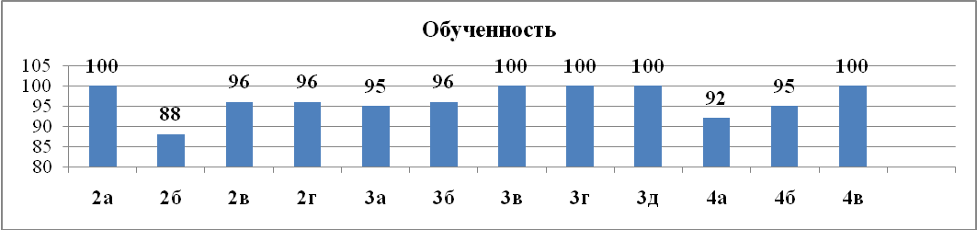
Высокий уровень обученности наблюдается во 2а,3в,3г,3д,4в классах. В остальных классах есть учащиеся имеющие академическую задолженность по предметам. Самый низкий уровень обученности наблюдается во 2б классе. Это объясняется тем, что многие учащиеся в классе имеют логопедические проблемы, не исправленные в период дошкольного образования. В классе так же много учащихся из неблагополучных семей. Многим детям по окончании учебного года рекомендовано пройти ПМПК для выбора дальнейшего образовательного маршрута. Учителю Трофименко Е.Л. необходимо вести постоянную разъяснительную работу с родителями ( законными представителями ) учащихся своего класса, контролировать выполнение ими родительских обязанностей.
Мониторинг уровня качества знаний показал следующее:
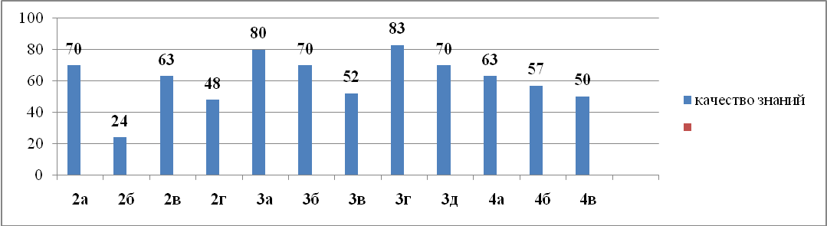
Высокий уровень качества знаний наблюдается в 3а и 3г классах.Оптимальный уровень можно наблюдать во 2в, 3б,3д,4а классах,допустимый уровень в 3в,4б,4в классах.Во 2б ,2г отмечен уровень качества знаний ниже 50%.
Уровень обученности и уровень качества знаний по НОО в 2016-2017 уч.году
 | ОБУЧЕННОСТЬ % |  |  |  |  | КАЧЕСТВО ЗНАНИЙ %
 | I | II | III | IV | Год | I | II | III | IV | Год
2а | 100 | 100 | 100 | 100 | 100 | 68 | 64 | 67 | 74 | 70
2б | 82 | 78 | 82 | 71 | 88 | 18 | 22 | 24 | 18 | 24
2в | 100 | 100 | 96 | 96 | 96 | 54 | 63 | 58 | 54 | 63
2г | 87 | 92 | 96 | 96 | 96 | 39 | 50 | 39 | 52 | 48
3а | 100 | 100 | 80 | 95 | 95 | 75 | 70 | 65 | 80 | 80
3б | 100 | 100 | 91 | 96 | 96 | 50 | 73 | 61 | 74 | 70
3в | 100 | 95 | 100 | 100 | 100 | 52 | 52 | 52 | 52 | 52
3г | 96 | 100 | 100 | 100 | 100 | 78 | 82 | 83 | 83 | 83
3д | 95 | 100 | 100 | 95 | 100 | 57 | 70 | 65 | 65 | 70
4а | 92 | 79 | 88 | 92 | 92 | 63 | 67 | 42 | 58 | 63
4б | 91 | 95 | 96 | 90 | 95 | 41 | 50 | 43 | 52 | 57
4в | 100 | 100 | 100 | 100 | 100 | 38 | 38 | 46 | 58 | 50
По школе | 95 | 95 | 94 | 94 | 96 | 53 | 58 | 54 | 60 | 61
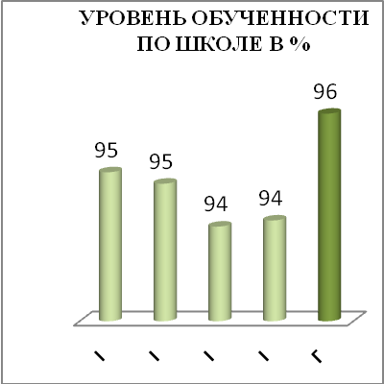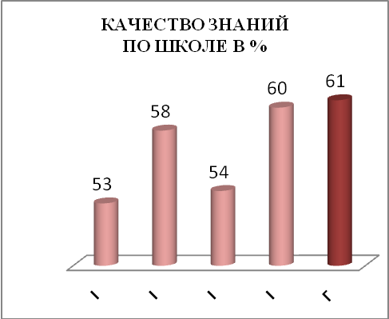

В 2016-2017 учебном году уровень обученности в конце года вырос на 1%, а уровень качества знаний на 8%.
Уровень обученности и уровень качества знаний по НОО
в сравнении с 2015-2016 учебным годом.
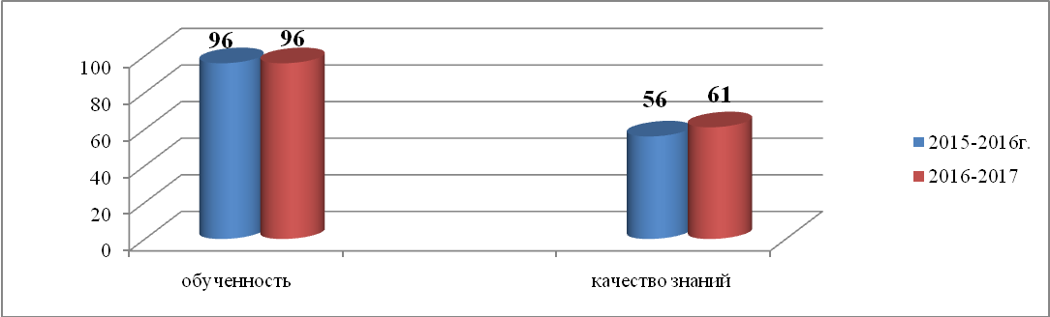

По сравнению с 2015-2016 учебным годом уровень качества знаний в начальной школе вырос на 6%.

Результаты успеваемости за 2016-2017 уч.год.

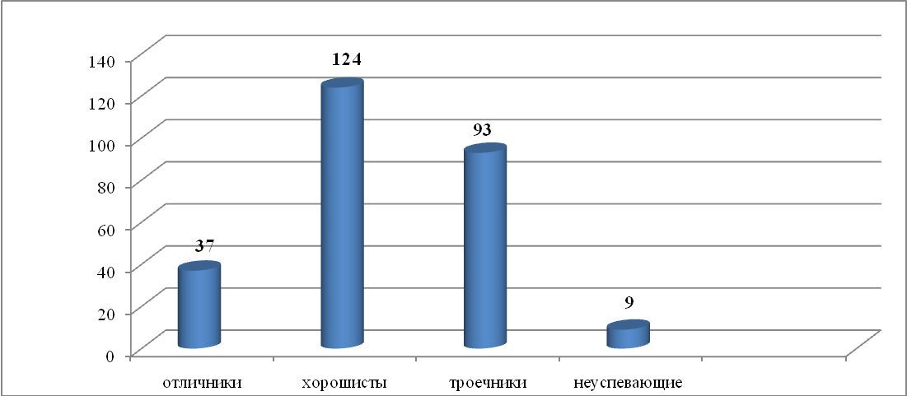

Проведённый мониторинг успеваемости НОО МБОУООШ № 37 по итогам 2016-2017 уч.года показывает,что из 263 учащихся 2-4 классов , 14%учащихся закончили четверть на отлично, 47% учащихся учатся на «4 и 5» , 35 % имеют удовлетворительные отметки и 3 % учащихся неуспевающие.
По сравнению со четвёртой четвертью наблюдается некоторое повышение уровня качества знаний.
Анализируя итоги промежуточной аттестации за 2016-2017 уч.г. можно сделать следующие выводы:
1.Отметить положительную работу учителей : Сотниковой И.В.(2а), Масловой Л.В.(3д), Ясовой И.А.(4в), Алексеевой И.В (3а). Уровень качества знаний в этих классах высокий и допустимый
2.Указать на низкое качество знаний (критический уровень) учащихся учителю 2б-Трофименко Е.Л..
3.С целью повышения качества знаний учащихся учителям НОО необходимо продолжить эффективно использовать принцип оптимизации обучения, обеспечивающий максимально возможную эффективность решения задач образования, воспитания и развития школьников, умело сочетать на уроках различные формы организации познавательной деятельности – групповую, коллективную, индивидуальную ,продолжить работу по формированию положительной учебной мотивации в тесном сотрудничестве с родителями, осуществлять на практике личностный подход,
продолжить работу по формированию прочных предметных и общеучебных компетенций;
активизировать работу с резервом отличников и хорошистов.
Учителям Трофименко Е.Л., Васильевой М.Б..Марьиной М.Г. провести разъяснительную работу с родителями (законными представителями ) учащихся, неуспевающим по итогам 2016-2017 уч. года. Необходимо определить дальнейший образовательный маршрут этих учащихся, довести до сведения родителей (законных представителей) информацию об открытии в 2017-2018 учебном году класса коррекции (3 класс) на базе МБОУООШ №37. Предоставить родителям перечень документов, необходимых для прохождения ПМПК.
Классным руководителям, педагогу-психологу, учителю-логопеду подготовить характеристики на данных учащихся.Довести до сведения родителей дату и время прохождения ПМПК в августе 2017 года.
Результаты мониторинговых исследований выпускников 4-х классов.
В 2016-2017 учебном году учащиеся 4_х классов писали ВПР по математике, русскому языку и окружающему миру.
Результаты ВПР по русскому языку: количество участников 64 человека
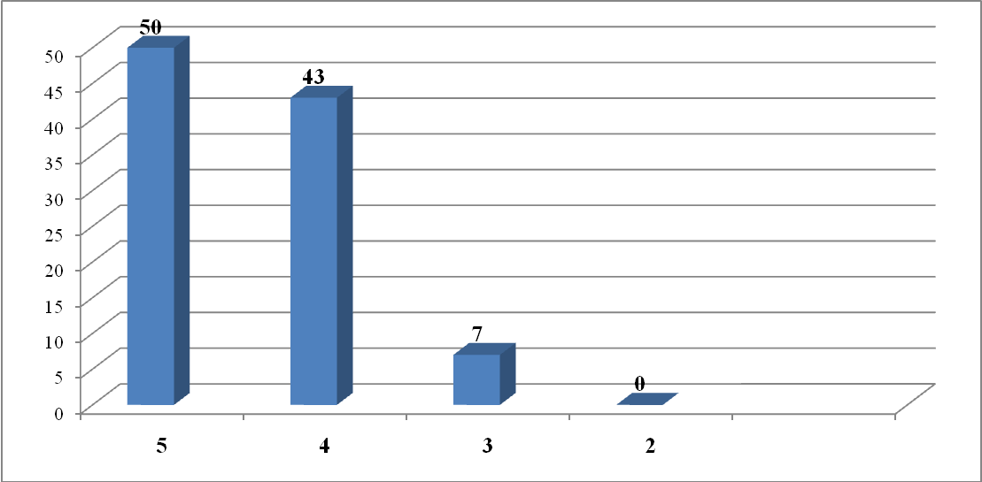
Результаты ВПР по математике:количество участников 54 человека
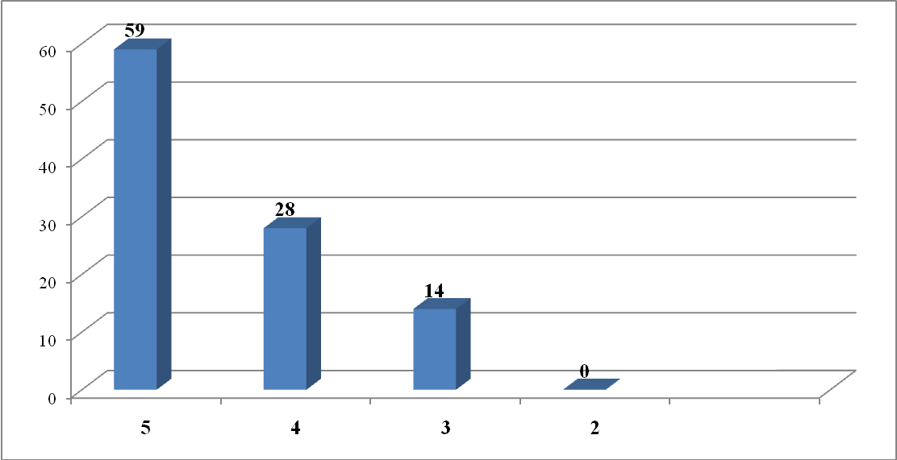

Результаты ВПР Окружающий мир: количество участников 54

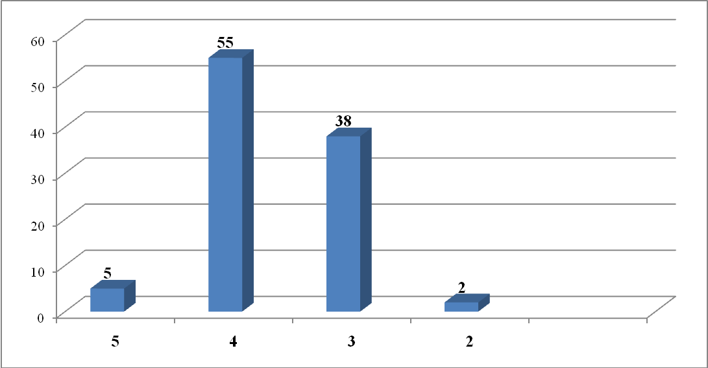

Во исполнение приказа Министерства образования и науки Мурманской области от 31.03.2017 № 516 «О проведении Всероссийских проверочных работ в общеобразовательных организациях Мурманской области в 2017 году» в МБОУ г. Мурманска ООШ 37 были проведены ВПР для обучающихся 4-х классов в штатном режиме .ВПР работы проводились в точном соответствии с приказом № 758 от 04.04.2017 г. Администрации г. Мурманска, комитета по образованию «О проведении Всероссийских проверочных работ в общеобразовательных учреждениях города Мурманска в 2017 году»

ВПР не являются государственной итоговой аттестацией, проводятся образовательной организацией самостоятельно, с использованием единых вариантов заданий для всей Российской Федерации, разрабатываемых на федеральном уровне в строгом соответствии с ФГОС. ВПР являются диагностическими работами для оценки индивидуальных достижений учащихся.

Согласно инструкции руководителям органов исполнительной власти субъектов Российской Федерации, осуществляющих переданные полномочия Российской Федерации в сфере образования № 05-41 от 02.02.2017 , решение об участии в ВПР отдельного обучающегося принимает образовательная организация.

На МО учителей начальных классов, а затем и на педагогическом консилиуме было принято решение об освобождении в участии в ВПР по русскому языку следующих обучающихся:

4а класс:Пальчак В.- ребёнок с ОВЗ (ЗПР, коррекция 7 вида), Лутков П.- часто болеющий ребёнок,с ослабленным здоровьем.Батухтин М. - ребёнок с ОВЗ (ЗПР,коррекция 7 вида), Васильев И.- ребёнок с ОВЗ (ЗПР, коррекция 7 вида), Динаева А. – двуязычный ребёнок билингв , не владеющий в полной мере русским языком.4в класс:Вахапджапов З - двуязычный ребёнок билингв , не владеющий в полной мере русским языком.Демиров Р.- двуязычный ребёнок билингв , не владеющий в полной мере русским языком.Сочивкина В.- часто болеющий ребёнок с ослабленным здоровьем.
На момент проведения ВПР работы по русскому языку отсутствовали по уважительным причинам учащиеся Смирнов И., Чупина Т.,(4б),Чичкина Е., Таланова, Остапчук Е (4в)
В 4-х классах на 31 мая 2017 года обучалось 69 человек. 66 ( 97%) учащихся переведены в 5 класс, трое учащихся ( 3%) ( Васильев Илья 4а ,Лутков Павел 4а ,Аксёнов Руслан 4в) оставлены на повторное обучение.

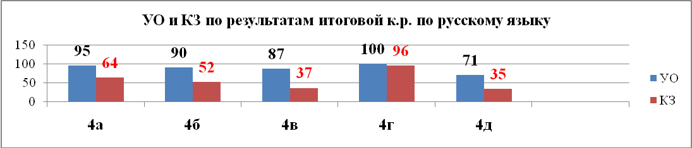

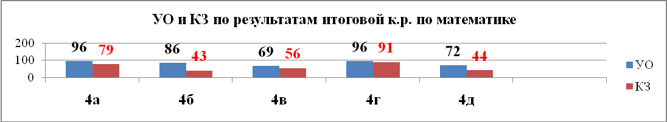
Анализируя результаты итоговых контрольных работ по русскому языку и математике можно сделать следующие выводы:наиболее подготовлены к обучению в средней школе учащиеся
4а ( Лапташевская Ж.В.) и 4 г ( Кукушкина Н.М.) классов. В этих классах наблюдается стабильно высокий уровень обученности при оптимальном уровне качества знаний. Низкий уровень качества знаий наблюдается в 4б ( Ковалёва И.П.), в 4в ( Куксарёва С.Ю.) и 4 д ( Нуриджанова Л.Ю.) классах. Это объясняется оттоком хорошо успевающих учащихся в другие учебные заведения, который произошёл при реорганизации МБОУСОШ № 12 в сентябре 2015 г.

Итоги окончания НООв 2016-2017 уч.году:
Всего учащихся на конец года | Окончили 4 класс | Оставлены на 2 год
69 | 66 | 3
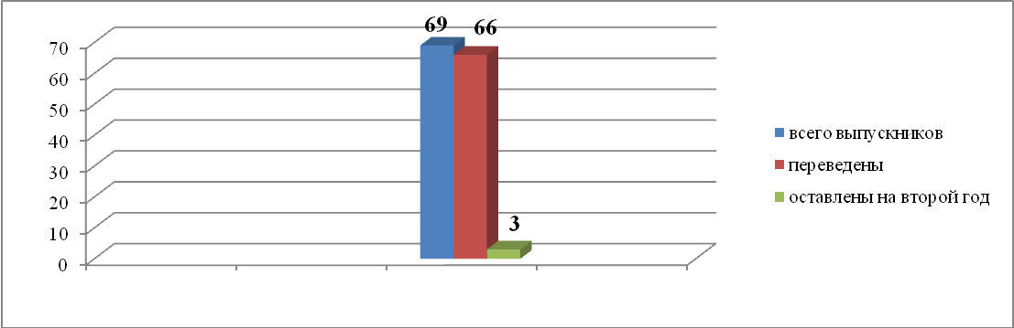
По итогам 2016-2017 учебного года во всех классах начальной школы программа выполнена по всем предметам. Контрольные работы, срезы знаний (контрольное списывание, словарные диктанты, арифметические диктанты), уроки развития речи, практические работы проведены согласно тематическому планированию рабочих программ.
Учителя начальных классов творчески подходят к своей работе, используют новые педагогические технологии, личностно-ориентированный подход. Это способствует развитию познавательных интересов у учащихся, логического мышления, памяти, воображения, привития интереса к учебной деятельности. Важно уже в начальной школе поддержать интерес детей к знаниям, выявляя особо одаренных учеников. Ведь именно в этот период проявляются и активно развиваются склонности, способности, таланты.
. Перед учителями начальных классов поставлены следующие задачи на 2017 - 2018 учебный год :
- уделять особое внимание совершенствованию форм и методов организации уроков;
- вести работу в соответствии с индивидуальным темпом и уровнем развития учащихся;
- спланировать взаимопосещение уроков с учетом индивидуальных потребностей учителей;
- продолжить работу с мотивированными детьми;
- каждому учителю в обязательном порядке к повышению своего педагогического мастерства через систему курсов повышения квалификации, посещение городских семинаров, посещение уроков коллег;
- работать над индивидуальной темой по самообразованию;
- повысить уровень качества знаний на 3%, работая с резервом хорошистов и отличников, повышать уровень качества знаний обучающихся за счет освоения современных педагогических технологий, способствующих развитию личности каждого ребенка;
- совершенствовать методический уровень педагогов в овладении новыми педагогическими технологиями; стимулировать активное использование ИКТ в организации учебно-воспитательного процесса
4.3. Анализ учебной деятельности по ООО:
Результаты промежуточной аттестации по предметам следующие:
№ п/п | Предмет | Уровень Качества | Уровень обученности | Средний балл | Учитель
1. | Русский язык | 38 | 90 | 3,2 | Архипова К.С., Гулевич А.В., Карагодина Т.Е., Михалева С.В., Стручкова Л.С.
2. | Литература | 60 | 91 | 3,5 | Архипова К.С., Гулевич А.В., Карагодина Т.Е., Михалева С.В., Стручкова Л.С.
3. | Английский язык | 67 | 92 | 3,5 | Львова Л.М., Сочнева Е.В., Аленина М.Н., Багаева О.В.
4. | Математика | 38 | 91 | 3,3 | Старикова Н.Н., Назаренко И.П., Филиппова Н.Н., Шевченко О.И.
5. | Информатика | 80 | 99 | 4,0 | Патрикеева О.Н., Шевченко О.И.
6. | История | 52 | 94 | 3,5 | Морозова Н.А., Гук О.В., Медведева Е.А.
7. | Обществознание | 52 | 93 | 3,4 | Морозова Н.А., Гук О.В., Медведева Е.А.
8. | География | 54 | 95 | 3,6 | Западнова О.В.,Вислобокова А.В.
9. | Физика | 32 | 93 | 3,2 | Дарий Л.А., Гусарова Т.В.
10. | Биология | 54 | 96 | 3,6 | Сухая Т.В.
11. | Химия | 34 | 91 | 3,2 | Веденеева Т.В.
12. | Музыка | 93 | 99 | 4,3 | Архипова О.Ф.
13. | Изобразительное искусство | 90 | 98 | 4,3 | Двинина А.Н.
14. | Искусство | 71 | 97 | 4,0 | Архипова О.Ф., Архипова К.С.
15. | Технология | 81 | 94 | 4,0 | Деьмянченко Е.Ю., Дарий Л.А., Иванова М.И.
16. | Физическая культура | 78 | 96 | 4,0 | Арискина З.С., Трубников Ф.Г., Ваганова О.Е.
17. | Основы безопасности жизнедеятельности | 88 | 97 | 4,2 | Шкляр И.Я.
Среднее по школе |  | 62 | 94 | 3,7
По сравнению с 2015 – 2016 учебным годом произошли изменения:
- уровень качества повысился на 1%, уровень обученности понизился на 4%, средний балл остался на прежнем уровне – 3,7;
- уровень качества повысился по: литературе на 5%, математике – на 45, английскому языку – 10%, информатике на 5%, физике на 2%, химии на 12%, биологии на 1%;
- уровень качества понизился по: русскому языку на 2%, географии на 9%, обществознанию на 7%;
- средний балл повысился по: математике на 0,2;
- средний балл остался на прежнем уровне по: информатике - 4,0, физике и химии - 3,2, биологии – 3,6;
- средний балл понизился по: русскому языку и литературе на 0,1, английскому языку на 0,2, географии на 0,6, по обществознанию на 0,2.
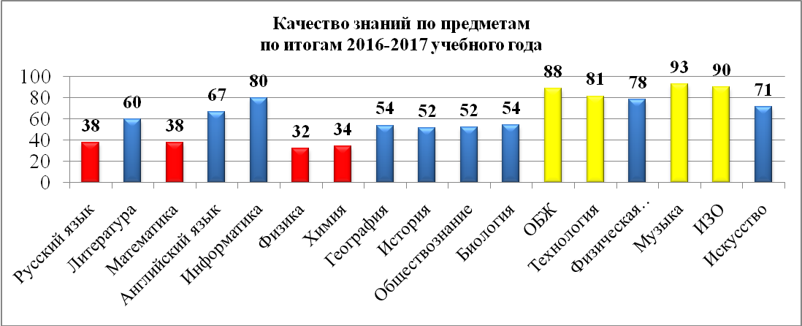
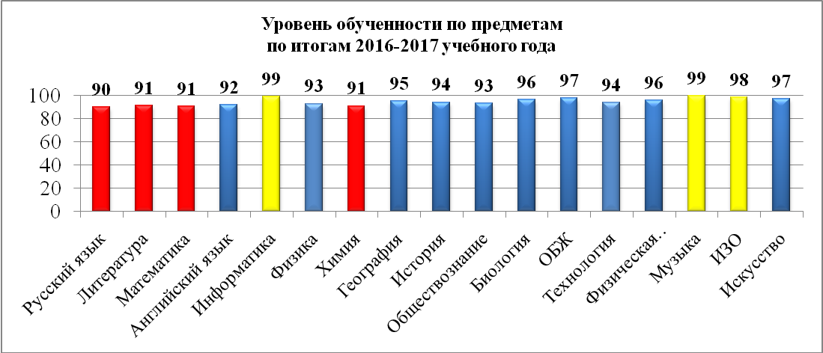
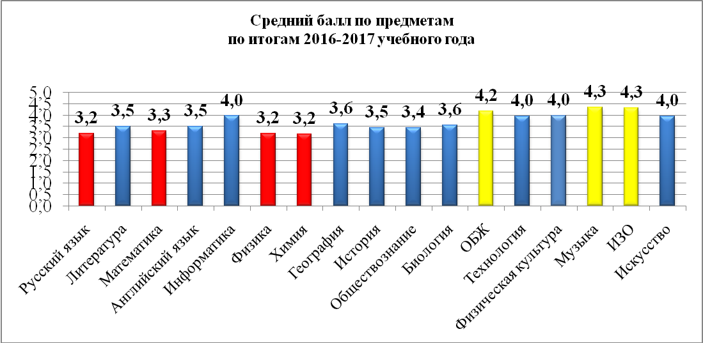
Итоги успеваемости по уровню основного общего образования МБОУ г.Мурманска ООШ №37
2015-2016
Класс | Кол-во уч-ся на начало | Кол-во уч-ся на конец | Выбыли | Прибыли | Окончили четверть на "5" | Окончили четверть на "5" и "4" | Окончили  четверть  с 1-2 "4" | Окончили  четверть  с 1-2 "3" | Не успевают | % обученности | % качество знаний
5а | 23 | 24 | 0 | 1 | 2 | 11 | 1 | 4 | 0 | 100 | 54
5б | 25 | 24 | 2 | 1 |  | 4 |  | 2 | 3 | 88 | 6
5в | 22 | 21 | 3 | 2 |  | 5 |  | 2 | 2 | 90 | 24
6а | 21 | 21 | 1 | 1 | 3 | 11 | 2 | 2 | 0 | 100 | 67
6б | 20 | 19 | 1 | 0 |  | 7 |  | 2 | 2 | 89 | 37
6в | 25 | 25 | 1 | 1 |  | 8 |  | 3 | 0 | 100 | 32
7а | 20 | 19 | 1 | 0 | 2 | 5 |  | 3 | 1 | 95 | 37
7б | 16 | 19 | 0 | 3 |  | 2 |  | 2 | 4 | 79 | 11
7в | 21 | 20 | 1 | 0 |  | 8 |  | 2 | 0 | 100 | 40
7г | 21 | 20 | 1 | 0 |  | 1 |  | 1 | 4 | 80 | 5
8а | 25 | 27 | 1 | 3 | 4 | 9 | 1 | 7 | 2 | 93 | 48
8б | 21 | 24 | 1 | 4 |  | 3 |  | 1 | 8 | 67 | 13
8в | 22 | 23 | 0 | 1 |  | 0 |  | 1 | 4 | 83 | 0
8г | 24 | 25 | 2 | 3 | 1 | 3 |  | 1 | 7 | 72 | 16
9а | 25 | 22 | 4 | 1 |  | 6 |  | 1 | 1 | 95 | 27
9б | 21 | 20 | 2 | 1 |  | 1 |  | 0 | 8 | 60 | 5
9в | 20 | 21 | 1 | 2 |  | 3 |  | 2 | 5 | 76 | 14
всего | 372 | 374 | 22 | 24 | 12 | 87 | 4 | 36 | 51 | 86 | 26
% |  |  | 5,9% | 6,4% | 3,2% | 23,3% | 1,1% | 9,6% | 13,6%
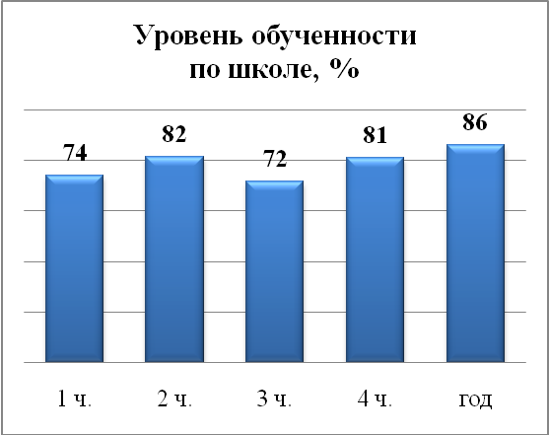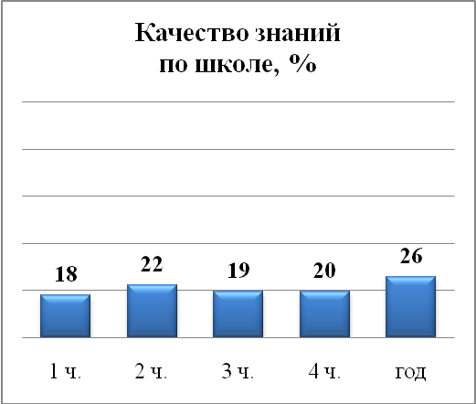
На конец учебного года произошел рост уровня обученности на 12%, уровня качества – на 8% по сравнению с началом 2016 – 2017 г. По сравнению с 2015 – 2016 уч. годом уровня обученности понизился на 5%, уровень качества понизился на 2%.
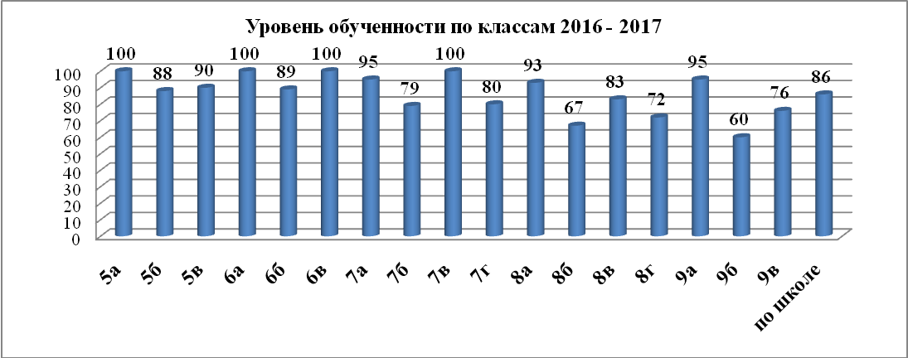
100% уровень обученности в четырех классах (23%) - 5А, 6А, 6В, 7В; в 13 классах (77%) отмечается наличие неуспевающих. Самый низкий уровень обученности в 8Б (классный руководитель Патрикеева О.Н.) и в 9Б классе (классый руководитель Вислобокова А.В.).
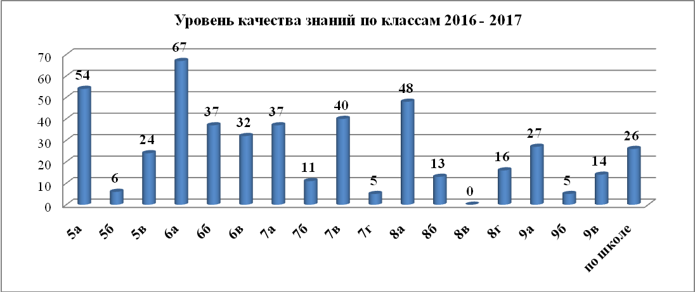
Наибольший уровень качества в 6А, хороший – 5А, средний – 8А, низкий – 5В, 6Б, 6В, 7А, 7В, 8Б, 8Г, 9А, 9А, критический – 5Б, 7Б, 7Г, 9Б, нулевое качество в 8В.
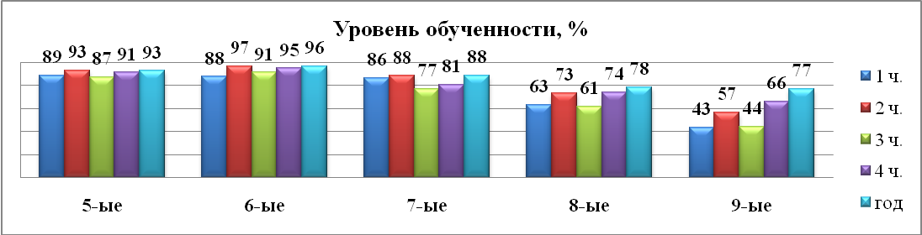
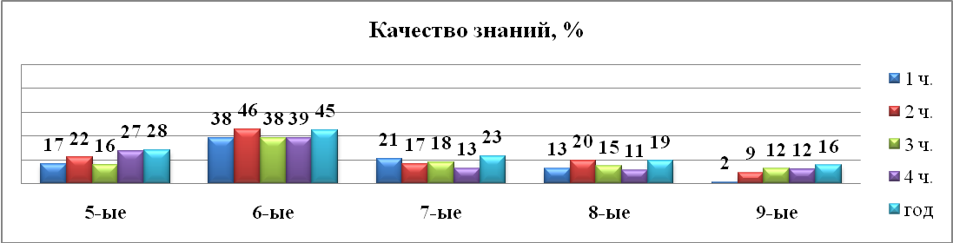
По уровню обученности и качеству знаний происходит значительное понижение от 5 класса к 9 классу. Тем не менее во всех параллелях отмечается тенденция роста уровня обученности и уровня качества знаний в течении учебного года. Самый низкий уровень качества наблюдается в параллели 9 классов, самый высокий – 6 классов.
Итоги государственной итоговой аттестации выпускников IX класса
за 2016/2017 учебный год
В 9 классе обучались 63 учащихся. По итогам годовых отметок к ГИА было допущено 49, все сдавали в форме ОГЭ
Итоги ГИА - 2017
№  п/п | Предмет | Ко-во  уч-ся | Получили |  |  |  | Уровень % |  | Средний  балл
№  п/п | Предмет | Ко-во  уч-ся | "5" | "4" | "3" | "2" | Качество | Обученность | Средний  балл
1. | Русский | 49 | 3 | 14 | 32 | 0 | 35 | 100 | 3,4
2. | Математика | 49 | 3 | 13 | 32 | 1 | 33 | 98 | 3,4
3. | Литература | 2 | 2 |  |  |  | 100 | 100 | 5,0
4. | Английский | 2 | 1 |  | 1 |  | 50 | 100 | 4,0
5. | Информатика | 35 | 5 | 8 | 22 | 0 | 37 | 100 | 3,5
6. | Обществознание | 9 | 1 | 4 | 4 | 0 | 56 | 100 | 3,7
7. | Физика | 1 |  | 1 |  |  | 100 | 100 | 4,0
8. | География | 35 | 2 | 9 | 23 | 1 | 31 | 97 | 3,3
9. | Химия | 2 | 0 | 1 | 1 | 0 | 50 | 100 | 3,5
10. | Биология | 12 | 1 | 2 | 9 | 0 | 25 | 100 | 3,3
Всего |  | 196 | 18 | 52 | 124 | 2 | Средние знач.
% |  |  | 9 | 27 | 63 | 1 | 51,6 | 99,5 | 3,7
Результаты по обязательным экзаменам следующие:
- русский язык сдали все 49 учащиеся, 27 (34%) сдали на «4» и «5». Следует отметить хорошую работу по подготовке к экзамену учителей русского языка и литературы Гулевич А.В., Стручковой Л.С.
- математику сдали 48 человек (98%), 1 ученик не сдал экзамен повторно и был оставлен на повторное обучение (Чурилина Д), 15 человек (33%) сдали на «4» и «5». Следует отметить недостаточную подготовку учащихся к экзамену учителей математики Назаренко И.П., Филипповой Н.Н. и Шевченко О.И.
Результаты по экзаменационным предметам следующие в сравнении с годовыми:
- уровень качества повысили по: литературе – на 40%, физике – на 3%;
- уровень качества понизили по: русскому языку - на 19%, математике – на 4%, по английскому – на 57%, по информатике – на 59%, по химии – на 22%, по географии – на 50%, по обществознанию – на 16%, по биологии – на 44%;
- средний балл повысили по: русскому языку - на 0,4 литературе – на 1,4, физике – на 0,1;
- средний балл подтвердили по: математике – на 3,3;
- средний балл понизили по: по английскому – на 0,77%, по информатике – на 1,1, по химии – на 0,6, по географии – на 1,0, по обществознанию – на 0,2, по биологии – на 0,6.

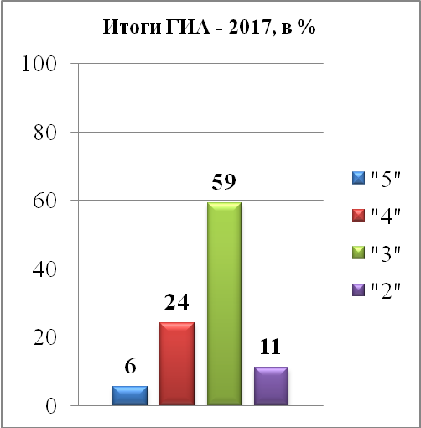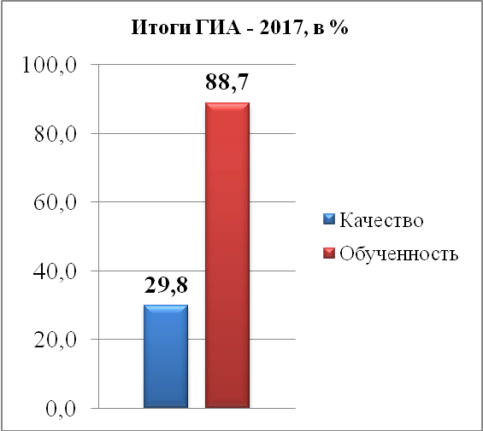

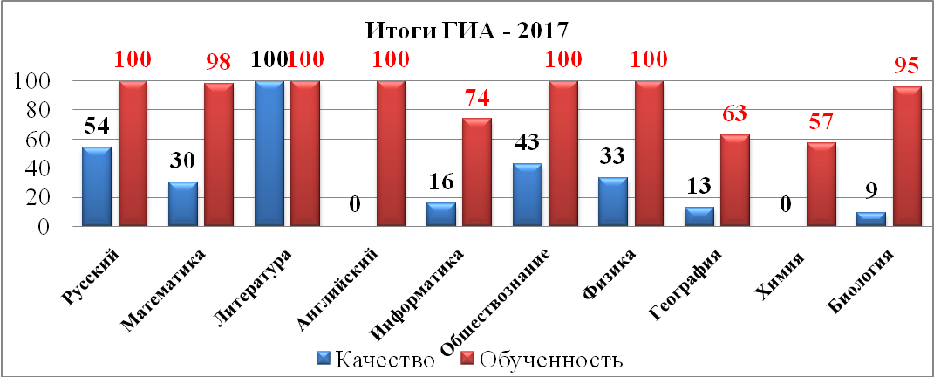
 | ГИА - 2016 |  |  | ГИА - 2017
Предмет | Качество | Обученность | Ср.балл | Качество | Обученность | Ср.балл
Русский | 54 | 100 | 3,7 | 35 | 100 | 3,4
Математика | 30 | 98 | 3,3 | 33 | 98 | 3,4
Литература | 100 | 100 | 5,0 | 100 | 100 | 5,0
Английский | 0 | 100 | 3,0 | 50 | 100 | 4,0
Информатика | 16 | 74 | 2,9 | 37 | 100 | 3,5
Обществознание | 43 | 100 | 3,4 | 56 | 100 | 3,7
Физика | 33 | 100 | 3,3 | 100 | 100 | 4,0
География | 13 | 63 | 2,8 | 31 | 97 | 3,3
Химия | 0 | 57 | 2,6 | 50 | 100 | 3,5
Биология | 9 | 95 | 3,0 | 25 | 100 | 3,3
Среднее | 29,8 | 88,7 | 3,3 | 51,6 | 99,5 | 3,7
Уровень качества повысился по: математике на 3%, английскому языку на 50%, информатике на 21%, обществознанию на 13%, физике на 67%, географии на 18%, химии на 50%, биологии на 16%.
Уровень качества понизился по русскому языку на 19 %.
Средний показатель уровня качества по всем экзаменационным предметам повысился на 21,8%.
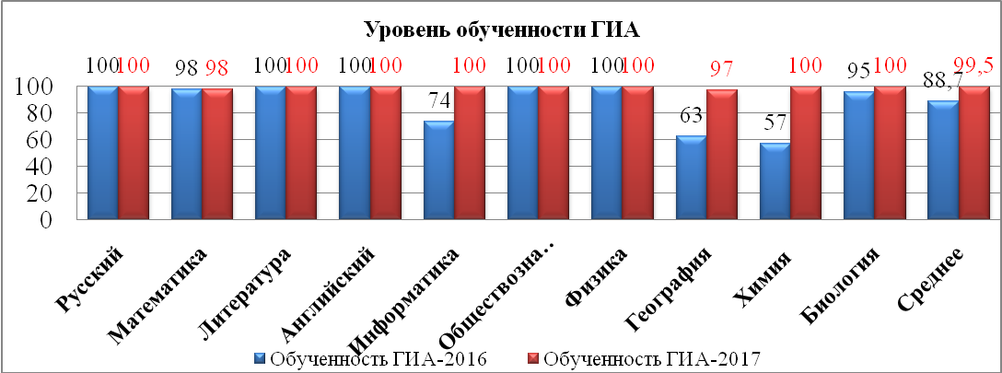
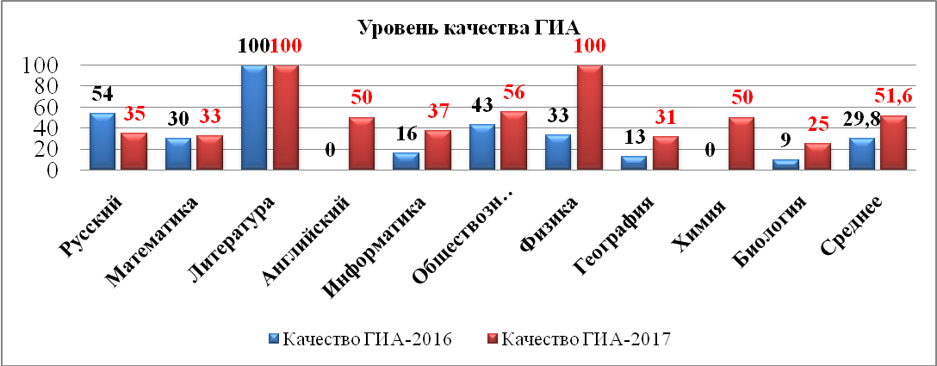
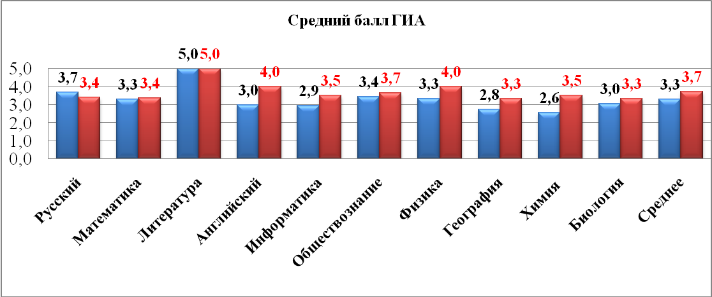
Средний балл повысился по: математике на 0,1, английскому языку на 1,0, информатике на 0,6, обществознанию на 0,3, физике на 0,7, географии на 0,5, химии на 0,9, биологии на 0,3. Средний балл понизился по русскому языку на 0,3. Средний балл остался на прежнем уровне по литературе 5,0. Среднее значение по всем экзаменационным предметам выросло на 0,4.

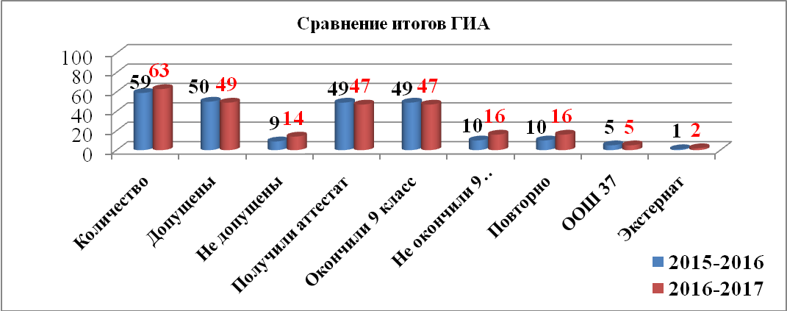

Два учащихся не пересдали экзамен по математике и географии в дополнительный период осенью. По итогам ГИА 47 выпускников получили аттестаты об основном общем образовании.

Продолжение обучения выпускников 2016-2017 учебного года
9 кл. | Окончили | Продолжили обучение |  |  | Посту-пили  на работу | Служба  в Армии | Не опреде-лились (выехали) | Повторное обучение
9 кл. | Окончили | в 10 кл | СПО | ВПО
63 | 47 | 12 | 34 | --------- | 3 | - | 5 | 16

4.4. Участие в муниципальных, региональных, федеральных и международных фестивалях, конкурсах, смотрах:
№ п/п | Наименование мероприятия | Результаты участия
Достижения педагогов
1. | Муниципальный конкурс профессионального мастерства педагогов «Учитель города Мурманска – 2016» | Участники – 2:  Архипова К.С., учитель русского языка и литературы;  Сотникова И.В., учитель начальных классов
2. | Муниципальный конкурс дополнительных общеобразовательных программ технической направленности, номинация «Электронные образовательные ресурсы» | Победитель – 1:  Кукушкина Н.М., учитель начальных классов
3. | Муниципальный этап Всероссийского конкурса «Воспитать человека» | Призер – 1:  Архипова К.С., учитель русского языка и литературы
4. | Муниципальный фестиваль учителей – молодых специалистов общеобразовательных учреждений «Педагогические надежды – 2017» | Призер – 1:  Патрикеева О.Н., учитель информатики и ИКТ
 | Методические дни для педагогов общеобразовательных учреждений «Уроки педагогического мастерства – 2017» | Победитель –2:  в номинации «Лучший открытый урок»- Багаева О.В., учитель английского языка;  в номинации «Лучший мастер-класс» - Двинина А.Н., учитель начальных классов».  Участник – 1:  Ваганова О.Е., учитель физической культуры
5. | Городской фестиваль творчества детей с ограниченными возможностями здоровья «Город мастеров» | Благодарность за мастер-классы – 3:  Алфименкова Е.В., Двинина А.Н., Ковалева И.П., учителя начальных классов
6. | Муниципальный конкурс школьников по информационно-коммуникационным технологиям «Цифровой берег – Мурманск» | Благодарность – 1:  Патрикеева О.Н., учитель информатики и ИКТ, за подготовку победителей и призеров конкурса
7. | Муниципальный практикум (мастер-класс) «Развитие творческих способностей младших школьников на уроках изобразительного искусства» | Мастер-класс – 1:  «Рисование дерева в технике суйбокуга» - Двинина А.Н., учитель начальных классов
8. | Муниципальный практикум (мастер-класс) «Развитие творческих способностей младших школьников на уроках технологии» | Мастер-класс – 1:  «Аппликация из фетра и молний в технике шитье»» - Ковалева И.П., учитель начальных классов
9. | Муниципальный семинар «Профессионально-личностное самоопределение учащихся в условиях поликультурного воспитания» | Урок – 1  Гук О.В., учитель истории и обществознания  Мастер-класс – 1  Морозова Н.А., учитель истории и обществознания  Тренинговое занятие -1  Вислобокова А.В. – педагог-психолог
10. | Региональный семинар "Современный урок биологии. Эффективные формы планирования педагогического взаимодействия участников образовательных отношений: компоненты педагогического менеджмента» | Выступление – 1  Сухая Т.В., учитель биологии
11. | Региональный этап Всероссийского конкурса «Воспитать человека» | Финалист – 1:  Архипова К.С., учитель русского языка и литературы
12. | Организация работы региональной стажировочной площадки «Разработка и  моделирование технологической карты урока биологии в условиях ФГОС» | Стажировочная площадка,  Сухая Т.В., учитель биологии
Достижения учащихся
1. | I (школьный) этап Всероссийской олимпиады школьников | Участники - 342  Победители – 22  Призеры - 58
2. | I I (муниципальный) этап Всероссийской олимпиады школьников | Участники - 14
3. | Муниципальный конкурс школьников по информационно-коммуникационным технологиям «Цифровой берег – Мурманск» | Победители – 2 в номинации «Мультимедиа-технологии, 2D анимация»:  Королев И., Колодина М., 9А  Поощрительный диплом в номинации «Прототипирование» - 1:  Королев И., 9А
5. | Конкурс «Альбус» | Участников – 203  Победители -1  Призеры – 12  Лауреаты - 17
6. | Международный игровой конкурс по английскому языку «Кенгуру» | Победители – 8  Призеры - 22  78 участников, учитель Старикова Н.А.
7. | Конкурс «Кит» | Участников – 109  Победители -28  Призеры – 8  Учитель Патрикеева О.Н.
8.. | Международный игровой конкурс по английскому языку «British bulldog» | Победители – 1  Призеры - 17  26 участников, учитель Багаева О.В.
9. | Международная игра- конкурс «Русский медвежонок – языкознание для всех» | Победители – 11  Призеры - 72  125 участников 2 – 9 классов, организатор Карагодина Т.Е., учитель русского языка и литературы
10. | Международный игровой конкурс «Человек и природа» | Победители – 1  Призеры - 2  38 участников 2- 9 классов, организатор Сухая Т.В., учитель биологии
11. | Международный игровой конкурс «Золотое руно» | Победители – 2  Призеры - 4  75 участников 5- 9 классов, организатор Архипова О.Ф., учитель искусства

5. КАДРОВОЕ ОБЕСПЕЧЕНИЕ ОБРАЗОВАТЕЛЬНОГО ПРОЦЕССА

5.1. ШТАТЫ

Общая штатная укомплектованность учреждения 100% (без вакансий).
Укомплектованность штатными педагогическими работниками: 98 % (без внешних совместителей)

5.2. Сведения об уровне квалификации сотрудников
№ п/п | Подразделение | Кол- во | Квалификационная категория
№ п/п | Подразделение | Кол- во | высшая | % | первая | % | сзд | % | без категории | %
1. | Администрация | 4 | 1 | 25 | 2 | 50 | 1 | 25
2. | Учителя НОО | 15 | 7 | 47 | 1 | 7 | 7 | 47 | 0 | 0
3. | Учителя ООО | 24 | 2 | 8 | 11 | 46 | 10 | 4 | 1 | 4
4. | Всего учителей | 39 | 9 |  | 12 |  | 10 |  | 1
5. | Педработники | 3 |  |  | 3
6. | Педагоги дополнительного образования | 1 |  |  | 1
7. | Воспитатели гпд | 2 |  |  |  |  | 2
8. | Библиотекарь | 1 |  |  |  |  |  |  | 1
 |  | 48 | 10 | 21 | 18 | 38 | 12 | 25 | 2 | 4

В истекшем году прошли аттестацию 17 учителей:
- учитель начальных классов Двинина А.Н. повысила категорию с первой на высшую; учитель музыки Архипова О.Ф. как педагог дополнительного образования получила высшую категорию;
- учитель начальных классов Скорина Н.С.. подтвердила высшую категорию;
- учителя: технологии Демьянченко Е.Ю., английского языка Багаева О.В. повысили категорию на первую;
- учителя: русского языка и литературы Карагодина Т.Е., английского языка Львова Л.М. ; социальный педагог Западнова О.В. подтвердили первую категорию;
- учителя физической культуры Ваганова О.Е. и Арискина З.С понизила категорию с первой до сзд;
- учителя:Алфименкова Е.В., Могилева Т.Н., Патрикеева О.Н., Старикова Н.А., Гусарова Т.В., Алексеева И.В., Назаренко И.П. аттестованы на сзд как учителя;
- заместитель директора по УВР Лапташевская Ж.В. аттестована на сзд как заместитель руководителя.

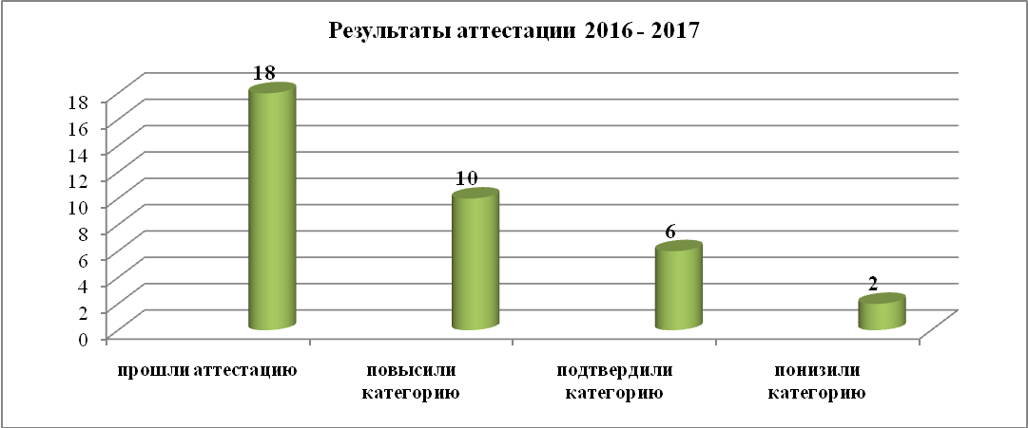

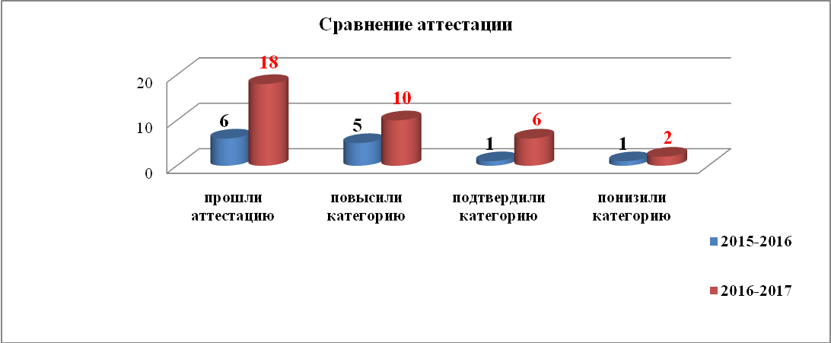

5.2. Повышение квалификации и профессиональная переподготовка работников
Количество педагогических работников, своевременно повысивших квалификацию: 13 учителей и 1 социальный педагог (85%) в форме:

Формы повышения квалификации | Кол-во педагогов, %
Длительные курсы повышения квалификации | 15(31 %)
Курсы экспертов проверки ГИА | 3 (6 %)

Анализ качества кадрового обеспечения за последние годы
- количественный и качественный состав педагогов претерпели изменения в связи с реорганизацией ООШ № 37 путем присоединения СОШ № 12;
- педагогический коллектив школы состоит из опытных квалифицированных специалистов, 71 % которых имеют педагогический стаж более 10 лет;
- все учителя школы имеют высшее образование;
- 4 педагога награждены «Почетной грамотой»
- за последние годы наблюдается некоторое снижение среднего возраста педагогического коллектива в связи с приходом в школу новых педагогов.
По уровню профессионального мастерства учителей можно отметить следующее:
- прослеживается стремление учителей проходить аттестацию на получение квалификационных категорий:
- директор школы имеет высшую категорию
- в школе 32 человека имеют высшую и первую квалификационную категорию (63%) .
- 13 (25 %) – аттестованы на соответствие занимаемой должности.
- не аттестованы 8 человек (16 %) по причине отсутствия необходимого педагогического стажа (стаж работы менее 2 лет).
- В школе сложилась определённая система повышения квалификации и аттестации педагогических кадров.
Аттестации отводится особое место, учитывая её важную роль в системе средств реализации кадровой политики, управлении качеством образования, рассмотрения её как процесс стимулирования персонала к эффективной профессиональной деятельности и как механизм совершенствования педагогических кадров.
В школе составлен перспективный план прохождения курсовой переподготовки и аттестации педагогических кадров.
Сложившаяся система работы в школе по повышению квалификации и аттестации педагогов носит непрерывный, комплексный и системный характер. Система обучения педагогических кадров представлена различными взаимодополняющими формами непрерывного образования:
- повышение квалификации на предметных очных и дистанционных курсах.
- За последние пять лет на курсах повысили квалификацию 85 % педагогов, работающих в школе на сегодняшний день; один учитель прошёл профессиональную переподготовку.
- внутришкольное обучение кадров проходит через изучение теории новых тенденций развития образования, новых педтехнологий, форм и методов организации образовательного процесса на педагогических советах, семинарах, заседаниях методического совета, методических объединениях учителей-предметников.

- ВОСПИТАТЕЛЬНАЯ РАБОТА.
В ОУ реализуется программа развития воспитания и социализации учащихся, которая включает следующие направления: гражданско-патриотическое, нравственное и духовное воспитание, воспитание положительного отношения к труду и творчеству, интеллектуальное воспитание, здоровьесберегающее воспитание, социокультурное и медиакультурное воспитание, культуротворческое и эстетическое воспитание, правовое воспитание и культура безопасности, воспитание семейных ценностей, формирование коммуникативной культуры, экологическое воспитание.
Эффективность реализации направлений программы отслеживается путем анализа и диагностики.
Кроме того, в школе ведётся работа по программам:
- программа «Ориентир» (программа по профилактике детской безнадзорности и правонарушений, преодолению негативных проявлений среди обучающихся),
- программа «Семья и школа» (направлена на создание системы взаимодействия семьи и школы в интересах развития личности ребенка),
- программа «Здоровый образ жизни» (направлена на пропаганду здорового образа жизни, сохранение и укрепление здоровья учащихся).
Основные направления воспитательной работы:
-сохранение и укрепление здоровья детей, формирование установок на здоровый образ жизни, профилактика травматизма среди учащихся, в т.ч. дорожно-транспортного;
-гражданское и патриотическое воспитание, популяризация государственной символики;
-выявление и поддержка одаренных детей, повышение результативности дополнительного образования;
-профилактика безнадзорности и правонарушений несовершеннолетних (кражи в магазине, нахождение на улице в ночное время, межличностные конфликты, уходы из дома);
-повышение уровня толерантности, профилактика экстремизма и терроризма;
-защита прав ребёнка;
-социализация учащихся;
-профориентационная работа.
На 1 сентября 2016 года в школе № 37 сформировано 32 класса с общей численностью учащихся 715 человека. Численность обучающихся по сравнению с прошлым годом уменьшилась на два класса, 30 учащихся.
Школа работает в две смены, первая смена начинается в 8.15, вторая смена заканчивается в 17.25. В начальной школе три класса удалось поднять в первую смену из-за сокращения численности, однако, как и в прошлом году, в школе нет перерыва между сменами, т.к. в противном случае учебные занятия будут заканчиваться ещё позже. Во вторую смену занимаются 2,3 и 6 классы.
Задачи, поставленные на 2016-2017 учебный год:
- продолжить работу по созданию единого коллектива педагогов, учащихся,
родительской общественности;
- продолжить работу по профилактике правонарушений (кражи в магазине, нахождение на улице в ночное время, межличностные конфликты, уходы из дома);
- усилить работу по профилактике травматизма среди учащихся, в т.ч. дорожно-транспортного;
- скоординировать работу всех классных руководителей по улучшению учебной дисциплины со стороны учащихся;
В этом учебном году обстановка в школе стала более спокойной, прекратились прошлогодние драки «стенка на стенку», меньше стало межличностных конфликтов, учащиеся перезнакомились друг с другом, стали воспринимать себя учащимися одной школы, а не двух. Но работу в направлении сплочения коллектива как ученического, так и учительского нужно продолжать и далее.
В этом учебном году 94% классных руководителей (30 из 32) используют в своей работе с классом программу воспитательной работы. Программы составлены с учётом воспитательной программы школы в целом, а также «Программы развития воспитания в общеобразовательных организациях Мурманской области», охватывают все основные направления воспитательной работы с учащимися.
В работе по созданию единого коллектива, а также улучшению учебной дисциплины со стороны учащихся немаловажную роль играет участие школьников в общих делах, мероприятиях.
Все классы участвовали в традиционных школьных мероприятиях: акция «Чистый город» (сентябрь, май), день учителя (октябрь), акция «Поздравь ветерана» (октябрь, май), 72-я годовщина разгрома немецких войск в Заполярье (октябрь), неделя правовых знаний (ноябрь), декада SOS (декабрь), новогодние праздники (декабрь), День Победы (май).
По особому отдельному плану проходила работа по празднованию 100-летия города Мурманска. Старт акции «Юбилей родного города» был дан в апреле 2016 года, когда все классы получили творческие задания. Свои проекты учащиеся представляли на общешкольной конференции. Презентации выполнялись по следующей тематике: история основания города, памятники города, почётные граждане города, улицы Мурманска, названные именами писателей, защитников Родины, прославленных рыбаков, история развития атомного флота, история развития рыболовецкого флота, история праздника Севера, уникальность климата, флоры и фауны и др.
Школа участвовала в городском проекте «Город на все времена», учащиеся 8-9-х классов изготовили макет «Парк отдыха молодожёнов «Кольский залив», представляли его на двух городских выставках. Руководитель проекта Патрикеева О.Н., учитель информатики, а также наиболее активные его участники награждены грамотами и подарками.
В сентябре прошел конкурс стихов «Город мой широкоплечий», конкурс сочинений «Вклад моей семьи в историю города», литературная гостиная
«Сто лет назад», 4 октября во всех классах прошли классные часы на тему «100 лет родному городу».
В период с 21 по 26 ноября 2016 года в школе проходила традиционная неделя правовых знаний. В течение недели традиционно были проведены мероприятия, направленные на разъяснение детям и подросткам их прав и обязанностей. В подготовке и проведении классных часов на тему правовых знаний активное участие приняли учащиеся старших классов. Основные мероприятия были посвящены правам и обязанностям человека, символике России.
Были проведены классные часы: «Война и права человека» (7а, 7б классы), «Права человека» (8а,8б классы), «Гуманитарное право» (6а,6б классы), «Права и обязанности ребёнка» (5а,5б,5в классы). Проведена викторина «Закон обо мне, мне о законе» (7в,7г,8в,8г классы), турнир знатоков «Чтобы достойно жить»(8б,8в,9б,9в классы) и другие мероприятия в соответствии с планом недели.
Учащиеся 5-7-х классов приняли участие в конкурсе рисунков на тему «Наши права и обязанности». В день правовых знаний для младших школьников среди учащихся 1-4-х классов были проведены беседы на тему «Сказки о правах», беседы проводили учащиеся 6в,8а классов. В подготовке и проведении недели права активное участие принимали учителя истории – Морозова Н.А., Гук О.В., Медведева Е.А.
В рамках декады SOS психологом школы Вислобоковой А.В. совместно с социальным педагогом Западновой О.В. организованы и проведены мероприятия по формированию здорового образа жизни среди подростков. Так, волонтерской группой МРО ОО «Красный крест» с учащимися 7А, 7Б, 7В, 7Г, 8А, 8Б, 8В, 8Г классов проведены беседы на темы «Что такое ЗОЖ» и « Против табака». Учащиеся активно участвовали в сценках, викторинах, показывали свои знания в этой области, приобретенные за много лет учебы в школе. В конце декады SOS в фойе школы была организована
«Инфопалатка» – стол с раздаточными материалами по ЗОЖ. С учащимися 8-х классов были организованы мероприятия за здоровый образ жизни в ОДЮБ. С целью профилактики наркомании и табакокурения среди несовершеннолетних 09.12.2016г. для учащихся 8, 9-х классов была организована встреча со специалистами Мурманского областного наркологического диспансера. В 7-х классах было проведено мероприятие "Знать, чтобы не оступиться", "Я выбираю здоровье". Благодаря сотрудничеству с МБУ МП «Объединение молодежных центров и клубов» в параллели 7-х и 6-х классов в ноябре месяце были организованы занятия с учащимися в форме ролевых игр, проводимые психологом Центра по проблеме «Как избежать вредных привычек».
Практически все классы приняли участие в новогодних конкурсах: учащиеся 1- 5-х
классов выступали в новогодней битве хоров «Новогодний карнавал», 6-9 классы участвовали в конкурсе буктрейлеров «Говорят под Новый год…» (по мотивам любого произведения о Новом годе или Рождестве), подобный конкурс проводился впервые, вызвал большой интерес у старшеклассников.
Прошёл традиционный конкурс «Визитная карточка класса» среди учащихся 5-6-х классов.
Подведены итоги конкурса «Лучший класс», итоги подводились в нескольких номинациях, по возрастам – среди учащихся начальной и основной школы. Победители определялись в следующих номинациях: «Лучший класс», «Самый интеллектуальный класс», «Самый спортивный класс», «Самый творческий класс».
В соответствии с Положением победители определялись путём подсчёта набранных баллов по разным критериям: успеваемость, качество знаний, посещаемость, участие в олимпиадах, школьных и муниципальных конкурсах, соревнованиях, охват организованным питанием, внешний вид и т.д. Результаты проведённой работы учитывались в период с сентября по май текущего учебного года.
Результаты конкурса следующие:
Начальная школа
- «Лучший класс» - 3-г класс, классный руководитель Скорина Н.С.
- «Самый интеллектуальный класс» - 2-а класс, классный руководитель Сотникова И.В.
- «Самый спортивный класс» - 3-д класс, классный руководитель Маслова Л.В.
- «Самый творческий класс» - 3-б класс, классный руководитель Двинина А.Н.
Основная школа
- «Лучший класс» - 8-а класс, классный руководитель Сухая Т.В.
- «Самый интеллектуальный класс» - 6-а класс, классный руководитель Карагодина Т.Е.
- «Самый спортивный класс» - 6-в класс, классный руководитель Гук О.В.
- «Самый творческий класс» - 9-а класс, классный руководитель Шевченко О.И.
Победителем конкурса «Лучший классный руководитель» вновь стала Сухая Татьяна Владимировна, классный руководитель 8-а класса.
В этом году не очень активно прошёл конкурс «Лучший ученик». При обсуждении претендентов на звание «Лучший ученик» учитывались три основных критерия: средний балл по итогам первых трёх учебных четвертей, содержательность и правильность оформления портфолио, красочность, информативность презентации «Моя визитная карточка». В соответствии с Положением результаты подводились по двум номинациям:
- «Лучший ученик школы» среди учащихся 2-4-х классов;
- «Лучший ученик школы» среди учащихся 5-9-х классов.
Победителем конкурса «Лучший ученик школы-2017» среди учащихся 2-4-х классов стала учащаяся 3-в класса Могилёва Вера, среди учащихся 5-9-х классов Багаури Диана, учащаяся 6-а класса.
В целях повышения педагогического мастерства классных руководителей, обмена опытом работы, сплочения педагогического коллектива проводится ежегодный конкурс
профессионального мастерства классных руководителей, в этом году он проходил 7 ноября. Всем классным руководителям 1- 9-х классов, а также руководителям кружков, секций, другим педагогическим работникам школы, желающим принять участие в конкурсе, необходимо было представить мастер-класс «Родительское собрание на тему…». В конкурсе приняли участие 7 педагогов школы:
- Могилёва Т.Н., классный руководитель 3-в класса,
родительское собрание на тему «Улица полна неожиданностей»,
- Васильева М.Б., классный руководитель 2-г класса,
родительское собрание на тему «Как вызвать интерес к чтению у детей»,
- Западнова О.В., классный руководитель 7-г класса,
родительское собрание на тему «Переходный возраст»,
- Шевченко О.И., классный руководитель 9-а класса,
родительское собрание на тему «Роль родителей в формировании самооценки подростков»,
- Старикова Н.А., классный руководитель 7-б класса,
родительское собрание на тему «Что посеешь, то и пожнёшь»,
- Архипова К.С., классный руководитель 7-а класса,
родительское собрание на тему «Мы «потерялись»…»,
- Патрикеева О.Н., классный руководитель 8-б класса,
родительское собрание на тему «Социальные сети. В чём опасность для ребёнка».
В этом году количество участников возросло, представленные родительские собрания вошли в методическую копилку классных руководителей, используются другими учителями.
19-21 апреля 2017 проходил региональный конкурс «Педагогический триумф», в котором принимала участие Архипова Ксения Сергеевна, учитель русского языка и литературы, классный руководитель 7а класса. Архипова К.С. выступала в номинации «Воспитать человека» как классный руководитель, вышла в финал муниципального этапа конкурса и была направлена на региональный конкурс комитетом по образованию как финалист муниципального конкурса «Самый классный классный!».
Архипова К.С. стала финалистом регионального конкурса, награждена дипломом министерства образования и науки Мурманской области.
Все классные руководители запланировали и проводят работу по развитию самоуправления в классе. Во всех классах выбран актив, который привлекается к проведению тех или иных мероприятий. Наиболее интересно и результативно работают в этом направлении классный руководитель 8а класса Сухая Т.В., классный руководитель 7а класса Архипова К.С., классный руководитель 9а класса Шевченко О.И., классный руководитель 3б класса Двинина А.Н. Активно начала работу в 5а классе классный руководитель Медведева Е.А., в 6в классе – Гук О.В.
Низкий уровень учебной дисциплины в 5-б,8-в классах. Классным руководителям Дарий Л.А., Алениной М.Н. необходимо принять меры по улучшению воспитательной работы с классным коллективом в целях повышения уровня воспитанности учащихся, соблюдения ими правил поведения.
Организовано дежурство классов по школе – в соответствии с графиком в один из дней недели. Учащиеся дежурят с определённым интересом, останавливают нарушителей,
дежурят на этажах, в столовой. Учащиеся 6-х классов также по графику дежурят в столовой, поднимают стулья и скамейки.
Работает служба примирения, которой руководит психолог школы Вислобокова А.В.Всего проведено 17 встреч. На занятиях учащиеся овладевают необходимыми навыками для решения конфликтов, идет подготовка материала для проведения классных часов по профилактике конфликтного поведения, повышения уровня толерантного поведения, развития личностных качеств учащихся школы. За прошедший период по запросам классных руководителей было проведено 4 классных часа на тему «Как победить конфликт?» (3 Б, 5 Б, 5 В), «Толерантность» (5 В).

В целях улучшения учебной дисциплины в декабре месяце психологом школы была проведена диагностика толерантного отношения у учащихся 7-х классов. В работе использовался тест экспресс-диагностики (Солдатова, Кравцова, Хухлаев, Шайгерова). Всего было опрошено 65 учащихся.

Показатели толерантности обучающихся 7 А класса.
Субшкалы | Высокий уровень | Средний уровень | Низкий уровень
Этническая толерантность | 4 ч (24 %) | 9 ч (52 %) | 4 ч (24 %)
Социальная толерантность | 3 ч (18 %) | 11 ч (64 %) | 3 ч (18 %)
Толерантность как черта личности | 6 ч (35 %) | 10 ч (59 %) | 1 ч (6 %)
Общий показатель толерантности | 2 ч (12 %) | 14 ч (82 %) | 1 ч (6 %)

Показатели толерантности обучающихся 7 Б класса.
Субшкалы | Высокий уровень | Средний уровень | Низкий уровень
Этническая толерантность | 2 ч (11 %) | 9 ч (52 %) | 4 ч (24 %)
Социальная толерантность | 2 ч (11 %) | 11 ч (64 %) | 3 ч (18 %)
Толерантность как черта личности | 4 ч (21 %) | 14 ч (74 %) | 1 ч (5 %)
Общий показатель толерантности | - | 18 ч (95 %) | 1 ч (5 %)

Показатели толерантности обучающихся 7 В класса.
Субшкалы | Высокий уровень | Средний уровень | Низкий уровень
Этническая толерантность | 3 ч (21 %) | 8 ч (54 %) | 3 ч (21 %)
Социальная толерантность | 2 ч (14 %) | 11 ч (79 %) | 1 ч (7 %)
Толерантность как черта личности | 1 ч (7 %) | 13 ч (93 %) | -
Общий показатель толерантности | 2 ч (14 %) | 12 ч (86 %) | -

Показатели толерантности обучающихся 7 Г класса.
Субшкалы | Высокий уровень | Средний уровень | Низкий уровень
Этническая толерантность | 1 ч (5 %) | 7 ч (47 %) | 7 ч (47 %)
Социальная толерантность | - | 12 ч (80 %) | 3 ч (20 %)
Толерантность как черта личности | - | 12 ч (80 %) | 3 ч (20 %)
Общий показатель толерантности | - | 12 ч (80 %) | 3 ч (20 %)

По результатам проведенного исследования было выявлено, что во всех классах преобладает средний уровень толерантности. Большинство учащихся этих классов в одних социальных ситуациях ведут себя толерантно, в других могут проявлять интолерантность. Учащиеся были ознакомлены со своими результатами, проведены индивидуальные консультации. В целях профилактики правонарушений психологом проводится консультационная деятельность. Групповые и индивидуальные консультации, занятия с элементами тренинга были проведены в 1а,б,в классах: занятие «Лесная школа», «Собирание портфеля», «Мои эмоции», «Путешествие в страну «Понимание», в
5а, б, в классах «Я – пятиклассник», в 7а,б, в, г классах «Что такое толерантность?», в 8 а, в,г классах: «Я и мой характер», в 9а,б,в классах «Мир профессий. Зачем профобразование». Участвовали в профориентационной работе на базе «Объединения молодежных клубов», «Центре реализации профилактических программ» с учащимися 9 классов.
С декабря по май осуществлялось активное сотрудничество с «Объединением молодежных клубов» и проведены различные мероприятия по профориентационной работе с обучающимися 8-х и 9-х классов:
-«Как не ошибиться в выборе профессии?» - для обучающихся 9 А, Б, В.
-«Что я знаю о мире профессий» - обучающиеся 8 Г.
-Посещение пожарной части, знакомство с профессией - обучающиеся 9 Б
- Посещение колледжа технологии и сервиса – обучающиеся 8 В.
В марте была проведена диагностика по выявлению склонностей у обучающихся к суицидальному риску с использованием методики «Выявление суицидального риска у детей» (Кучер А. А., Костюкечич В. П.). Всего приняли участие: 8 А – 13 ч., 8 Б – 8 ч., 8 В – 15 ч., 8 Г – 13 ч.
В результате исследования по фактору, определяющему наличие суицидального риска - «Добровольный уход из жизни», не получено результатов, но по факторам, которые способствуют формированию суицидальных намерений, картина прослеживается следующая:

Показатель суицидального риска учащихся 8-х классов.
Показатель  Уровень | 8 А | 8 Б | 8 В | 8 Г
Алкоголь, наркотики | 2 ч (15 %) | 0 | 0 | 0
Несчастная любовь | 1 ч (8 %) | 0 | 0 | 1 ч (8 %)
Противоправные действия | 2 ч (15 %) | 0 | 1 ч (7 %) | 0
Деньги и проблемы с ними | 0 | 0 | 0 | 0
Семейные неурядицы | 0 | 0 | 0 | 0
Потеря смысла жизни | 0 | 0 | 0 | 0
Чувство неполноценности | 0 | 2 ч (25 %) | 4 ч (27 %) | 1 ч (8 %)
Школьные проблемы | 1 ч (8 %) | 2 ч (25 %) | 2 ч (13 %) | 1 ч (8 %)
Отношения с окружающими | 7 ч (54 %) | 4 ч (50 %) | 3 ч (20 %) | 4 ч (31 %)

Несмотря на то, что у всех ребят выражен антисуицидальный фактор, с этими учениками была проведена профилактическая беседа, предложено посетить занятия по развитию жизненных навыков, стрессоустойчивости.
Работа по введению школьной формы не имеет положительного результата. Ведётся постоянный мониторинг по классам. Необходимо и дальше целенаправленно работать с родителями, чтобы добиться их поддержки в вопросе формы. Мер воздействия на родителей в этом вопросе очень мало.
В 2016 (календарном) году опять увеличилось число нарушителей правил дорожного движения. В 2014 году за переход проезжей части в неустановленном месте инспекторами ГИБДД было остановлено 10 человек, в 2015 году – 16 человек, в 2016 – 20. В первом полугодии произошло 2 дорожно-транспортных происшествия с участием учащихся нашей школы, это ученики 2-б и 4-в классов.
В целях усиления профилактической работы по безопасности дорожного движения в этом году в школе открыт ещё один кружок по изучению правил дорожного движения, руководитель Могилёва Т.Н., традиционно работает отряд ЮИД, руководитель Львова Е.Н. И кружковцы, и участники отряда ЮИД постоянно выступают перед учащимися всех 1-6-х классов. Классные руководители проводят ежемесячные беседы о правилах дорожного движения, у учащихся младших классов нарисована схема безопасного пути в школу и др. Проведена большая работа по приобретению светоотражателей в тёмное время года. Профилактическая работа по ПДД требует постоянного внимания со стороны всего педагогического коллектива. В этом учебном году уменьшилось число нарушителей ПДД по сравнению с прошлым учебным годом, не было ни одного ДТП с участием детей. В 2015-16 учебном году нарушения ПДД и случаи травмирования детей, в основном, были со стороны учащихся школы №12. В этом году дети привыкли к новым маршрутам, ситуация улучшилась.
По-прежнему актуальной остаётся работа по профилактике детского травматизма. Несмотря на всю проводимую педагогическим коллективом работу (инструктажи, беседы, дежурство и т.д.), зафиксированы 5 травм с учащимися, произошедшие в учебное время: три травмы на переменах, одна – на уроке английского языка, одна после уроков на территории школы. К счастью, травмы нетяжёлые, в основном, ушибы и растяжения, без потери дней трудоспособности, без оформления актов формы Н-2.Одна из причин – гиперактивность учащихся на переменах. Две травмы получены на почве межличностных конфликтов. По-прежнему, много нареканий вызывает дежурство учителей на переменах. Очень часто учителя опаздывают с выходом на дежурство или дежурят не активно, не останавливают учащихся, которые очень подвижны на переменах.
В текущем учебном году, как и в предыдущие годы, много времени и усилий всех педагогических работников направлено на решение вопросов, связанных с организованным питанием учащихся в школьной столовой. Организованно питаются практически все учащиеся начальной школы (или бесплатно, или за родительские деньги). Обедают все учащиеся, посещающие группу продлённого дня. 250 учащихся относятся к категории малообеспеченных, питаются на основании представленных справок о доходах. Кроме того, 10 человек питаются по линии Красного Креста. В настоящее время охват организованным питанием в целом по школе составляет 91%. Вместе с тем, охват организованным питанием по старшим классам выглядит следующим образом:
- 5-а класс, классный руководитель Медведева Е.А. – 41%
- 5-б класс, классный руководитель Дарий Л.А. – 28%
- 5-в класс, классный руководитель Филиппова Н.Н.- 67%
- 6-а класс, классный руководитель Карагодина Т.Е. – 51%
- 6-б класс, классный руководитель Стручкова Л.С. – 35%
- 6-в класс, классный руководитель Гук О.В.- 71%
- 7-а класс, классный руководитель Архипова К.С. – 68%
- 7-б класс, классный руководитель Старикова Н.А. – 38%
- 7-в класс, классный руководитель Михалёва С.В. – 76%
- 7-г класс, классный руководитель Западнова О.В. – 65%
- 8-а класс, классный руководитель Сухая Т.В. – 50%
- 8-б класс, классный руководитель Патрикеева О.Н. – 52%
- 8-в класс, классный руководитель Аленина М.Н. – 50%
- 8-г класс, классный руководитель Багаева О.В. – 64%
- 9-а класс, классный руководитель Шевченко О.И. – 45%
- 9-б класс, классный руководитель Вислобокова А.В.- 20%
- 9-в класс, классный руководитель Гулевич А.В. – 30%
Недостаточный охват питанием в 5-х классах.
Проведено два совета при директоре по вопросу питания учащихся в школе, на которых все классные руководители отчитывались о работе по каждому ребёнку.
Классным руководителям практически всех старших классов необходимо усилить работу с учащимися и родителями по организации питания учащихся в школе. Следует отметить тот факт, что, по мнению опрошенных учащихся и учителей, питание в этом году стало лучше, разнообразнее. В конце года много сил потрачено на ликвидацию задолженности родителей за питание детей в школе. Полностью ликвидировать задолженность не удалось.
В целях формирования у детей и подростков основ культуры питания как одной из составляющих здорового образа жизни школа уже шестой год подряд реализует программу «Разговор о правильном питании». Занятия ведутся во всех классах
начальной школы – в 1-а,1-б,1-в («Разговор о правильном питании»), во 2-а,2-б,2-в,
2-г («Две недели в лагере здоровья»), в 3-а,3-б,3-в,3-г,3-д 4-а,4-б,4-в классах («Формула правильного питания»). Учителя начальных классов реализуют программу по здоровому питанию через внеклассную работу, через факультативы и кружки, некоторые темы раскрываются на уроках чтения, рисования, окружающего мира, обслуживающего труда и т.д.
В сентябре составлены и проанализированы социальные паспорта классов. Сверены и уточнены списки учащихся, проживающих в малообеспеченных, многодетных, неблагополучных семьях, списки опекаемых детей и учащихся-инвалидов, составлены списки учащихся, состоящих на учете в ГДН, КДН и ЗП, внутришкольном учёте, семьи учащихся, где воспитывает один отец, а также списки учащихся, не имеющих прописки и гражданства.
В результате составлен социальный паспорт школы.

Характеристика социального состава обучающихся по данным социального
паспорта ООШ № 37 на 01.10.16 г.:
Категория обучающихся | 2016-2017 учебный год
Всего обучающихся | 714 чел.
Учащиеся, состоящие на внутри школьном учете | Начало года -7 чел.(Трошина Кристина – 7г, Кузнецова Анна-8б, Кузнецов Юрий- 8г, Козюн Денис-9б, Козюн Ирина-3д, Муртазина Алена – 9б, Чурилина Дарья – 9в)  Конец года - 9 чел.  Поставлен на учёт Антонов А. (7а),  Щербаков В.(5в)
Учащиеся, состоящие на учете в ГДН ОП № 1 | Начало года - 2 чел. (Захарова Александра – 9в, Третьякова Елизавета – 9в)  Конец года - 1чел.
Социально-неблагополучные семьи, находящиеся в социально-опасном положении | Начало года - 1 семья (Карасевы – 2б)  Конец года – 2 семьи (Желтыбкин И.,7г)
состоящие на учете в ГДН ОП № 1,3 | 3 семьи (Желтыбкины- 7г, Захаровы – 9в, Мухаметзяновы-Крутяковы – 6а)
Семьи, состоящие на внутри школьном учете | 4 семьи (Смирновы – 4б, Николаева – 7г, Трошины- 7г, Козюн 9б, 3д)
Количество многодетных семей | 61 семья
Количество неполных семей | 195
Количество малообеспеченных семей | 241
Количество опекаемых семей | 14+20 д/д
Количество приемных семей | 2

Организация социальной службы в школе проходит в тесном взаимодействии со всеми участниками образовательного процесса: обучающимися, родителями, педагогическим коллективом школы, социальными службами города. Организация социально-педагогической деятельности осуществляется на основе принципов индивидуального и личностно-ориентированного подхода. В работе используются следующие социально-педагогические технологии: технология социальной диагностики, социально-педагогическое сопровождение и социальный патронаж, технологии социальной профилактики и коррекции и др.
Работа с обучающимися по преодолению школьной и социальной дезадаптации была направлена на профилактику правонарушений, формирование потребности в ведении ЗОЖ, саморазвитии и самовоспитании, включение обучающихся в социально значимую деятельность. Индивидуальное взаимодействие с обучающимися осуществлялось через такие формы работы как: индивидуальная беседа, консультирование, собеседования с обучающимися по докладным педагогов, встречи с инспектором ГДН, заседания Совета по профилактике правонарушений, посещение обучающихся и их семей на дому, оказание материальной и другой социальной помощи семьям и т.д.
Было проведено 11 заседаний совета профилактики, на которых рассматривались вопросы выполнения закона РФ "Об образовании" и поведения 68 обучающихся, конфликтные ситуации обучающихся, правонарушения.
В течение 2016/2017 учебного года на КДН и ЗП разбиралось 25 учащихся, которые совершили правонарушения: 2 учащихся- мелкое хищение, 1 учащихся – ч.1 ст.116 УК РФ, побои, 3 учащихся самовольные уходы из дома, 2 учащихся - ст.20.20, 1 учащийся – совершение преступления, 1 учащийся- поведение во дворе дома и 2 семьи по ст. 5.35.
В феврале 2017 года в школе прошла тематическая проверка со стороны комитета по образованию по вопросу «Деятельность администрации МБОУ г. Мурманска ООШ №37 по исполнению законодательства в части обеспечения прав детей, находящихся в трудной жизненной ситуации или в социально опасном положении, по организации взаимодействия общеобразовательного и дошкольного учреждений в работе по раннему выявлению семейного неблагополучия». По результатам проверки отмечен положительный опыт работы администрации школы по данному вопросу.
В 2016-2017 учебном году в учебном плане школы предусмотрено 36 часов на кружковую работу, а также четыре часа на хор.
Из существующих часов создано 27 кружков по интересам: литературная гостиная, секция по минифутболу, «Народоведение», ИЗО, кружок по информатике и др. Кружки работают в школе не первый год, имеют популярность среди учащихся. Основная часть кружков охватывает внеурочную деятельность учащихся 1-6-х классов, занимающихся по ФГОС. В текущем учебном году много часов кружковой работы было отдано на кружки общеинтеллектуальной направленности. Может быть, в следующем году больше часов выделить на художественное творчество и спорт, а также робототехнику, уделить больше внимания работе с талантливыми детьми. Больше часов на спортивные секции не выделить из-за занятости спортивного зала с первого урока первой смены до последнего урока второй смены.
Направления, по которым организовано дополнительное образование:
- физкультурно-спортивное, художественно-эстетическое, культурологическое, социально-педагогическое, научно-техническое, эколого-биологическое, общеинтеллектуальное.

В школе работают кружки:
№ п\п | Название кружка | Классы | Количество часов
1 | «Умелые ручки» | 1 классы | 1 час
2 | «Умники и умницы» | 1 классы | 1 час
3 | «Занимательная математика» | 1 классы | 1 час
4 | «Занимательная математика» | 1 классы | 1 час
5 | Литературная гостиная | 1-2 классы | 1час
6 | Кружок ИЗО «Радуга» | 2 классы | 1час
7 | «Умники и умницы» | 2 классы | 1 час
8 | Хор | 2-3 классы | 2 часа
9 | «Умники и умницы» | 3 классы | 1час
10 | «Акварелька» (ИЗО) | 3 классы | 2часа
11 | «Умники и умницы» | 3 классы | 1 час
12 | «Лего - моделирование» | 3 классы | 1час
13 | Литературная гостиная | 3-4 классы | 1час
14 | «Мини-футбол» | 3-4 классы | 2 час
15 | «Умники и умницы» | 4 классы | 1 час
16 | «Умники и умницы» | 4 классы | 1час
17 | «Правила дорожного движения» | 4 классы | 2 часа
18 | «Волшебная палитра» | 4-5 классы | 1 час
19 | «Юный электроник» | 5 классы | 2часа
20 | Хор | 5-6 классы | 2 часа
21 | Юнармия | 5-6 классы | 1 час
22 | Агитбригада | 5-6 классы | 2 часа
23 | «Мини-футбол» | 5-6 классы | 2 час
24 | «Дорожная азбука» | 6-7 классы | 2 часа
25 | Изостудия | 6-8 классы | 2 часа
26 | Вокальный кружок | 7-8 классы | 2 часа
27 | «Журналистика» | 7-8 классы | 2 часа
28 | «Я в мире людей» | 7 классы | 1 час
29 | «Экология здоровья» | 8 классы | 2 часа

Результативность участия в творческих конкурсах
2016-2017 учебный год
Уровень | Название  конкурса | Число  участников | Результативность
Муниципальный | МОДЮБ  «Мурманская минутка славы» | 17 уч-ся | Сертификат участия
Муниципальный | Конкурс рисунков, посвящённый 100-летию г.Мурманска | 70 | Победители -1, призёры -2
Муниципальный | Ежегодный конкурс «Лего. Мурманск. Кубик» | 1 | Сертификат участия
Муниципальный | Городской конкурс рисунков и работ по декоративно-прикладному творчеству «Национальный вернисаж» | 6 | 2 место- 1 уч-ся  сертификат участия
Муниципальный | Муниципальный этап Всероссийских соревнований по мини-футболу в рамках Общероссийского проекта «Мини-футбол в школу» | 10 | 3 место  девочки2005-2007 года рождения
Муниципальный | Городской фестиваль творчества младших школьников «Радуга талантов»  Номинация «Первые шаги в науку», секция «Науки о природе и человеке» | 1 | Диплом
Муниципальный | Городской фестиваль творчества младших школьников «Радуга талантов»  Номинация «Волшебный мир театра» | 1 | Диплом 3 степени
Муниципальный | Городской фестиваль творчества младших школьников «Радуга талантов»  Номинация «Разноцветные фантазии» | 2 | Сертификат участия
Муниципальный | Отборочный тур городского фестиваля патриотической песни  «Я люблю моё Заполярье!», посвящённого 80-летию Мурманской области | 8 | 1 место  Ансамбль «Саамочки»
Муниципальный | Городской фестиваль патриотической песни  «Я люблю моё Заполярье!», посвящённый 80-летию Мурманской области | 8 | 2 место  Ансамбль «Саамочки»  Номинация «Народное пение»  1 возрастная группа
Муниципальный | Городской конкурс «Моя школа 21 века» | 4 | 3 место  Уч-ся 8-х классов
Муниципальный | Конкурс школьников по информационным и компьютерным технологиям «Цифровой берег – Мурманск» | 2 | Диплом победителя  Номинация «Мультимедиа-технологии.2D анимация»
Муниципальный | Конкурс школьников по информационным и компьютерным технологиям «Цифровой берег – Мурманск» | 2 | Диплом «За оригинальный подход к решению технической задачи»
Муниципальный | Фестиваль творчества школьников на иностранных языках «Вдохновение» | 5 | Диплом за артистичность в номинации «Вокальное творчество на иностранных языках»
Муниципальный | Городская выставка декоративно-прикладного искусства «Магия творчества» | 8 | Победитель в номинации - 1  «Высокое искусство из осколков бытия»  Сертификат участника
Муниципальный | Муниципальный этап Всероссийского конкурса юных чтецов «Живая классика» | 3 | Диплом «За глубину проникновения в образную систему текста»
Муниципальный | Городская акция «Я выбираю спорт как альтернативу пагубным привычкам» | 4 | Сертификат участника
Муниципальный | Конкурс по военно-патриотическому воспитанию  «Готов Родине служить!» | 2 | 2 место  в номинации «Лучшая листовка»  сертификат участника  в номинации «Лучшие плакаты»
Муниципальный | Конкурс на лучшее оформление колонны участников шествия, посвящённого Дню славянской письменности и культуры | 30 | 2 место
Региональный | Областная экологическая выставка-конкурс детских творческих работ «Природа глазами детей», посвящённая году экологии в РФ | 2 | 3 место
Региональный | Конкурс детского рисунка, посвящённого всероссийской  сельскохозяйственной переписи  2016 года «Всероссийская с\х  перепись глазами детей» | 12 | Призёры – 2 уч-ся
Региональный | Региональный этап Всероссийских соревнований по мини-футболу в рамках Общероссийского проекта «Мини-футбол в школу» | 10 | 3 место  девочки2005-2007 года рождения
Региональный | Областной конкурс «Мы – за здоровый образ жизни!» (программа оздоровительного лагеря с дневным пребыванием детей «Радуга Заполярья») |  | 1место в номинации «Электронная презентация материалов из опыта работы лагеря».
Региональный | Открытый турнир ГАУДО МО  «МОЦДО «Лапландия» по флорболу «Полярные ночи» | 10 | 2 место  Девочки 2007 года рождения
Региональный | Открытый турнир ГАУДО МО  «МОЦДО «Лапландия» по флорболу, просвящённый Дню защитника Отечества, среди команд учащихся Мурманской области | 10 | 3 место  Команда ООШ №37
Региональный | Ш региональная олимпиада обучающихся по психологии | 4 | 1 место  Команда уч-ся 9-х классов
Межрегиональный | Конкурс экологического плаката  «Мы за чистые города России» | 2 | Сертификат участника
Международный | Международный конкурс детской рукописной книги |  | Грамота коллективу школы  за многолетнее участие
Международный | Международный конкурс рисунка «Вахта Памяти – эстафета мира» | 1 | Диплом 2 степени  Номинация «Мы Вахту памяти сквозь время пронесём»
Международный | 16-й международный конкурс компьютерных работ для детей,  юношества и студенческой молодёжи «Цифровой ветер-2017 | 3 | Сертификат участника

Мероприятия, проведённые в клубе «МЕРИДИАН»
за 2016 – 2017 учебный год.
№ п/п | Дата | НАЗВАНИЕ МЕРОПРИЯТИЙ | Участники мероприятий, стоящие  на ВШУ, в ГДН  ОП № 1 и 3, в соц.опасном положении
1.  2.  3.  4.  5.  6. | 01.09  09.09  12.09  15.09  22.09  27.09 | «Сегодня зовут тебя все первоклассник!» торжественная линейка для 1-х и 9-х классов.  «Отгадай сказку» игра-викторина для младших школьников.  «Первоклассный пешеход» посвящение первоклассников в грамотные пешеходы.  «Безопасное колесо» познавательная игра по правилам дорожного движения.  «Дорожная азбука» познавательная игра по правилам дорожн. движения для старшеклассников.  «С днём рождения «МЕРИДИАН» праздничная программа. | 6 чел.  - * -  1 чел.  3 чел.  2 чел.  2 чел.
1.  2.  3.  4.  5.  6.  7. | 01.10  07.10  08.10  13.10  15.10  22.10  29.10 | «Учителями славится Россия!» участие в праздничном общешкольном концерте.  «Есть на Севере город…» беседа о мурманском поэте и публицисте В.П.Семёнове.  «Я – мурманчанин» познавательная игра к 100-летию года.  «Мы помним земляков своих, живых и смертью храбрых павших» участие в митинге у мемориальной доски А.П.Генералову.  «Путешествие по карте Кольского полуострова» викторина.  «Один дома» беседа по предупреждению травматизма.  «Происшествие в стране Светофория» музыкальный спектакль по ПДД для младших школьников. | 2 чел.  -*-  1 чел.  - * -  1 чел.  2 чел.  4 чел.
1.  2.  3.  4.  5. | 03.11  08.11  15. 11  22.11  24.11 | «Минин и Пожарский» страницы истории ко Дню народного единства.  «Гололёд» беседа по правилам дорожного движения.  «Продукты разные нужны, продукты разные важны» викторина о здоровом питании.  «Быть здоровыми всегда невозможно без труда» игровая программа.  «Мы за организованное питание в школе!» участие клуба в городском конкурсе агитбригад. (2 место). | - * -  1 чел.  3 чел.  4 чел.  1 чел.
1.  2.  3.  4.  5.  6.  7.  8.  9. | 02.12  05.12  06.12  09.12  15.12  19.12  20.12  22-24.12  26.12 | «За жизнь без табачного дыма» тест для старшеклассников.  «Режим дня и питание» беседа о здоровом образе жизни и здоровом питании.  «Путешествие в мир Хогвартса – школу волшебства и магии» викторина по трём книгам Джоан Роулинг  «Я русский бы выучил…» игра по русскому языку.  «Чай горячий» игра к международному дню чая.  «Противопожарная безопасность» беседа о правильном обращении с электроприборами.  «Операция Снежинка» конкурс на лучшее изготовление снежинок, костюмов для участников ёлок, оформление клуба.  «С Новым Годом поздравляем!» новогодние ёлки в клубе для учащихся 1 – 3-х классов школы. (4 ёлки).  «Битва хоров» музыкальный общешкольный конкурс. | 2 чел.  1 чел.  1 чел.  - * -  3 чел.  1 чел.  2 чел.  2 чел.  5 чел.
1.  2.  3.  4.  5.  6.  7.  8.  9. | 13.01  18.01  19.01  20.01  24.01  25.01  27.01  28.01  30.01 | «Лукоморье» познавательная игра по сказкам А.С.Пушкина.  «Разложи палочки» решаем головоломки.  «Крещенский сочельник» история праздника.  «Знаешь ли ты…» лото для любознательных.  «Профессия Синдбада» ответы на вопросы на все случаи жизни.  «Занимательная математика» игра для любителей счёта.  «Выбор сердцем» разговор о милосердии и сострадании ко всему живому.  «Запрещающие знаки» викторина по правилам дорожного движения.  Подготовка к городскому фестивалю творчества «Радуга талантов». | 2 чел.  - / -  - * -  1 чел.  4 чел.  3 чел.  1 чел.  - * -  1 чел.
1.  2.  3.  4.  5.  6. | 04.02  07.02  13.02  15.02  17.02  20.02 | «Опасная дорожная ситуация» беседа по ПДД.  «Синичкин календарь» участие клуба в городском фестивале творчества младших школьников «Радуга талантов» в номинации «Волшебный мир театра». (Диплом Ш степени).  «Азбука Морзе» знакомство с международным кодом передачи информации.  «Любые покорятся вам вершины» познавательная игра для мальчишек 5 – 6 классов.  «Рыцарский турнир» игра для младших школьников.  «Военная карьера» викторина для старшеклассников. | 1 чел.  1 чел.  2 чел.  3 чел.  1 чел.  2 чел.
1.  2.  3.  4.  5. | 07.03  14.03  17.03  22.03  24.03 | «Кричат скворцы во все концы!» театрализованный концерт-поздравление учителей с 8 Марта.  «Самый находчивый» интеллектуальная игра для юных математиков.  «Правильное решение» познавательная игра по правилам безопасности жизнедеятельности.  «Охранять природу – значит охранять Родину!» беседа по экологии к Всемирному дню Земли.  «Сам себе спасатель» общешкольная познавательная игра по сохранению безопасности жизнедеятельности (путешествие по станциям). Станция «Светофория». | 3 чел.  - * -  2 чел.  3 чел.  7 чел.
1.  2.  3.  4. | 01.04  06.04  10.04  27.04 | «Первоапрелина» конкурсная юмористическая программа.  «Перекрёсток» выход отряда «Сигнал» на перекрёсток пришкольных дорог  «Его Бессмершество Кащей» игра-путешествие по сказкам А.С.Пушкина.  «Самый, самый, самый» турнир эрудитов в различных областях знаний. | 2 чел.  - * -  1 чел.  2 чел.
1.  2.  3.  4.  5.  6.  7.  8. | 03.05  04.05  05.05  06.05  11.05  12.05  15.05  23.05 | «Улица города Мурманска имени А.П.Генералова» беседа о герое Великой Отечественной войны.  «Быть примерным пешеходом - разрешается!» выступление отряда ЮИД 5 А класса по правилам дорожного движения.  «Указаньям светофора подчиняться все должны!» выступление отряда ЮИД 6 А класса по правилам дорожного движения.  «Дорога жизни» беседа из истории Великой Отечественной войны.  «Правила дорожные изучим дружно!» рейд отряда «Сигнал» клуба «Меридиан» в начальные классы: 2а, 2 б, 2 в, 2 г, 1 а, 3 б., по правилам дорожного движения.  «Будьте, дети, осторожны, уважайте каждый знак!» выступление отряда ЮИД 5 В класса по правилам дорожного движения.  «Семь Я» конкурсная программа к международному дню семьи.  «Юные сыщики идут по следу» игра для самых внимательных и находчивых сыщиков. | 1 чел.  2 чел.  - * -  1 чел.  1 чел.  2 чел.  1 чел.  2 чел.

РАБОТА ОТРЯДА ЮНЫХ ИНСПЕКТОРОВ ДОРОЖНОГО ДВИЖЕНИЯ
«СИГНАЛ» в 2016 – 2017 учебном году.
№  п/п | ДАТА | КЛАСС | Кол-во  уч-ся | НАЗВАНИЕ МЕРОПРИЯТИЯ
1. | 06.09.16 | Отряд ЮИД Сигнал» | 15 | «Что может и умеет колесо?» беседа, викторина по правилам дорожного движения.
2. | 15.09.16 | 1 В | 26 | «ПЕРВОКЛАССНЫЙ ПЕШЕХОД» посвящение первоклассников в грамотные пешеходы.
3. | 15.09.16 | 1 А | 23 | «ПЕРВОКЛАССНЫЙ ПЕШЕХОД» посвящение первоклассников в грамотные пешеходы.
4. | 15.09.16 | 1 Б | 24 | «ПЕРВОКЛАССНЫЙ ПЕШЕХОД» посвящение первоклассников в грамотные пешеходы.
5. | 14.09.16 | 5 «Б» | 25 | «БЕЗОПАСНОЕ КОЛЕСО» познавательная игра по правилам дорожного движения.  40 баллов; 1 место.
6. | 16.09.16 | 5 «А» | 23 | «БЕЗОПАСНОЕ КОЛЕСО» познавательная игра по правилам дорожного движения.  38 баллов; 2 место.
7. | 16.09.16 | 5 «В» | 23 | «БЕЗОПАСНОЕ КОЛЕСО» познавательная игра по правилам дорожного движения.  36 баллов; 3 место.
8. | 13.10.16 | 7а, 6 а, 8а | 17 | «Правила дорожные» викторина для старшеклассников по ПДД.
9. | 19.10.16 | 3а, 3б, 3 в | 15 | «Кто придумал тротуар?» беседа по ПДД.
10. | 21.10.16 | 8 а, 6 а,7 а, с 1 по 5классы | 115 | «Перекрёсток – переход» выход отряда юных инспекторов дорожного движения на перекрёсток пришкольных дорог.
11. | 01.11.16 | 3а, 3 б, 3 в, 3 г, 3 д, 6а, 7а, 8 а | 145 | «ПРОИСШЕСТВИЕ В СТРАНЕ СВЕТОФОРИЯ» музыкальный спектакль по правилам дорожного движения (костюмы, декорация, музыкальная фонограмма)
12. | 28.11.16 | 3 а, 3 б, 4 а, 5 а | 16 | «Красный, жёлтый и зелёный» познавательная игра по правилам дорожного движения.
13. | 13. 12.16 | 2 б, 3 б,3 г | 17 | «Проверь себя» тест по правилам дорожного движения.
14. | 14.01.17 | 3 б, 3 в | 16 | «Задачи Мигал Мигалыча» занимательные уроки по правилам дорожного движения.
15. | 21.01.17 | 5а, 5б,5в, 6а, 6б | 18 | «Правила дорожного движения» заседание ЮИДовцев школы для знакомства с изменениями и новыми комментариями к правилам дорожного движения.
16. | 10.02.17 | 5в, 6а, | 10 | «Я – примерный пешеход!» игра-путешествие по правилам дорожного движения.
17. | 18.02.17 | 4а, 4б, | 12 | «Запрещающие и предписывающие знаки» беседа.
18. | 11.03.17 | 2в, 2г, 3б, 3а, | 11 | «Автозагадка» решение ребусов, кроссвордов по правилам дорожного движения.
19. | 18.03.17 | 5а, 5б, 5 в, 6 а, 6 б, | 19 | «Будьте очень осторожны! Уважайте каждый знак!» подготовка отрядов ЮИД к общешкольной игре по сохранению безопасности жизнедеятельности. Страна «Светофория».
20. | 24.03.17 | 5а, 5б, 5 в, 6а, 6б, 6 в, 8 а, 7 а, | 80 | «Сам себе спасатель» участие в общешкольной познавательной игре (путешествие команд по станциям). Станция «Страна Светофория».
21. | 06.04.17 | С 1 по 9 классы (дорога в школу) | 120 | «Перекрёсток» выход отряда «Сигнал» на перекрёсток пришкольных дорог.
22. | 21.04.17 | 3а, 3 б, 3в, 3 г, 5 а, 5б, 6 а, | 17 | «Чтоб жить, не зная огорченья…» тестовый контроль юных инспекторов дорожного движения.
23. | 04.05.17 | 5 а класс | 23 | «Быть примерным пешеходом – разрешается!» проведение мероприятия по правилам дорожного движения отряда ЮИД 5 А класса.
24. | 05.05.17 | 6 а класс | 21 | «Указаньям светофора подчиняться все должны!» проведение мероприятия по правилам дорожного движения отряда ЮИД 6 А класса.
25. | 11.05.17 | 2а, 2б, 2 в, 2г, 1 а, 3б, | 141 | «Правила дорожные изучим дружно!» рейд отряда юных инспекторов дорожного движения «Сигнал» в начальную школу по ПДД.
26. | 12.05.17 | 5 В класс | 23 | «Будьте, дети, осторожны, уважайте каждый знак!» проведение мероприятия по правилам дорожного движения отряда ЮИД 5 В класса.

Задачи на 2017-2018 учебный год:
- продолжить работу по профилактике правонарушений, социального неблагополучия;
- продолжить работу по профилактике дорожно-транспортного травматизма;
- активизировать работу по улучшению учебной дисциплины со стороны учащихся на уроках и во внеурочное время;
- скоординировать работу с воспитателями и администрацией центра «Ровесник» в связи с большим количеством воспитанников детского дома подросткового возраста, поступивших в школу в этом году;
- разнообразить формы работы с талантливыми детьми

- СОЦИАЛЬНАЯ РАБОТА

Характеристика социального состава обучающихся по данным социального паспорта ООШ № 37 на конец 2016-2017 учебного года:

Категория обучающихся | 2016-2017 учебный год
Всего обучающихся | 712 чел.
Учащиеся, состоящие на внутришкольном учете | 9 чел.
Учащиеся, состоящие на учете в ГДН ОП № 1,3 | 5 чел.
Социально-неблагополучные семьи, находящиеся в социально-опасном положении, состоящие на учете в ГДН ОП № 1 | 3 семьи
Семьи, состоящие на внутришкольном учете | 5 семей
Количество многодетных семей | 62 семьи:3-е детей - 43 семьи  4-ро детей - 12 семей  5-ро детей - 4 семьи  7-ро детей - 3 семьи
Количество неполных семей | 196 семей (238 учащихся)
Количество малообеспеченных семей | 245 семьи ( 313 учащихся)
Количество опекаемых семей | 16 семей (17 детей) + 21учащихся Д/Д
Количество приемных семей | 2 семьи ( 3 детей)

Цель социально-педагогической деятельности:
- социально-педагогическаяподдержка в повышении уровня социальной адаптации обучающихся с проблемами в развитии и поведении, состоящих на учете в ГДН, внутришкольном педагогическом учете;
- раннее выявление факторов неблагополучия в семьях, оказавшихся в трудной жизненной ситуации с целью предупреждения их негативного воздействия на развитие детей;
- овладение навыками конструктивного взаимодействия для создания комфортных и безопасных условий ребенку, оказавшемуся в социально-опасном положении, трудной жизненной ситуации;
- содействие в повышении уровня взаимодействия специалистов служб в решении социально-педагогических проблем, в организации социально-педагогической профилактики отклоняющегося поведения обучающихся.

Задачи социально-педагогической деятельности:
- продолжить работу по выявлению социальных и личностных проблем обучающихся из семей, оказавшихся в социально опасном положении и трудной жизненной ситуации с целью предотвращения негативного влияния семьи на развитие личности и оказания обучающимся своевременной социально-педагогической помощи и поддержки;
- организовать социально-педагогическое сопровождение по оказанию действенной помощи учащихся, имеющим проблемы в обучении, систематически уклоняющимися от учебных занятий с целью профилактики асоциального поведения и правонарушений, привитию навыков культуры общения;
- способствовать формированию у подростков «группы риска» «здоровых» моделей образа жизни;
Анализ социально-педагогической деятельности по направлениям.
Организация социальной службы в школе проходила в тесном взаимодействии со всеми участниками образовательного процесса: обучающимися, родителями, педагогическим коллективом школы, социальными службами города. Организация социально-педагогической деятельности осуществлялась на основе принципов индивидуального и личностно-ориентированного подхода. В работе использовались следующие социально-педагогические технологии: технология социальной диагностики, социально-педагогическое сопровождение и социальный патронат, технологии социальной профилактики и коррекции, социально-правовые технологии, технологии социального консультирования и обеспечения, технологии досуговой деятельности обучающихся, технологии социальной реабилитации и адаптации, социально-педагогические технологии индивидуальной и групповой работы.
В ООШ № 37 в 2016-2017 учебном году обучалось 712 человек. С целью выявления социальных и личностных проблем обучающихся проводила диагностику социализированности обучающихся по Рожкову, диагностику детско-родительских отношений по А.Я. Варга, В.В.Столина, анкетирование детско-родительских отношений в семье, диагностику трудновоспитуемости и отклоняющего поведения подростков. Работа с обучающимися по преодолению школьной и социальной дезадаптации была направлена на профилактику правонарушений, формирование потребности в ведении ЗОЖ, саморазвитии и самовоспитании, включение обучающихся в социально значимую деятельность.
Работа с обучающимися по преодолению школьной и социальной дезадаптации была направлена на профилактику правонарушений, формирование потребности в ведении ЗОЖ, саморазвитии и самовоспитании, включение обучающихся в социально значимую деятельность. При взаимодействии с МБУ МП «Объединение молодежных центров и клубов» Центром реализации профилактических программ психологом Центра были проведены мероприятия по вовлечению несовершеннолетних 7-8 классов в досуговую деятельность. Ребятам предлагалось принимать участие в кружках и клубах по интересам данного Центра. Для формирования здорового образа жизни среди подростков, в рамках декады SOS, с 01.12.16г. по 10.12.16г. волонтерской группой МРО ОО «Красный крест» проводились мероприятия с учащимися 7А, 7Б, 7В, 7Г, 8А, 8Б, 8В, 8Г классов на темы; Что такое ЗОЖ» и « Против табака». Учащиеся активно участвовали в сценках, викторинах, показывали свои знания в этой области, приобретенные за много лет учебы в школе. В конце декады SOS в фойе школы был организован « Инфопалатка – стол с раздаточными материалами по ЗОЖ». С учащимися 8-х классов были организованы мероприятия за здоровый образ жизни в ОДЮБ. С целью профилактики наркомании и табакокурения среди несовершеннолетних 09.12.2016г. для учащихся 8, 9-х классов была организована встреча со специалистами Мурманского областного наркологического диспансера. В рамках недели Правовых знаний было проведено мероприятие в 7-х классах "Знать, чтобы не оступиться", "Я выбираю здоровье". Благодаря сотрудничеству с МБУ МП «Объединение молодежных центров и клубов» в параллели 7-х и 6-х классов в ноябре месяце были организованы занятия с учащимися в форме ролевых игр, проводимые психологом Центра по проблеме «Как избежать вредных привычек».
Индивидуальное взаимодействие с обучающимися осуществлялось через такие формы работы как: индивидуальная беседа, консультирование, собеседования с обучающимися по докладным педагогов, проводились встречи с инспектором ГДН, заседания Совета по профилактики правонарушений, посещение обучающихся и их семей на дому, оказание материальной и другой социальной помощи семьям и т.д.
Со всеми учащимися, состоящими на внутри школьном учете, учете в ГДН ОП № 1 неоднократно проводились беседы профилактического характера, выполнения закона «Об образовании», профилактике правонарушений: Захаровой А- 9в, Кузнецовой А -8б, Кузнецовым Ю.- 8г, Трошиной Кристиной – 7 г, Козюн Д – 9б, Козюн И.-2Б, Третьяковой Е. -8Б, Антоновым А.-7А, Щербаковым В.- 5В, Чурилиной Д.-9В.
По итогам учебного года систематически пропускающими занятия в школе более 30% учебного процесса без уважительной причины стали: Козюн Ирина-2Б, Перепелюк К- 9А. Перепелюк Кирилл оставлен на повторное обучение в 9-м классе. Учащийся стал пропускать учебные занятия в школе с середины сентября 2016г. Проводимая профилактическая работа с учащимся и семьей (беседы с несовершеннолетним, беседы с родителями, посещения семьи на дому) не дала результата. Поэтому материал о привлечении родителей к административной ответственности были направлены на КДН и ЗП 17.11.2016г., 13.12.16г. , 20.12.2016г., 21.02.2017г. На оба заседания родители не явились в связи с тем, что были заняты на работе. Работа с учащейся 2Б класса, Козюн Ириной, не дала положительного результата. Несовершеннолетняя так и не приступила к учебным занятиям в школе, поэтому за 2-й класс учащаяся не аттестована по всем предметам. В апреле месяце 2017г. мать, Козюн С.Л., с дочерью посетили детского психиатра, который направил их на МППК. По решению МППК со следующего учебного года Ирине рекомендован класс компенсирующего обучения в г. Оленегорске. Ее брат, Козюн Денис, учащийся 9 Б класса в течение учебного года редко появлялся в школе на учебном процессе, поэтому не был допущен до экзаменов за 9-й класс и оставлен на повторное обучение. В течение года семья Козюн неоднократно посещалась на дому с целью выяснения причины отсутствия несовершеннолетних в школе. Проблемы связаны с неблагополучием семьи: семья Козюн неполная, многодетная, тяжелое материальное положение, педагогическая безграмотность родителей, полное отсутствие желания заниматься полноценным воспитанием детей. Дочь и сын вышли из-под контроля родителей, не подчиняются требованиям матери. Трижды материал был направлен на КДН и ЗП о привлечении матери к административной ответственности по ст.5.35. за ненадлежащее выполнение родительских обязанностей.
Муртазина Алена, учащаяся 8Б класса не посещала занятия в школе. Материал на семью Муртазиных трижды направлялся в ГДН ОП №1. С полиции был дан один промежуточный ответ, что привлечь мать несовершеннолетней, Муртазиной Е.Р., к административной ответственности не представилось возможным. Семья не поддерживала связь со школой, не реагировала на запросы ГДН ОП №1, отдела опеки и попечительства. При посещении семьи членами КДН и ЗП выяснилось, что несовершеннолетняя беременная. Постановлением КДН и ЗП семья была признана находящейся в социально опасном положении. В связи со сложившимися семейными обстоятельствами родителям было предложено перевести дочь на «семейное образование», единственная реальная возможность для Алены окончить 9 классов и получить аттестат об образовании. Но семьей не было предпринято никаких попыток воспользоваться данными рекомендациями.
По преодолению явлений школьной дезадаптации учащихся в работе используются следующие методы: организация индивидуальных дополнительных занятий, индивидуальная форма обучения с предоставлением медицинской справки от врача, семейная форма получения образования (Говорухин Г., Чайка).
В течение учебного года проводился мониторинг посещаемости учебных занятий учащимися школы. Некоторые учащиеся злостно нарушали закон «Об образовании», а именно допускали большое количество пропусков уроков без уважительной причины.
С целью предупреждения правонарушений среди несовершеннолетних и социального сиротства в нашей школе реализуются программы "Ориентир", «Семья и школа».В случае необходимости к работе с несовершеннолетними и их семьями привлекаем инспектора ГДН ОП № 1.В системе работал Совет профилактики. Было проведено 11заседаний Совета, на которых рассматривались вопросы выполнения закона "Об образовании в РФ" и поведения обучающихся, конфликтные ситуации обучающихся, правонарушения, всего 68 человек и вопросы, касающиеся невыполнения родителями родительских обязанностей, 4 семьи (Щербаковы – 5в, Платоновы– 7г, Козюн – 2д, 8б, Захаровы – 9а).
Школа тесно взаимодействует с учреждениями профилактики:
Приглашение родителей на беседы профилактического характера с инспекторами отдела опеки и попечительства (Захаровой Ю.В., Желтыбкина О.А., Панченко А.И.). В течение 2016/2017 учебного года на КДН и ЗП разбирались 25 учащихся школы, которые совершили правонарушения: ЗМО -5 учащихся; мелкое хищение – 8 учащихся;ООД – 1 учащийся; уходы из дома – 5 учащихся;Ст. 20.22 – 2 учащихся; хулиганские действия (побои) – 4 учащийся.Каждому из 25-ти учащихся совместно с психологом школы была оказана социально-психологическая и педагогическая помощь, были приняты меры по реализации программ и методик, направленных на формирование законопослушного поведения. В этом учебном году возросло количество учащихся, совершивших правонарушение - уходы из дома, мелкое хищение. Поэтому на следующий учебный год необходимо профилактическую работу строить на решение этих проблем. Из социально- неблагополучных семей на КДН и ЗП была привлечена к ответственности по ст. 5.35 Захарова Ю.В. (дочь, Захарова Александра-9В),Козюн С.Л. ( сын, Козюн Денис-9 б и дочь, Козюн Ирина – 2б), Иванова Е.В. ( дочь Чурилина 9 В), Валова Ю.А. (Валова Диана-9А), Муртазина Е.Р.( дочь Алена-8Б), Кузнецова Е.В. (сын Виктор-1В), Кишкиновы ( сын Мазнюк Иван-9В), Пуд Н.Б. (Щербаков В-5В), Третьякова А.А. (дочь Елизавета-8Б).На учете в КДН и ЗП состоят 8 учащихся, находящихся в социально опасном положении: Нестерович Роман – 8Г, Красношапка Валерия-8В, Зайцев Спартак-8В, Третьякова Елизавета-8Б, Ефремовская Лейла – 6Б., Перепелюк Кирилл-9А. Должинский Павел -8Б, Захарова Александра-9В. Все учащиеся, кроме Третьяковой Елизаветы, Захаровой А, Перепелюка К. являются учащимися «Мурманского центра помощи детям, оставшимися без попечения родителей «Ровесник»». В этом учебном году школа активно сотрудничает с Мурманским центром помощи детям, оставшимися без попечения родителей «Ровесник», с воспитателями, зам. директора по ВР с целью организации совместной профилактической работы с учащимися. На конец года на профилактическом учете в КДН и ЗП состоят три семьи, находящимися в социально опасном положении. (Ивановы-Чурилины, Муртазины, Желтыбкины). На внутришкольном учете состоят5 семей. (Смирновы, Трошины, Козюн, Хабаровы, Захаровы).
В течение учебного года в ГДН ОП №1,3 был направлен материал на следующих родителей: Желтыбкина И-7Г, Захаровой А-9В, Третьяковой Е-8Б, Муртазиной А-8Б, Перепелюка К- 9А, Козюн Дениса и Ирины. Положительным результатом в работе с семьями можно отметить снятие с учета в ГДН ОП №1 в начале декабря месяца семьи Мухаметзяновых-Силантьевых по исправлению.Свнутришкольного учета была снята семья Николаевых по исправлению. Улучшился микроклимат в семье, наладились детско-родительские отношения. Обстановка в семье благополучная, дочь стала подчиняться требованиям отца. В марте месяце из социально неблагополучной семьи был изъят ребенок, учащийся 2 Б класса, Карасев Алексей и помещен в МЦПД по социальным показаниям. Мать Карасева С.А. не занималась воспитанием сына, употребляла алкогольные напитки, не ночевала дома. Основным направлением в работе с семьями учащихся является раннее выявление социально-неблагополучных семей и профилактическая работа с ними. Была проведена следующая профилактическая работа: посещение семей с целью обследования условий проживания несовершеннолетних детей и контроля социально бытовой обстановки в семье, беседы в школе с родителями о выполнении ими родительских обязанностей по содержанию, обучению и воспитанию детей, консультации для родителей по решению проблем в семье. Такие семьи стоят на контроле у классных руководителей.
С целью раннего выявления обучающихся из семей, оказавшихся в трудной жизненной ситуации, проводилось социальное обследование семей и консультирование, где родителям предоставлялась информация о мерах социальной поддержки, предусмотренных федеральным и региональным законодательством, рассматривались возможности оказания материальной помощи: предоставление бесплатного питания (262 учащимся и 10 учащимся по линии Красного креста). Предоставление бесплатного питания учащимся из малообеспеченных семей происходит в течение всего учебного года. Охват учащихся организованным питанием составил 91%. Еженедельно и ежемесячно проводился мониторинг по охвату организованным горячим питанием учащихся. Дети из семей, находящихся в трудной жизненной ситуации, получили новогодние подарки от "Красного креста".
Не остается без внимания работа с родителями по преодолению явлений социальной дезадаптации семей, предупреждению жестокого обращения с несовершеннолетними в семьях, профилактике социального сиротства. В этом учебном году был выявлен один случай жестокого обращения родителей с ребенком в семье Хабаровых. (Хабаров Артем-4Б). Семья поставлена на внутришкольный профилактический учет.
В 2016/2017 учебном году 2 учащихся были помещены в ЦПД. Из них 1 учащийся помещен по социальным показаниям (заболевание матери, которая была была помещена в стационар), 1 учащийся из социально-неблагополучной семьи (употребление спиртных напитков родителями).
Совместно с психологом школы проводятся консультации родителей, обучающихся по различным проблемам. Проводятся индивидуальные и групповые занятия с обучающимися девиантного поведения и занятия с родителями по проблемам воспитания детей (детско- родительские отношения, конфликтные ситуации между детьми).
В течение 2016/2017 учебного года мною осуществлялся социальный патронат над семьями, находящимися в трудной жизненной ситуации: семьей Киклевич (8в ), семьей Коученко (3д), семьей Дулеповых (3г). В результате профилактической работы с этими семьями ситуация изменилась в положительную сторону: родители поддерживали контакт со школой, классным руководителем, стали больше уделять внимание учебной деятельности детей, заниматься вопросами воспитания детей, стабильными бесконфликтными стали детско-родительские отношения. У всех детей из этих семей организован летний отдых.
Для формирования позитивных жизненных взглядов, социально-значимых установок в процессе индивидуальной работы с обучающимися использовала методы убеждения. Убеждаясь в правоте сказанного, обучающийся формирует или корректирует свою систему взглядов на общество. В школе работает социально-психологическая служба. Школьный психолог принимает участие в работе Совета профилактики, в проведении различных общешкольных мероприятий, направленных на профилактику правонарушений, индивидуально работает с учащимися, нуждающимися в психологической помощи. Если учащемуся необходима более квалифицированная психологическая помощь, то родителям предлагается обращаться в Центры. Социальным педагогом и психологом проводятся консультации родителей, обучающихся по различным проблемам. Создана в школе Служба примирения, где разбирались конфликтные ситуации между обучающимися.
С целью оздоровления детей в летний период каждым классным руководителем до родителей была доведена информация о городских и выездных лагерях. Организованный летний отдых учащихся является одним из главных направлений в работе социального педагога. В летних оздоровительных лагерях будут отдыхать дети из опекаемых семей, неблагополучных семей, учащиеся, состоящие на внутришкольном учете.
- по итогам 2016-2017 учебного года количество учащихся, состоящих на учете в ГДН - 5 человека. (Захарова А-9а , Третьякова Е.- 8в, ;Зайцев Спартак-8в, Должинский П-8б, Перепелюк К-9а)
- количество обучающихся, состоящих на внутришкольном учете –9 человек;
Следует отметить, что наиболее распространенное правонарушение среди несовершеннолетних в этом учебном году – «уходы из дома» имелкое хищение в основном из магазина О,КЕЙ. Вина в этом родителей, которые не контролируют своих детей, не знают, чем они занимаются в свободное от учебы время, т.е не организована досуговая деятельность учащихся.
- всего социально-неблагополучных семей в школе на конец года- 8
из них: 3 семьи в социально опасном положении ( Желтыбкины, Муртазины, Ивановы-Чурилины) и 5 семей состоят на внутришкольном учете (Захаровы, Трошины, Смирновы, Козюн, Хабаровы)

Психологическая служба МБОУ ООШ № 37 работала в соответствии с рабочим планом школьного психолога, по запросу администрации, педагогов, классных руководителей, согласно перспективному плану работы.

Цель работы: содействие созданию социально-психологических условий для оптимального психического и психологического развития обучающихся и оказанию им специализированной помощи в преодолении психологических трудностей.
В связи с этим за период сентябрь-май была проведена следующая работа по направлениям:
- Диагностическая деятельность.
Психологическое сопровождение образовательного процесса в условиях ФГОС в 1 классах:
По плану работы психолога школы в сентябре-октябре месяце было знакомство с учащимися 1-х классов, работа по сопровождению 1-х классов в адаптационный период по программе «Введение в школьную жизнь» Р. Рахманкуловой. Цель занятия: знакомство с учащимися, создание условий для успешного обучения и психологического развития ребёнка.
Всего проведено занятий: 1 а (22 человека) – 4 занятие, 1 б (19 человек) – 4 занятия, 1 в (24 чел) – 4 занятие.
В октябре-ноябре проведена диагностика первоклассников. Были использованы следующие методики: «Уровень сформированности учебной деятельности» по методикам «Графический диктант» (Д. Эльконина), «Опросник Н. Г. Лускановой "Оценка уровня школьной мотивации", методика "Лесенка", Гештальт-тест Бендер, Методика "Рисунок человека" К. Маховер, тест на кратковременную зрительную и речевую память из методического комплекса методик Л.А. Ясюковой «Прогноз и профилактика проблем обучения в начальной школе», «Рукавички» (Г. А. Цукерман), анкета для классного руководителя. Было использовано 8 методик, всего участвовало в обследовании 63 учащихся.
1 А класс (классный рук. Ковалева И. П.).
УУД | Уровни сформированности
УУД | Оптимальный | Допустимый | Критический
Личностные УУД | 88 % | 17 % | 5 %
Регулятивные УУД | 14 % | 72 % | 14 %
Познавательные УУД | 19 % | 62 % | 19 %
Коммуникативные УУД | 54 % | 42 % | 4 %

1 Б класс (классный рук. Кукушкина Н. М.).
УУД | Уровни сформированности
УУД | Оптимальный | Допустимый | Критический
Личностные УУД | 84 % | 16 % | -
Регулятивные УУД | 35 % | 59 % | 6 %
Познавательные УУД | 5 % | 73 % | 16 %
Коммуникативные УУД | 55 % | 34 % | 11 %

1 В класс (классный рук. Куксарева С. Ю.).
УУД | Уровни сформированности
УУД | Оптимальный | Допустимый | Критический
Личностные УУД | 91 % | 9 % | -
Регулятивные УУД | 5 % | 67 % | 28 %
Познавательные УУД | 12 % | 60 % | 28 %
Коммуникативные УУД | 60 % | 28 % | 12 %
По результатам диагностического скрининга можно говорить (в целом) о сформированности готовности учеников 1 "а", 1"б", 1 "в" классов к обучению в школе. Однако некоторые учащиеся, поступившие в школу, могут испытывать трудности в обучении. Эти дети требуют особого внимания со стороны учителей, родителей и специалистов:
1 "а" – Cелицкий С., Павлов Н., Анашкина К.
1 "б" Эргашев Б., Генералова К., Бондаренко В., Христосов А.
1 "в" – Ильин А., Колотович Ю., Кузнецов А. Мамадалиева С., Обозная О.

Необходимо отметить, что некоторые учащиеся испытывают трудности в общении, личностном и эмоциональном развитии, что связано с их индивидуально-психологическими особенностями. Эти дети также требуют внимания со стороны учителей, родителей, специалистов:
1 "а" – Cелицкий С.
1 "б" – Долингер С.
1 "в" – Рассадкин А., Сулейманов Э., Кузнецов А., Мамадалиева С.

Из полученных данных можно отметить, что большинство учащихся 1 "а", 1"б", 1 "в" классов, успешно прошли адаптационный период и затруднений в процессе обучения не испытывают. Таким образом, можно говорить о положительной оценки сформированности адаптационного периода учеников первых классов.
Как видно из мониторинга, наиболее успешными к обучению в первом классе по параметрам сформированности учебной мотивации, развитию эмоционально-волевой сферы, способностью адекватно управлять поведением, способностью к самоорганизации, оказались ученики 1 "б" класса – это 83 % учеников, тогда как учащиеся 1 "в", по данным показателям набрали 72 %, в 1 "а" – 71 %. Незначительное количество учащихся первых классов требует поддержки при адаптации к новой социальной ситуации.
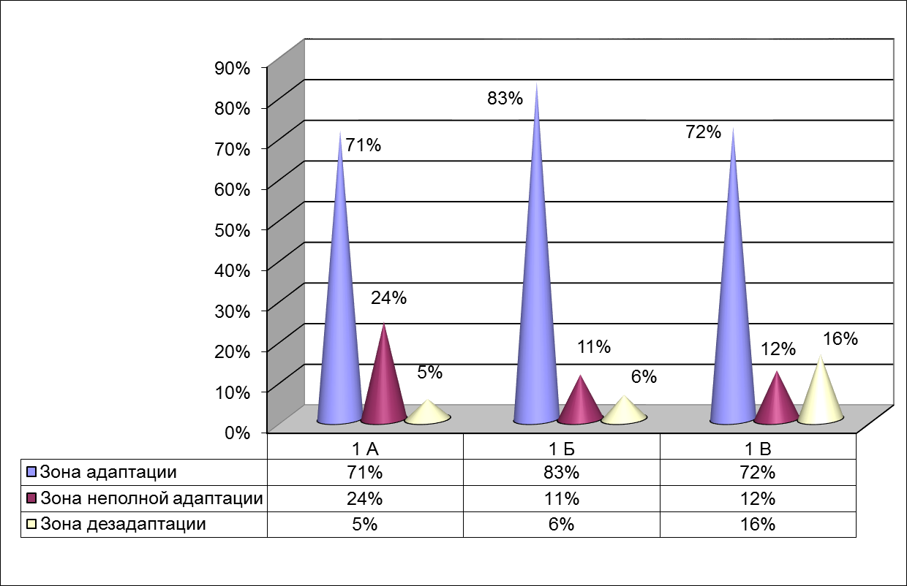
Рис. 1. Социально-психологическая адаптация учащихся первых классов к школе
(2015-2016 год)

Как видно из мониторинга, наиболее успешными к обучению в первом классе по параметрам сформированности учебной мотивации, развитию эмоционально-волевой сферы, способностью адекватно управлять поведением, способностью к самоорганизации, оказались ученики 1 "б" класса – это 83 % учеников, тогда как учащиеся 1 "а", по данным показателям набрали 71 %, в 1 "в" – 72 %. Незначительное количество учащихся первых классов требует поддержки при адаптации к новой социальной ситуации.
По результатам диагностической деятельности сформированы группы детей, с которыми организованы занятия по программе «120 уроков психологического развития младших школьников» Н. П. Локаловой. Цель занятий: развитие и совершенствование познавательных процессов.

Диагностика сформированности универсальных учебных действий у учащихся 1-х классов на конец учебного года

На конец учебного года в апреле была проведена диагностика учащихся 1-х классов, включающая в себя изучение сформированности универсальных учебных действий в рамках реализации ФГОС НО.

Таблица 1. Сформированность познавательных УУД у учащихся 1-х классов.

Уровень  Класс | Высокий | Средний | Низкий
1 А | 10 ч (38 %) | 14 ч (54 %) | 2 ч (8 %)
1 Б | 4 ч (17 %) | 9 ч (40 %) | 10 ч (43 %)
1 В | 6 ч (25 %) | 8 ч (33 %) | 10 ч (42 %)
По результатам диагностики выявлены учащиеся с низким уровнем сформированности познавательных УУД, что свидетельствует о том, что данные ученики имеют недостаточный уровень общей осведомленности об окружающем мире, испытывают трудности при обобщении признаков предметов и явлений, проведении аналогий, умозаключений.
1 "а" – Силицкий С., Михайлов С.
1 "б" – Христосов А., Литовченко М., Зеленкова К., Войкин И., Лебедева А., Нечаева Е., Генералова К., Краснощекова А., Долингер С., Панков А.
1 "в" – Кузнецов А., Колотович Ю., Иванова П., Жидкова В., Жидков М., Попова Т., Насекина М., Обозная О., Мамадалиева С., Чеховская В.

Таблица 2. Сформированность регулятивных УУД у учащихся 1-х классов.

Уровень  Класс | Высокий | Средний | Низкий
1 А | 7 ч (27 %) | 17 ч (65 %) | 2 ч (8 %)
1 Б | - | 20 ч (87 %) | 3 ч (13 %)
1 В | 3 ч (12 %) | 10 ч (42 %) | 11 ч (46 %)

Исследование уровня регулятивных УУД показало, что у обучающихся 1-х классов отмечается средний уровень. Эти показатели свидетельствуют о склонности обучающихся способны к волевому усилию, к преодолению учебных трудностей, способны самостоятельно контролировать выполнение поставленной учебной задачи.
По результатам диагностики выявлены учащиеся с низким уровнем сформированности регулятивных УУД:
1 "а" – Силицкий С., Михайлов С.
1 "б" – Христосов А., Литовченко М., Долингер С.
1 "в" – Нагаев Я., Кузнецов А., Колотович Ю., Иванова П., Жидкова В., Жидков М., Попова Т., Обозная О., Мамадалиева С., Чеховская В., Сулейманов Э.

Таблица 3. Сформированность личностных УУД у учащихся 1-х классов.

Уровень  Класс | Высокий | Средний | Низкий
1 А | 3 ч (12 %) | 20 ч (77 %) | 3 ч (12 %)
1 Б | 5 ч (22 %) | 12 ч (52 %) | 6 ч (26 %)
1 В | 14 ч (58 %) | 8 ч (33 %) | 2 ч (9 %)

Исследование уровня личностных УУД показало, что у обучающихся 1-х классов отмечается средний уровень. Эти показатели свидетельствуют о мотивации обучающихся к обучению, что они умеют соотносить свои поступки с принятыми этническими нормами, проявляют добродушие, честность и доброжелательность.
По результатам диагностики выявлены учащиеся с низким уровнем сформированности личностных УУД:
1 "а" – Ватутин Б., Силицкий С., Михайлов С.
1 "б" – Христосов А., Литовченко М., Лебедева А., Долингер С, Чучинов М.
1 "в" – Кузнецов А., Жидков М.

Таблица 4. Сформированность коммуникативных УУД у учащихся 1-х классов.

Уровень  Класс | Высокий | Средний | Низкий
1 А | 3 ч (12 %) | 9 ч (35 %) | 14 ч (54 %)
1 Б | 4 ч (17 %) | 16 ч (70 %) | 3 ч (13 %)
1 В | 5 ч (21 %) | 5 ч (21 %) | 14 ч (58 %)

Исследование уровня коммуникативных УУД показало, что у обучащихся 1-х классов отмечается средний уровень. Эти обучающиеся умеют планировать учебное сотрудничество с учителем и ребятами, проявляют инициативу в общении, умеют самостоятельно разрешать конфликт, а также выражать свои мысли, владеют монологической и диалогической формой речи.
По результатам диагностики выявлены учащиеся с низким уровнем сформированности коммуникативных УУД:
1 "а" – Гончаренко П., Шмаков П., Теплицкая В., Вахнина Д., Силицкий С., Федин А., Чеснокова А., Петренко М., Сидельникова А., Ефименко В., Залесов А., Михайлов С., Садовникова Д., Алдохин А.
1 "б" – Христосов А., Литовченко М., Долингер С,
1 "в" – Нагаев Я., Кузнецов А., Колотович Ю., Иванова П., Жидкова В., Жидков М., Попова Т.,Насекина М., Насекина П., Обозная О., Мамадалиева С., Чеховская В., Сулейманов Э., Рассадкин А.
Таким образом, исходя из полученных результатов, можно увидеть, что процесс формирования универсальных учебных действий у обучающихся 1-х классов проходит на удовлетворительном уровне.

Адаптация учащихся 5 классов на новом этапе обучения.
По плану работы психолога школы в ноябре месяце была проведена работа по сопровождению 5-х классов в адаптационный период: наблюдение, диагностика, психолого-педагогический консилиум.
Всего использовалось 3 методики в диагностической деятельности: «Диагностика Тест школьной тревожности Филлипса», Методика Гинзбурга «Школьная мотивация», Социометрия Дж. Морено, всего участвовало в обследовании 61 человека.
Процесс адаптации учащихся 5 классов проходит на удовлетворительном уровне.

Таблица 5. Результаты 5 а класса
Показатель | Уровень школьной тревожности
Высокий уровень | 15 %
Повышенный уровень | 40 %
Оптимальный уровень | 45%

Таблица 6. Результаты 5 б класса
Показатель | Уровень школьной тревожности
Высокий уровень | 22 %
Повышенный уровень | 17 %
Оптимальный уровень | 61 %

Таблица 7. Результаты 5 В класса
Показатель | Уровень школьной тревожности
Высокий уровень | 17 %
Повышенный уровень | 33 %
Оптимальный уровень | 50 %

Рис. 2. Средний процент уровня школьной тревожности по 5А, Б и В классу.

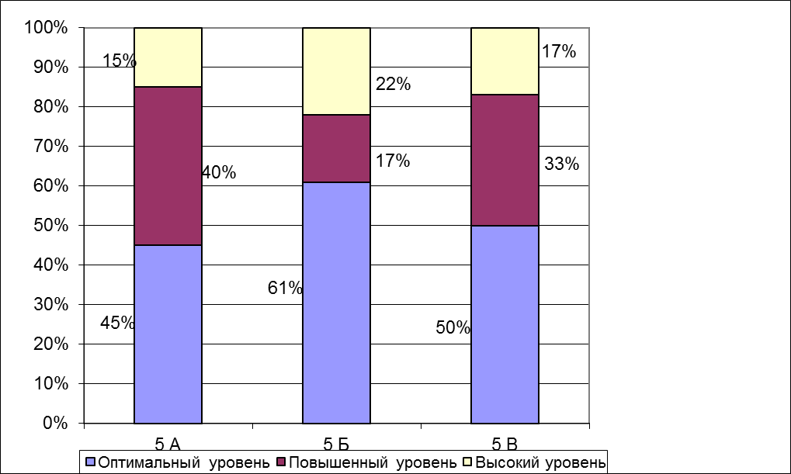

Таблица 8. Сравнительная характеристика результатов 5 А, 5 Б и 5 В классов.

Класс | Уровень мотивации
Класс | Очень высокий | Высокий | Средний | Сниженный | Низкий
5 А | - | 74 % | 21 % | 5 % | -
5 Б | - | 29 % | 35 % | 12 % | 24 %
5 В | - | 88 % | 12 % | - | -

Рис. 3. Средний процент уровня школьной мотивации учащихся 5А, Б и В класса.

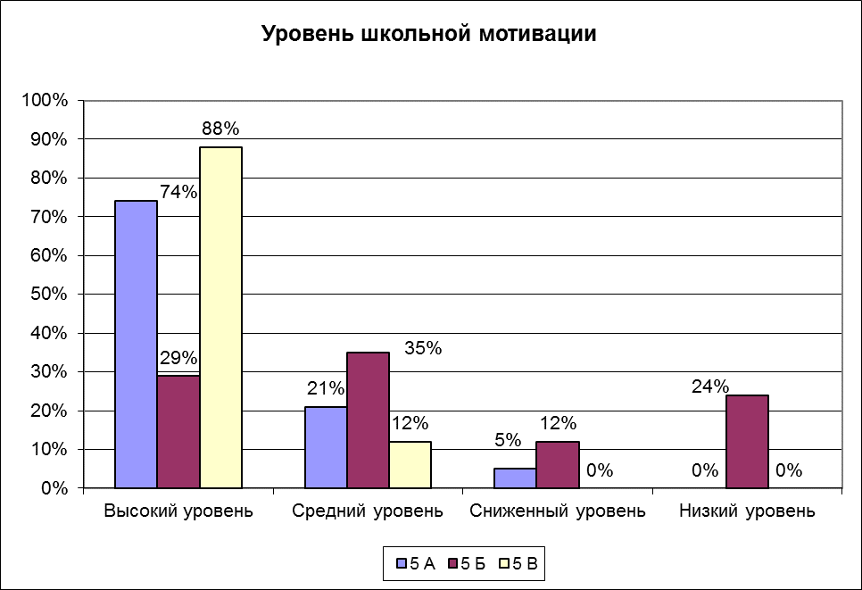

Таблица 9. Мотивы обучения учащихся 5 А, Б и В класса.

 | Мотив обучения
 | Позиционный мотив | Социальный мотив | Учебный мотив
5 А | 89 % | - | 11 %
5 Б | 82 % | 6 % | 12 %
5 В | 89 % | - | 11 %

Из полученных данных можно отметить, что большинство учащихся 5 "а", 5"б", 5 "в" классов, успешно прошли адаптационный период и затруднений в процессе обучения не испытывают. Таким образом, можно говорить о положительной оценки сформированности адаптационного периода учеников пятых классов. Необходимо отметить, что некоторые учащиеся испытывают трудности в общении, личностном и эмоциональном развитии, что связано с их индивидуально-психологическими особенностями. Эти дети также требуют внимания со стороны учителей, родителей, специалистов:
5 "а" – Горбатюк И., Гришаев К., Садовченко В., Шевчук С.
5 "б" – Драбкина Н., Ермолов Н., Кошкарев И., Ибрагимова М., Почтовалов Г., Свистунов А., Панфилов Д.
5 "в" – Затепягина Е., Сергеев А., Можейко Д., Щербаков В.

Диагностика толерантного поведения учащихся 7-х классов.
В декабре месяце была проведена диагностика толерантного отношения у учащихся 7-х классов. В работе использовался тест экспресс-диагностики (Солдатова, Кравцова, Хухлаев, Шайгерова). Всего было опрошено 65 учащихся.

Таблица 10. Показатели толерантности обучающихся 7 А класса.
Субшкалы | Высокий уровень | Средний уровень | Низкий уровень
Этническая толерантность | 4 ч (24 %) | 9 ч (52 %) | 4 ч (24 %)
Социальная толерантность | 3 ч (18 %) | 11 ч (64 %) | 3 ч (18 %)
Толерантность как черта личности | 6 ч (35 %) | 10 ч (59 %) | 1 ч (6 %)
Общий показатель толерантности | 2 ч (12 %) | 14 ч (82 %) | 1 ч (6 %)

Таблица 11. Показатели толерантности обучающихся 7 Б класса.
Субшкалы | Высокий уровень | Средний уровень | Низкий уровень
Этническая толерантность | 2 ч (11 %) | 9 ч (52 %) | 4 ч (24 %)
Социальная толерантность | 2 ч (11 %) | 11 ч (64 %) | 3 ч (18 %)
Толерантность как черта личности | 4 ч (21 %) | 14 ч (74 %) | 1 ч (5 %)
Общий показатель толерантности | - | 18 ч (95 %) | 1 ч (5 %)

Таблица 12. Показатели толерантности обучающихся 7 В класса.
Субшкалы | Высокий уровень | Средний уровень | Низкий уровень
Этническая толерантность | 3 ч (21 %) | 8 ч (54 %) | 3 ч (21 %)
Социальная толерантность | 2 ч (14 %) | 11 ч (79 %) | 1 ч (7 %)
Толерантность как черта личности | 1 ч (7 %) | 13 ч (93 %) | -
Общий показатель толерантности | 2 ч (14 %) | 12 ч (86 %) | -

Таблица 13. Показатели толерантности обучающихся 7 Г класса.
Субшкалы | Высокий уровень | Средний уровень | Низкий уровень
Этническая толерантность | 1 ч (5 %) | 7 ч (47 %) | 7 ч (47 %)
Социальная толерантность | - | 12 ч (80 %) | 3 ч (20 %)
Толерантность как черта личности | - | 12 ч (80 %) | 3 ч (20 %)
Общий показатель толерантности | - | 12 ч (80 %) | 3 ч (20 %)

По результатам проведенного исследования было выявлено, что во всех классах преобладает средний уровень толерантности. Большинство учащихся этих классов в одних социальных ситуациях ведут себя толерантно, в других могут проявлять интолерантность.
Учащиеся были ознакомлены со своими результатами, проведены индивидуальные консультации.
Низкие показатели толерантности были отмечены во всех классах, кроме 7 В. Необходимо обратить внимание на учащихся, показавших недостаточный уровень толерантного отношения:
7 А класс: Прудская Е.
7 Б класс: Плеханов Н.
7 Г класс: Николаева Е., Вячеславов Д., Копытов А.

Мониторинг социально-психологической готовности учащихся 4 классов к переходу в пятый класс.
В декабре по запросу администрации было проведено исследование социально-психологической готовности учащихся 4 классов к переходу в пятый класс.
В работе были использованы: методика исследования мотивации учащихся в начальных классах (М. Р. Гинзбург) и личностный опросник Кеттелла (в модификации Л.А. Ясюковой).
В диагностике приняло участие 61 человек:
4 А – 20 человека, 4 Б – 20 человек, 4 В – 21 человек.

- Изучение личностных особенностей, влияющих на обучение.

Таблица 14. Личностные особенности учащихся 4 А класса.
Личностная особенность | Уровень развития
Личностная особенность | Высокий | Выше среднего | Средний | Низкий
Исполнительность | 5 % | 25 % | 45 % | 25 %
Волевой самоконтроль | - | 5 % | 70 % | 25 %
Самокритичность | 15 % | 25 % | 40 % | 20 %
Самостоятельность | 10 % | 15 % | 40 % | 35 %
Тревожность | - | 10 % | 65 % | 25 %
Общительность, способность к адаптации | - | 20 % | 30 % | 50 %
Потребность в общении | - | 10 % | 45 % | 45 %
Работоспособность | - | 15 % | 60 % | 25 %

При изучении личностных особенностей у учащихся 4 А класса, было выявлено, что у 30 % и 5 % исполнительность и волевое самоуправление находятся на хорошем уровне и высоком уровне. Большинство учащихся имеют средние и низкие результаты по данным показателям. Таких учащихся необходимо систематически контролировать и помогать им в организации своей учебной деятельности, чтобы предотвратить в будущем пропуски в учебе, снижение успеваемости.
40 % учащихся самокритичны, адекватно оценивают свои способности и недостатки. У 40 % самокритичность средняя, то есть они признают отдельные недостатки, когда им на них указывают, но имеют несколько улучшенное представление о себе. У 20 % учащихся выявлен низкий уровень самокритичности, такие дети имеют о себе «улучшенное» представление, не видят своих недостатков, не в состоянии адекватно оценивать свои поступки.
Самостоятельность в действиях, при принятии решений отмечается у 25 % учащихся. Большинство учащихся имеют средний уровень самостоятельности (40 %). Такие учащиеся могут сами принимать решения и действовать в игровых и бытовых ситуациях, не проявлять лидерских качеств, но свое мнение имеют и могут его высказывать. С ними можно сотрудничать, договариваться. З5 % учащихся показали низкий уровень самостоятельности. Такие дети уступчивы, несамостоятельны в действиях и принятии решений, часто оказываются ведомыми. Проявляют инфантилизм и беспомощность в ситуациях выбора.
Повышенный уровень тревожности отмечаются у 10 % учащихся. Такие учащиеся ожидают неприятности там, где их еще не может быть; заранее излишне нервничают перед контрольными работами. Таких ребят следует поддерживать и успокаивать, но не ругать.
Далее идет группа качеств, которые важны в общении. У 50 % учащихся выявлен средний и хороший уровень коммуникативной активности - дети легко устанавливают отношения с незнакомыми людьми, быстро осваиваются в любой ситуации, компании, новом месте, поддерживают приятельские отношения со многими ребятами.
В классе 75 % учащихся проявляют хорошую и среднюю работоспособность, включаются в любую деятельность, проявляют заинтересованность. 25 % учащихся данного класса показали низкий уровень работоспособности. Это свидетельствует об отсутствии заинтересованности, эмоционального включения в работу, учебу. Такие дети обычно все выполняют формально, по минимуму.
Низкий уровень исполнительности: Бакалова К., Валюшкин И., Закерничная К., Мизяков А.. Мингазова В.
Низкий уровень волевого самоконтроля: Батухтин М., Борщев С., Волков А., Кувалдин П., Нуруллаев Н.
Низкий уровень самокритичности: Алфименков Я., Батухтин М., Борщев С., Васильев И.
Низкий уровень самостоятельности: Батухтин М., Брехунов Н., Борщев С., Васильев И., Мизяков А., Мингазова В., Пузина П.
Повышенный уровень тревожности: Волков А., Мингазова В.
Низкий уровень общительности, способностнй к адаптации: Будкин В., Волков А., Данилова Т., Кувалдин П., Мамедов Р., Мизяков А., Мингазова В., Нуруллаев Н., Пальчак В., Пузина П.
Низкий уровень работоспособности: Бакалова В., Будкин В., Брехунов Н., Мирзажанов А., Пальчак В.

Таблица 15. Личностные особенности учащихся 4 Б класса.
Личностная особенность | Уровень развития
Личностная особенность | Высокий | Выше среднего | Средний | Низкий
Исполнительность | 15 % | 25 % | 45 % | 15 %
Волевой самоконтроль | - | 15 % | 60 % | 25 %
Самокритичность | 10 % | 15 % | 55 % | 20 %
Самостоятельность | 10 % | 35 % | 40 % | 15 %
Тревожность | 5 % | 5 % | 70 % | 20 %
Общительность, способность к адаптации | - | 25 % | 45 % | 30 %
Потребность в общении | - | 15 % | 55 % | 30 %
Работоспособность | - | 5 % | 55 % | 40 %
При изучении личностных особенностей у учащихся 4 Б класса, было выявлено, что у 40 % и 15 % исполнительность и волевое самоуправление находятся на хорошем уровне и высоком уровне. Такие обучающиеся адекватно реагируют на просьбы и замечания старших, стараются выполнять все, что от них требуется. Умеют организовать свою работу в рамках привычного образа жизни.
Большинство учащихся данного класса имеют средние и низкие результаты по данным показателям. Таких учащихся необходимо систематически контролировать и помогать им в организации своей учебной деятельности, чтобы предотвратить в будущем пропуски в учебе, снижение успеваемости.
Умение адекватно оценивают свои способности и недостатки отмечается у 25 % учащихся. У 40 % самокритичность средняя, то есть они признают отдельные недостатки, когда им на них указывают, но имеют несколько улучшенное представление о себе. У 20 % учащихся выявлен низкий уровень самокритичности, такие дети имеют о себе «улучшенное» представление, не видят своих недостатков, не в состоянии адекватно оценивать свои поступки.
Самостоятельность в действиях, при принятии решений отмечается у 45 % учащихся. Большинство учащихся имеют средний уровень самостоятельности (40 %). Такие учащиеся могут сами принимать решения и действовать в игровых и бытовых ситуациях, не проявлять лидерских качеств, но свое мнение имеют и могут его высказывать. С ними можно сотрудничать, договариваться. Неумение быть несамостоятельными в ситуациях выбора, в действиях и принятии решений, было выявлено у 15 % обучающихся.
Высокий и повышенный уровень тревожности отмечаются у 10 % учащихся. Такие учащиеся ожидают неприятности там, где их еще не может быть; заранее излишне нервничают перед контрольными работами. Таких ребят следует поддерживать и успокаивать, но не ругать.
Далее идет группа качеств, которые важны в общении. У 70 % учащихся выявлен средний и хороший уровень коммуникативной активности - дети легко устанавливают отношения с незнакомыми людьми, быстро осваиваются в любой ситуации, компании, новом месте, поддерживают приятельские отношения со многими ребятами.
В классе 60 % учащихся проявляют хорошую и среднюю работоспособность, включаются в любую деятельность, проявляют заинтересованность. Многие учащихся данного класса (40 %) показали низкий уровень работоспособности. Это свидетельствует об отсутствии у них заинтересованности, эмоционального включения в работу, учебу. Такие дети обычно все выполняют формально, по минимуму.
Низкий уровень исполнительности: Куц А., Казимов Э., Сидоровский А.
Низкий уровень волевого самоконтроля: Жемков Г., Коковин А., Казимов Э., Сидоровский А., Столяренко А.
Низкий уровень самокритичности: Аксенов Р., Динаева А., Курилович А., Столяренко А.
Низкий уровень самостоятельности: Динаева А., Жемков Г., Савкина С.
Повышенный уровень тревожности: Жемков Г., Купчинский Д., Курилович А., Столяренко А.
Низкий уровень общительности, способностей к адаптации: Гусев Я, Казимов Э., Могилев А., Сидоровский А., Столяренко А., Фатеева С.
Низкий уровень работоспособности: Аксенов Р., Гусев Я., Динаева А., Кушакова М., Курилович А., Казимов Э., Сидоровский А., Чупина Т.

Таблица 16. Личностные особенности учащихся 4 В класса.
Личностная особенность | Уровень развития
Личностная особенность | Высокий | Выше среднего | Средний | Низкий
Исполнительность | 14 % | 38 % | 43 % | 5 %
Волевой самоконтроль | - | 19 % | 52 % | 29 %
Самокритичность | - | 14 % | 29 % | 57 %
Самостоятельность | - | 5 % | 62 % | 33 %
Тревожность | - | 14 % | 24 % | 62 %
Общительность, способность к адаптации | - | 19 % | 29 % | 52 %
Потребность в общении | - | 10 % | 57 % | 33 %
Работоспособность | - | - | 62 % | 38 %
При изучении личностных особенностей у учащихся 4 В класса, было выявлено, что у 52 % и 19 % исполнительность и волевое самоуправление находятся на хорошем уровне и высоком уровне. Обучающиеся умеют организовывать свою работу, адекватно реагируют на замечания взрослых, выполняют требуемый от них объем работы.
Большинство учащихся имеют средний и низкий показатель по развитию волевого самоконтроля (52 % и 29 %). Таких учащихся необходимо систематически контролировать и помогать им в организации своей учебной деятельности, чтобы предотвратить в будущем пропуски в учебе, снижение успеваемости.
14 % учащихся самокритичны, адекватно оценивают свои способности и недостатки. У 29 % самокритичность средняя, то есть они признают отдельные недостатки, когда им на них указывают, но имеют несколько улучшенное представление о себе. У большинства учащихся данного класса (57 %) показатель самокритичности находится на низком уровне. Такие дети имеют о себе «улучшенное» представление, не видят своих недостатков, не в состоянии адекватно оценивать свои поступки.
Самостоятельность в действиях, при принятии решений отмечается у только 5 % учащихся. Большинство учащихся имеют средний уровень самостоятельности (62 %). Такие учащиеся могут сами принимать решения и действовать в игровых и бытовых ситуациях, не проявлять лидерских качеств, но свое мнение имеют и могут его высказывать. С ними можно сотрудничать, договариваться. 33 % учащихся показали низкий уровень самостоятельности. Такие дети уступчивы, несамостоятельны в действиях и принятии решений, часто оказываются ведомыми. Проявляют инфантилизм и беспомощность в ситуациях выбора.
Повышенный уровень тревожности отмечаются у 14 % учащихся. Такие учащиеся ожидают неприятности там, где их еще не может быть; заранее излишне нервничают перед контрольными работами. Таких ребят следует поддерживать и успокаивать, но не ругать.
Далее идет группа качеств, которые важны в общении. У 48 % учащихся выявлен средний и хороший уровень коммуникативной активности - дети легко устанавливают отношения с незнакомыми людьми, быстро осваиваются в любой ситуации, компании, новом месте, поддерживают приятельские отношения со многими ребятами. Большинство учащихся данного класса (52 %) показали низкий результат. Такие дети могут теряться в новой обстановке, затрудняются самостоятельно знакомиться с новыми детьми, могут испытывать затруднения, когда приходится отвечать на уроках без подготовки.
В классе 62 % учащихся проявляют хорошую и среднюю работоспособность, включаются в любую деятельность, проявляют заинтересованность. 38 % учащихся данного класса показали низкий уровень работоспособности. Это свидетельствует об отсутствии заинтересованности, эмоционального включения в работу, учебу. Такие дети обычно все выполняют формально, по минимуму.
Низкий уровень исполнительности: Кожевин К.
Низкий уровень волевого самоконтроля: Ермакова А., Остапчук Е., Катин М., Заверач В., Каленик М.
Низкий уровень самокритичности: Каленик М., Чичкина Е., Заверач В., Васильева В., Кожевин К., Катин М., Федоров И., Гришин А., Остапчук Е., Ермакова А., Демиров Р., Вахапджанов М.
Низкий уровень самостоятельности: Романченко А., Заверач В., Васильева В., Федоров И., Гришин А., Ермакова А., Вахапджанов М.
Повышенный уровень тревожности: Каленик М., Чичкина Е., Романченко А., Заверач В., Кирюхин К., Катин М., Федоров И., Гришин А., Остапчук Е., Зеленков И., Тенчурина А., Луцык В., Таланова В.
Низкий уровень общительности, способностей к адаптации: Чичкина Е., Романченко А., Заверач В., Кирюхин К., Гришин А., Луцык В., Кожевин К., Ермакова А., Самарин Я., Белозерцева Е., Вахапджанов М.
Низкий уровень работоспособности: Сергеев Н., Кирюхин К., Гришин А., Кожевин К., Ермакова А., Самарин Я., Белозерцева Е.

- Изучение уровня школьной мотивации.
Таблица 17. Сравнительная характеристика результатов 4 А, 4 Б и 4 В классов.
Класс | Уровень мотивации
Класс | Высокий | Средний | Сниженный | Низкий
4 А | 65 % | 30 % | - | 5 %
4 Б | 75 % | 10 % | 15 % | -
4 В | 76 % | 24 % | - | -
По 4 А классу:
65 % учащихся имеют высокий уровень школьной мотивации.
30 % учащихся имеют средний уровень школьной мотивации. Школа привлекает их больше внеучебными сторонами. Они достаточно хорошо чувствуют себя в школе, однако чаще их привлекает дополнительная возможность пообщаться с друзьями.
Сниженный уровень школьной мотивации в данном классе не был выявлен.
5 % учащихся имеют низкий уровень школьной мотивации, они проявляют негативное отношение к школе, испытывает серьезные трудности: не справляются с учебной деятельностью, испытывает проблемы в общении с одноклассниками, во взаимоотношениях с учителями. Школа может восприниматься ими как враждебная среда, т.е. можно говорить о школьной дезадаптации.

Низкий уровень школьной мотивации: Пальчак В.
По 4 Б классу:
75 % учащихся имеют высокий уровень школьной мотивации.
10 % учащихся имеют средний уровень школьной мотивации. Школа привлекает их больше внеучебными сторонами. Они достаточно хорошо чувствуют себя в школе, однако чаще их привлекает дополнительная возможность пообщаться с друзьями.
15 % учащихся имеют сниженный уровень школьной мотивации. Они посещают занятия неохотно, испытывают трудности в познавательной деятельности.
Низкий уровень школьной мотивации в данном классе не был выявлен.

Сниженный уровень школьной мотивации: Динаева А., Могилев А., Жемков Г.
По 4 В классу:
76 % учащихся имеют высокий уровень школьной мотивации.
24 % учащихся имеют средний уровень школьной мотивации. Школа привлекает их больше внеучебными сторонами. Они достаточно хорошо чувствуют себя в школе, однако чаще их привлекает дополнительная возможность пообщаться с друзьями.
Сниженный и низкий уровень школьной мотивации в данном классе выявлен не был.
Показатели учащихся в графическом виде представлены в приложении 2.

Таким образом, по результатам работы были выявлено, что трудности в мотивационной сфере отмечается в 4 А и 4 Б классе.
Показатели развития личностных качеств, влияющих на обучение, лучше всего отмечаются у учащихся 4 А и 4 Б классов.

Мониторинг интеллектуальной готовности учащихся 4 классов к переходу в пятый класс.
В марте и апреле была проведена диагностика интеллектуальной готовности учеников 4-х классов к переходу обучения с уровня начальной школы в основную. В работе была использована методика изучения словесно-логического мышления Э.Ф.Замбацявичене.
В диагностике приняло участие 58 учащихся: 4 А – 23 человека, 4 Б – 18 человек, 4 В – 17 человек.

Исследование 4-х классов показало, что 75 % обучающихся имеют средние и хорошие результаты по показателям интеллектуального развития.
В особенностях интеллектуального развития рассматривались следующие параметры:
- общая осведомленность (рассудительность, кругозор учащегося);
- понятийное мышление;
- логическое мышление;
- категоризация (умение соотносить объект к той или иной категории, определение его родовидовой принадлежности).

Таблица 18. Показатель интеллектуального развития учащихся 4-х классов.
Показатель  Уровень | 4 А | 4 Б | 4 В
1. Общая осведомленность:  - высокий уровень  - средний уровень  - низкий уровень | 19 ч (82 %)  2 ч (9 %)  2 ч (9 %) | 10 ч (55 %)  5 ч (28 %)  3 ч (17 %) | 10 ч (59 %)  7 ч (41 %)  -
2. Понятийное мышление:  - высокий уровень  - средний уровень  - низкий уровень | 12 ч (52 %)  9 ч (39 %)  2 ч (9 %) | 9 ч (50 %)  4 ч (22 %)  5 ч (28 %) | 7 ч (44 %)  8 ч (47 %)  2 ч (12 %)
3. Логическое мышление:  - высокий уровень  - средний уровень  - низкий уровень | 18 ч (78 %)  3 ч (13 %)  2 ч (9 %) | 9 ч (50 %)  6 ч (33 %)  3 ч (17 %) | 10 ч (59 %)  5 ч (29 %)  2 ч (12 %)
4. Категоризация:  - высокий уровень  - средний уровень  - низкий уровень | 10 ч (43,5 %)  10 ч (43,5 %)  3 ч (13 %) | 5 ч (28 %)  12 ч (67 %)  1 ч (5 %) | 11 ч (65 %)  5 ч (29 %)  1 ч (6 %)

Исходя из таблицы 18 видно, что наиболее высокий уровень общей осведомленности об окружающем мире отмечается у учащихся 4 А класса (82 %), чуть меньше у учащихся 4 В и 4 Б класса (59 % и 55 %).
Высокий уровень логического мышления наблюдается у учащихся 4 А класса (78 %), а наиболее низкий результат показали ученики 4 Б класса (50 %).
Умение соотносить объект к той или иной категории, определение его родовидовой принадлежности лучше всего прослеживается у учащихся 4 В класса (65 %).

По результатам работы были выявлены дети, имеющие недостаточный уровень готовности к обучению в среднем звене, которые могут испытывать трудности в адаптации и учебной деятельности в 5 классе:
4 "а" – Васильев И., Пальчак В.
4 "б" – Аксенов Р., Казимов Э., Смирнов И., Динаева А.
4 "в" – Гришин А., Демиров Р.
Мониторинг суицидального риска обучающихся 8-х классов
В марте была проведена диагностика по выявлению склонностей у обучающихся к суицидальному риску с использованием методики «Выявление суицидального риска у детей» (Кучер А. А., Костюкечич В. П.). Всего приняли участие: 8 А – 13 ч., 8 Б – 8 ч., 8 В – 15 ч., 8 Г – 13 ч.
В результате исследования по фактору, определяющему наличие суицидального риска - «Добровольный уход из жизни», не получено результатов, но по факторам, которые способствуют формированию суицидальных намерений, картина прослеживается следующая:
Таблица 19. Показатель суицидального риска учащихся 8-х классов.

Показатель  Уровень | 8 А | 8 Б | 8 В | 8 Г
Алкоголь, наркотики | 2 ч (15 %) | 0 | 0 | 0
Несчастная любовь | 1 ч (8 %) | 0 | 0 | 1 ч (8 %)
Противоправные действия | 2 ч (15 %) | 0 | 1 ч (7 %) | 0
Деньги и проблемы с ними | 0 | 0 | 0 | 0
Семейные неурядицы | 0 | 0 | 0 | 0
Потеря смысла жизни | 0 | 0 | 0 | 0
Чувство неполноценности | 0 | 2 ч (25 %) | 4 ч (27 %) | 1 ч (8 %)
Школьные проблемы | 1 ч (8 %) | 2 ч (25 %) | 2 ч (13 %) | 1 ч (8 %)
Отношения с окружающими | 7 ч (54 %) | 4 ч (50 %) | 3 ч (20 %) | 4 ч (31 %)

Несмотря на то, что у всех ребят выражен антисуицидальный фактор, с этими учениками была проведена профилактическая беседа, предложено посетить занятия по развитию жизненных навыков, стрессоустойчивости.

- Профилактическая деятельность.
Психологическое сопровождение адаптационного периода, личностного, профессионального самоопределения, предпрофильной подготовки.
Цель работы: оказание помощи учащимся в период адаптации; научить учащихся получать и использовать информацию о своих склонностях и способностях, об учебных заведениях и профессиях.
Были проведены групповые и индивидуальные консультации, занятия с элементами тренинга:
1А, Б, В классы: Занятие «Лесная школа», «Собирание портфеля», «Мои эмоции», «Путешествие в страну «Понимание»».
5 А, Б, В классы: «Я – пятиклассник»
7 А, Б, В, Г классы: «Что такое толерантность?».
8 А, В, Г классы: «Я и мой характер».
9 А, Б, В классы: «Мир профессий. Зачем профобразование».
С января по май проводились тренинговые занятия с обучающимися 8-х классов по программе Кривцовой С. «Жизненные навыки». Занятия проводились по блокам – «Я в группе», «Профориентация», «Виртуальный мир», «Я и моя безопасность». Занятия проводились 1 раз в неделю, всего проведено 9 встреч.
С декабря по май осуществлялось активное сотрудничество с «Объединением молодежных клубов» и проведены различные мероприятия по профориентационной работе с обучающимися 8-х и 9-х классов:
- «Как не ошибиться в выборе профессии?» - для обучающихся 9 А, Б, В.
- «Что я знаю о мире профессий» - обучающиеся 8 Г.
- Посещение пожарной части, знакомство с профессией (27.04.17) - обучающиеся 9 Б, В.
- Посещение колледжа технологии и сервиса (4.05.17) – обучающиеся 8 В.
В конце первой четверти с 24.10 – 29.10 была проведена Неделя психологии, в рамках которой были организованы следующие мероприятия:
Конкурс рисунков  "В стране Дружелюбия" | 1-4 классы  5-7 класс
Акция - Школьный забор на тему: «Забор пожеланий и добрых слов» | 1-9 классы
Игра "Следопыт" | 6-7 классы
Олимпиада по психологии | 8-9 классы
Викторина «Школьный круговорот» | 8 классы
Психологический КВН | 9 классы

Осуществляется работа школьной Службы примирения. Всего проведено 17 встреч. На занятиях учащиеся овладевают необходимыми навыками для решения конфликтов, идет подготовка материала для проведения классных часов по профилактике конфликтного поведения, повышения уровня толерантного поведения, развития личностных качеств учащихся школы. За прошедший период по запросам классных руководителей было проведено 6 классных часа на тему «Как победить конфликт?» (3 Б, 5 Б, 5 В), «Толерантность» (5 В), «Какой я внутри?» (5 Б, В).
В феврале на базе МАГУ (Мурманский Арктический Государственный университет) с обучающимися 9 В класса Учаевой К., Федоровой Л., Кузнецовым Д., Олейником И. приняли участие в муниципальном конкурсе «Моя школа XXI века» и заняли 3 место.
В конце феврале также на базе МАГУ (Мурманский Арктический Государственный университет) проходила региональная олимпиада по психологии. В олимпиаде приняли участие 9-х классов: 9 А – Данилова Л, Саломатова Ю.; 9 В – Учаева К., Федорова Л. В результате всех испытаний команда заняла первое место.
Повышение психологической компетентности педагогов и родителей:
Подготовлены материалы для проведения консультаций классными руководителями и консультаций с родителями:
«Психологическая готовность к школьному обучению», 1 класс.
«Особенности протекания периода адаптации в среднем звене», 5 класс.
«Психологическая готовность девятиклассников к экзаменам» 9 класс.
«Пятиклассник – новый статус младшего школьника» 4 класс
«Компьютерная безопасность» 1-9 класс (совместно с учителем информатики Патрикеевой О. Н.)
Психологическое сопровождение обучающихся, имеющих проблемы в психологическом развитии, обучении и поведении.
Проведена диагностика, индивидуальные занятия, подготовка документов в суд и на ПМПК:
1 Б – Долингер С.,
2 А – Волков Т., Скаблин Р.,
2 Б – Золотов В., Шуплецов Е., Крюкова К., Кочанов Т., Матиевская Э., Редько К., Чичкин В., Додонова Е.,
2 В – Рачицкий А.,
2 Г – Медведев Ю., Андреева П.,
3 А – Панченко М.,
3 Б – Гнетнев Д., Назарова К.,
4 А – Пальчак В. Борщев С.,
4 Б – Горбунов А.,
4 В – Кирюхин С.,
5 Б – Динеев М.
6 Б – Попов А.,
6 В – Беляев А.
Индивидуальные беседы с учащимися, испытывающие трудности в обучении и поведении. Участие в проведение Совета профилактики.
- Консультативная деятельность.
Удовлетворительное количество обращений на консультацию родителей и педагогов, учащихся:
Индивидуальное консультирование - 101:
детей - 46 (по вопросам проблемы обучения и поведения; разрешение конфликтных ситуаций);
родителей – 24 (по вопросам взаимоотношений с ребенком и вопросам воспитания (обучения);
учителей – 31 (по личным и профессиональным проблемам).
В результате консультативного приема решался и находился выход из поставленной проблемы.

4. Самообразование, повышение квалификации, представление опыта работы:
1. Участвую в работе городского методического объединения педагогов-психологов:
Работа в проектной группе «Равные возможности образования. Разработка системы психологического сопровождения развития обучающихся (воспитанников) с ОВЗ (ЗПР) в условиях ФГОС» (приказ от 2.06.16 № 984).
2. Участвовала в проведении городского семинара "Профессионально-личностное самоопределение учащихся в условиях поликультурного воспитания" на базе МБОУ ООШ № 37, где провела тренинговое занятие "Как сделать правильный выбор?".
3. Прошла курсы в размере 16 часов «Технологии метода групповой семейной конференции» .
4. Участвую в рабочей группе по определению наиболее эффективного психолого-педагогического инструментария раннего выявления обучающихся групп риска по суицидальному поведению и организации методического сопровождения профилактической работы в образовательных организациях Мурманской области (приказ Министерства образования и науки по МО от 21.04.2017 № 708).

- РАБОТА ШКОЛЬНОЙ БИБЛИОТЕКИ
I. Организация обслуживания читателей
Структура библиотеки:
- абонемент для детей младшего, среднего и старшего школьного возраста и руководителей детским чтением;
- читальный зал для всех групп читателей;
- отдел учебников
Штат библиотеки:
- библиотекарь
Культурное сотрудничество
учреждения культуры:
- Государственное областное бюджетное учреждение культуры «Мурманская областная детско-юношеская библиотека»;
- Муниципальное бюджетное учреждение культуры «Центральная городская библиотека г. Мурманска» информационный интеллект-центр филиал № 11, филиал № 22;
- Муниципальное бюджетное учреждение культуры «Центральная детская библиотека города Мурманска» библиотека-филиал № 4
Анализ цифровых показателей
качественные показатели:
 | 2015 - 2016 | 2016 - 2017 | + -
читаемость | 24,35 | 27,33 | +2,98
посещаемость | 13,26 | 17,58 | +4,32
обращаемость | 0,29 | 0,23 | -0,06
обновляемость | 0,42 | 0,72 | +0,3
книгообеспеченность
 | 2015 - 2016 | 2016 - 2017 | + -
на одного читателя | 29,77 | 32,86 | +3,09

нагрузка на библиотекаря
 | 2015 - 2016 | 2016 - 2017 | + -
по читателям | 601 | 493 | -108
по посещениям | 7970 | 8667 | +697
по книговыдаче | 14637 | 13478 | -1159

массовые мероприятия
 | 2015 - 2016 | 2016 - 2017
Дорофеева М.В. | 117 (по программе 62) | 111 (по программе 64)
ГОБУК МОДЮБ | 22 | 48
МБУК «ЦГБ» | 1 | 2
МБУК «ЦДБ города Мурманска» |  | 13
всего | 140 | 174
+ - |  | +
в т.ч. по внестационарным формам | 2 | 41

книжные выставки
 | 2015 - 2016 | 2016 - 2017
полочные (1- 5 экз.) | 1 | 1
тематические (1-50 экз.) | 42 | 45
персоналии (1-10 экз.) | 17 | 26
новых поступлений (1-25 экз.) |  | 1
другие |  | 1
в т.ч. краеведческие | 4 | 9
всего | 60 | 74

общие сведения:
 | 2015 - 2016 | 2016 - 2017 | + -
количество классов | 34 | 32 | - 2

II. Приоритетные направления деятельности
I. художественно-эстетическое
2016 Год кино
работа по программе для учащихся начальных классов «Волшебный мир сказки»
понедельник 12.00 ГПД группа 1 - 2 классы
по программе 32 другое всего 32
понедельник 15.00 ГПД группа 3 - 4 классы
по программе 32 другое всего 32

II. экологическое
2017 Год экологии
100 лет образования города-героя Мурманска (1916)
работа по краеведческой эколого-патриотической программе для младших школьников «Мурманск - моя малая Родина»
80 лет образования Мурманской области (1938)
работа по программе для учащихся 2- 4-х классов начальной школы «Знай и люби свой край» (География. Природа. Экология)

III. Содержание работы с читателями
Патриотическое воспитание (историко-патриотическое, героико-патриотическое воспитание. Краеведение)
Главная цель работы по этому направлению – развитие у подрастающего поколения гражданственности и патриотизма как важнейших духовно-нравственных и социальных ценностей, формирование качеств, умений и готовности к их активному проявлению в различных сферах жизни общества.
Работая по данной тематике, библиотекарь оформляла книжные выставки, проводила беседы-диалоги, историко-патриотические игры, устные журналы, исторические экскурсы.
12 июня день России
«Символы России» историко-познавательный турнир 5 отряд
«Ты тоже родился в России...» историко-поэтический час 1, 2, 5 отряд
22 июня день памяти и скорби (1941)
«Тот самый длинный день в году…» вечер памяти 2 отряд
«Песни военных лет» час патриотизма МОДЮБ
«Плакаты войны» познавательный рассказ МОДЮБ
«И память сердце оживит» час памяти филиал № 4
3 сентября день солидарности в борьбе с терроризмом
«Детям нужен мир» выставка читательского творчества
4 ноября день народного единства
«День народного единства» кн. выставка
«Навеки в памяти народной» электронная презентация 3А, 4Б, 4В
1 декабря 120 лет со дня рождения маршала Советского Союза Г. Жукова кн. выставка
9 декабря день Героя Отечества
«Служу Отечеству!» кн. выставка
8 февраля день памяти юного героя-антифашиста
«Дети – герои Великой Отечественной войны» литературно-познавательный час
23 февраля день защитника Отечества
«Только мальчишкам!» кн. выставка
18 апреля 775 лет Ледового побоища
«Победа на Чудском озере» кн. выставка
9 мая день Победы
«Годы испытаний» кн. выставка
«Ордена дедов мне рассказали» час мужества МОДЮБ 1Б, 4А, 4Б, 4В
«Четвероногие солдаты» литературно-познавательный час МОДЮБ 1А, 2Г
«Дети – сыновья полков» час мужества МОДЮБ 2А, 3Г, 3Д

Краеведение
Краеведческую деятельность сотрудник библиотеки рассматривает как один из ведущих компонентов системы патриотического воспитания детей и юношества. Обращение к краеведческой литературе, периодическим изданиям помогает познать историю родного края, полюбить ее природу, познакомиться с культурными традициями местного населения.
15 сентября 95 лет со дня рождения поэта А. Подстаницкого кн. выставка
30 сентября день поэзии Севера
«Мурманские поэты – детям» кн. выставка
4 октября день города
«Мурманск – столица Арктики» информационный час филиал № 4
«Мурманск – сердце севера России» видеобеседа 7Г
«В нашем городе праздник» турнир-викторина 3Г, 3Д, 4В
«Все мы – мурманчане» встреча-диалог филиал № 11 9А
«Мурманская минутка славы» праздник МОДЮБ 3Г
15 октября 110 лет со дня рождения ученого-зоолога О. Семенова-Тян-Шанского
«Летописец Лапландии» кн. выставка
25 октября разгром немецко-фашистских войск в Заполярье
«Мой край не обошла война» кн. выставка
«Но сердце забыть не сумело…» устный журнал 3А, 4А, 4В
3 декабря день атомного ледокольного флота России (1959)
«Путь во льдах» кн. выставка
4 января 90 лет со дня рождения юнги Северного флота Саши Ковалева кн. выставка
29 января праздник «Здравствуй, Солнце!»
«Солнышко любимое наше!» фольклорный праздник
6 февраля национальный день саамов
«Саамы – оленный народ» кн. выставка
«Путешествие в Лапландию» час саамской сказки
март Праздник севера
«Самый северный праздник» кн. выставка
3 апреля 100 лет переименования Мурманска
«От Романова-на-Мурмане до Мурманска» кн. выставка
18 апреля 60 лет со дня рождения Н. Большаковой кн. выставка
28 мая образование Мурманской области
«Животный и растительный мир Арктики» электронная презентация 3А

Проведено 26 мероприятий

Экологическое воспитание
Экологическое воспитание включает: развитие у детей и их родителей экологической культуры, бережного отношения к родной земле, природным богатствам России и мира; воспитание чувства ответственности за состояние природных ресурсов, умений и навыков разумного природопользования, нетерпимого отношения к действиям, приносящим вред экологии.
Библиотека продолжила активную работу по воспитанию у юных читателей экологической грамотности и культуры.
В целях систематического экологического просвещения читателей библиотекарем разработана программа для учащихся 2-4-х классов «Знай и люби свой край» (География. Природа. Экология).
Цели и задачи программы: расширять эколого-краеведческий кругозор читателей; содействовать различными формами и методами пропаганде книги и библиотечной деятельности, эколого-нравственному воспитанию детей; прививать им любовь к хрупкой природе Севера, растениям и животным родного края; привлекать учащихся к систематическому чтению литературы нравственно-экологического содержания.
Воспитание экологической грамотности мы называем «программой непрерывного экологического образования». Мероприятия для юных читателей проводятся комплексно, и в итоге нацелены на изучение особенностей местной городской среды, на развитие интеллектуальных и психоэмоциональных черт личности.
Ведущая идея - неразрывная связь человека и природы.
Выполнение программы предопределило выбор основных методических приемов в работе. Мы прибегаем к игровым методам, творческим заданиям, используем литературу, связанную с темой, периодические издания, аудиовизуальные материалы и компкт-диски.
Пополняется фонд литературы по охране природы. Литература постоянно востребована.
Учащиеся используют имеющиеся в библиотеке издания для написания докладов и рефератов.
Традиционными для библиотеки стали мероприятия, посвященные дню воды, дню птиц, дню Земли.
5 июня международный день охраны окружающей среды
«Кто в лесу живет, что в лесу растет» экологическая викторина 4 отряд
12 ноября осенний день птиц
«Синичкин день» игра-викторина 2А, 2Г
«Мы кормушку смастерили, мы столовую открыли» электронная игра-викторина 3В, 3Г
11 января день заповедников и национальных парков (1997)
«У чистых рек, среди лесов зеленых» кн. выставка
«Заповедная азбука Кольского края» заочный экскурс 4А, 4Б, 4В
1 марта всемирный день кошек
«Живут на свете кошки» электронная викторина 4А
«Наши мурлыки» познавательный час МОДЮБ
22 марта всемирный день водных ресурсов
«День волшебной воды» кн. выставка
«Вода – чудо природы!» электронная презентация 2А
1 апреля всемирный день птиц
«Твои пернатые друзья» кн. выставка
«Птицы Севера» беседа МОДЮБ 2А, 2Г
«Поздравим пернатых!» электронная игра-викторина
«Пернатые соседи» электронная орнитологическая викторина
22 апреля день Земли день информации
«Чудеса и загадки Земли» кн. выставка
«Сохраним нашу Землю голубой и зелёной» электронная эковикторина 4В
«Земля – планета людей» экологическое путешествие 4А
3 мая день Солнца
«В теплых, ласковых лучах» кн. выставка
Глядя на активность ребят, отмечаем: нам удалось вызвать их интерес к природоохранной деятельности. Чтобы его поддержать, предстоит еще много работы. Так что тема экологии на долгое время останется ведущей в библиотеке.
Проведено 20 мероприятий
.
Валеологическое воспитание (воспитание здорового образа жизни). Программа «SOS»
Очень тесно с нравственным, правовым и экологическим воспитанием переплетается тема воспитания здорового образа жизни детей и подростков.
Библиотека приняла участие в XIX Декаде « SOS» , проходившей под девизом «Оставайся на линии жизни!»
«Твоя жизнь в твоих руках» кн. выставка
Литература, представленная на выставке, освещала проблему и способствовала формированию жизненной позиции подростков, направленной на умение противостоять любым видам зависимости и тем людям, которые пытаются к ним приобщить.
«Витаминная азбука» электронная презентация 2Б,2В
«Друзья здоровья» электронная валеологическая викторина 3Б
«Здоровая молодежь – здоровая Россия!» медиачас МОДЮБ 8А, 8Б, 8В, 8Г
Ребят информировали о негативных последствиях различных видов зависимости для психофизического и социального здоровья с использованием видеоматериалов и компьютерной презентации. Были рассмотрены такие темы как мода и здоровье, сквернословие и здоровье, Интернет-зависимость, с последующим проведением викторины «Так здорово!» и знакомство с «Хобби-клубом»
7 апреля всемирный день здоровья
«Берегите здоровье!» кн. выставка
24-30 апреля Неделя иммунизации
«Здоровье - верное направление!» кн. выставка
31 мая всемирный день без табака
«Курение или здоровье?» кн. выставка

Проведено 7 мероприятий
Технико – экономическое просвещение. Профориентация
Самоопределение, развитие творческого потенциала личности, профессиональное становление юношей и девушек – одно из направлений деятельности библиотеки.
19 ноября 305 лет со дня рождения ученого, поэта и художника М.Ломоносова кн. выставка
29 ноября «Моя профессия – мое будущее» беседа 4Б филиал № 22
3 декабря день атомного ледокольного флота
«Путь во льдах» кн. выставка
7 апреля день рождения Рунета
«Безопасный Интернет» кн. выставка
12 апреля всемирный день авиации и космонавтики
«Земная дорога к звездам» кн. выставка
«В глубины Вселенной» электронная презентация 2А, 4А, 4В
28 апреля всемирный день охраны труда
«Охрана труда» кн. выставка
май
«Образование – путь к успеху» кн. выставка

Проведено 4 мероприятия

Нравственное воспитание, в т. ч. Духовное
1 октября международный день пожилых людей
«Славим возраст золотой» кн. выставка
27 ноября день матери
«Мы согреты твоим теплом» кн. выставка
7 января Рождество
«Встречаем Рождество!» кн. выставка
«Под чистым снегом Рождества» посиделки
8 марта международный женский день
«Только для девочек» кн. выставка
апрель Пасха
«Со светлым праздником Пасхи!» кн. выставка

Проведено 2 мероприятия

Правовое воспитание
10 декабря день прав человека
«Каждый имеет право…» кн. выставка
12 декабря день Конституции (1993)
«Основной закон России» кн. выставка

Работа с художественной литературой
2016 Год кино
«Прочитай книгу, посмотри фильм» кн. выставка
«Антон Павлович Чехов» электронная презентация 4Б
7 июня международный день сказки
«Сказочные именины» игра-викторина 3,5 отряд
1 октября 225 лет со дня рождения русского писателя С. Аксакова
«Сказки ключницы Пелагеи» игра-викторина
5 октября день учителя
«Учитель, перед именем твоим…» профессия в литературе и искусстве кн. выставка
21 октября 120 лет со дня рождения русского писателя Е. Шварца
«Сказочный мир Евгения Шварца» устный журнал
22 ноября 215 лет со дня рождения русского писателя В. Даля
«Старик-годовик» беседа-игра
18 января 135 лет со дня рождения английского писателя А. Милна
«Винни-Пух и все, все, все» литературная игра
28 января 120 лет со дня рождения русского писателя В. Катаева
«Цветик-семицветик» беседа-диалог
10 февраля день памяти русского поэта А. Пушкина
«Посвящение Пушкину» кн. выставка
«Встречи с Котом ученым» кн. выставка
«Что за прелесть эти сказки!» электронная игра-викторина 2А
«В царстве славного Салтана» электронная игра-викторина 5 отряд
«Дороги Пушкина» литературно-познавательное путешествие МОДЮБ
«Сказочный ларец» игровая программа филиал №4
21 марта всемирный день поэзии
«Поэзии чудесный миг» кн. выставка
31 марта 135 лет со дня рождения русского поэта К. Чуковского
«Чудо-дерево Чуковского» выставка-кроссворд
«Слава комарам и добрым докторам!» игра-викторина 1А,1В
1 апреля день смеха
«День смеха» кн. выставка
2 апреля международный день детской книги
день рождения датского сказочника Г.Х.Андерсена
«Сказочник датского королевства» кн. выставка
«По следам Снежной королевы» литературное путешествие
27 апреля 115 лет со дня рождения русской писательницы В. Осеевой
«Веселые, добрые и поучительные сказки» беседа-диалог
31 мая 125 лет со дня рождения русского писателя К. Паустовского
«Сказка о добре, любви, доверии» беседа-диалог

Работа по программе дополнительного образования детей
духовно-нравственной направленности «Волшебный мир сказки»
(реализуется на кружке «Литературная гостиная»)
«Чудо-чудное, диво-дивное» | беседа-диалог | 2
«Героиня русских сказок Василиса» | беседа | 2
«Герой русских сказок Иван-царевич» | беседа | 2
«Герой русских сказок Иван-крестьянский сын» | беседа | 2
«Сказки ключницы Пелагеи» | игра-викторина | 2
«Герой русских сказок братец Иванушка» | беседа | 2
«Сказочный мир Евгения Шварца» | устный журнал | 2
«В гости к Бабе-яге» | беседа-диалог | 2
«Герой русских сказок Кощей Бессмертный» | беседа-диалог | 2
«Лиса Патрикеевна» | бенефис | 2
«Старик-годовик» | беседа-игра | 2
«Волк-волчок – серый бочок» | бенефис | 2
«Михайло Иваныч» | бенефис | 2
«Заяц-хваста» | бенефис | 2
«Котик-коток» | бенефис | 2
«В гости к Деду Морозу» | электронная презентация | 2
«Под чистым снегом Рождества» | посиделки | 2
«Винни-Пух и все, все, все» | литературная игра | 2
«Солнышко любимое наше!» | фольклорный праздник | 2
«Цветик-семицветик» | беседа-диалог | 2
«Путешествие в Лапландию» | час саамской сказки | 2
«Что за прелесть эти сказки!» | игра-викторина | 2
«Зимовье зверей» | беседа-диалог | 2
«Дружба зверей» | беседа-диалог | 2
«Сказки дружной семьи» | беседа-обзор | 2
«Слава комарам и добрым докторам!» | игра-викторина | 2
«По следам Снежной королевы» | литературное путешествие | 2
«За Коньком-горбунком в сказку русскую войдем» | беседа-диалог | 2
«Черная курица, или Подземные жители» | беседа-диалог | 2
«Веселые, добрые и поучительные сказки» | беседа-диалог | 2
«Городок в табакерке» | беседа-диалог | 2
«Сказка о добре, любви, доверии» | беседа-диалог | 2
Всего: |  | 64

Неделя детской и юношеской книги
24 марта – 31 марта
24 марта открытие
«Солнечная светлость – книжная премудрость» праздник 3А
27 марта день поэзии
«Сам себе писатель» кн. выставка литературного творчества наших читателей
28 марта день периодики «Страна Журналия»
«Расскажут обо всем на свете детские журналы и газеты» обзор периодики
29 марта день сказки 135 лет со дня рождения русского поэта К. Чуковского
«Чудо-дерево Чуковского» выставка-кроссворд
«Слава комарам и добрым докторам!» игра-викторина 1А, 1В

Проведено 5 мероприятий

«Поздравляем с юбилеем!»
цикл книжных выставок
сентябрь 150 лет со дня рождения английского писателя Г.Уэллса
110 лет со дня рождения русской детской писательницы Л. Воронковой
октябрь 85 лет со дня рождения русского писателя А. Приставкина
ноябрь 195 лет со дня рождения русского писателя Ф. Достоевского
115 лет со дня рождения русского детского писателя Е. Чарушина
305 лет со дня рождения русского ученого, поэта М. Ломоносова
215 лет со дня рождения русского писателя В. Даля
декабрь 195 лет со дня рождения русского поэта Н. Некрасова
январь 125 лет со дня рождения английского писателя Д. Толкина
395 лет со дня рождения французского драматурга Ж.-Б. Мольера
185 лет со дня рождения английского писателя Л. Кэрролла
февраль 205 лет со дня рождения английского писателя Ч. Диккенса
март 80 лет со дня рождения русского писателя В. Распутина
апрель 115 лет со дня рождения русского писателя В. Каверина
май 130 лет со дня рождения русского поэта И. Северянина
145 лет со дня рождения русской поэтессы, прозаика Н. Тэффи

Работа с перечнем «100 книг»
октябрь 85 лет со дня рождения русского писателя Анатолия Приставкина кн. выставка
110 лет со дня рождения русского писателя Евгения Шварца кн. выставка
ноябрь 195 лет со дня рождения русского писателя Федора Достоевского кн. выставка
март 80 лет со дня рождения русского писателя Валентина Распутина кн. выставка
апрель 115 лет со дня рождения русского писателя Вениамина Каверина кн. выставка
Проведено 61 мероприятие

Продвижение книги и распространение чтения (Дни славянской письменности и культуры. Празднование дня библиотек. Экскурсии в библиотеку)
пропаганда книги:
8 сентября международный день распространения грамотности
«Моя речь – мое зеркало» кн. выставка
24 мая день славянской письменности и культуры (1986)
«Откуда пришла книга» кн. выставка
«Вначале было слово…» электронная презентация 2А
27 мая общероссийский день библиотек
«Испокон века книга растит человека» устный журнал
экскурсия в библиотеку:
«По дороге в Читай-город» игра-знакомство с библиотекой 1А, 1Б, 1В
«Что за чудо эти книги!» экскурсия по библиотеке МОДЮБ 1Б
каникулы:
«Отдыхаем вместе с книгой!» кн. выставка

Проведено 4 мероприятия
Семья и книга
15 мая международный день семьи
«Где любовь и совет, там и горя нет» кн. выставка

В помощь организации учебного процесса
1 сентября день знаний
«С днем знаний!» кн. выставка
февраль
«Готовимся к ОГЭ» кн. выставка

Досуговая деятельность
В библиотеке, в рамках «Зимних чтений и забав», цель которых была - расширить круг знаний о зиме, Новом годе, была организованы книжные выставки.
«Праздничная карусель» кн. выставка
«У камелька» кн. выставка
«В гости к Деду Морозу» электронная презентация

Проведено 2 мероприятия

В библиотеке, в рамках летних чтений «Встретимся в библиотеке» с оздоровительным лагерем «Радуга Заполярья», цель которых была - расширить круг знаний о природе, проводимых под девизом «Читая, изучаем природу», организовывались экологические викторины, экопутешествия, часы природы, встречи друзей природы.
1 июня международный день защиты детей
«Летние забавы» электронная викторина 1 отряд
5 июня международный день охраны окружающей среды
«Кто в лесу живет, что в лесу растет» экологическая викторина 4 отряд
6 июня Пушкинский день России
«В царстве славного Салтана» электронная игра-викторина 5 отряд
«Дороги Пушкина» литературно-познавательное путешествие МОДЮБ
«Сказочный ларец» игровая программа филиал №4
7 июня международный день сказки
«Сказочные именины» игра-викторина 3,5 отряд
12 июня день России
«Символы России» историко-познавательный турнир 5 отряд
«Ты тоже родился в России...» историко-поэтический час 1, 2, 5 отряд
22 июня день памяти и скорби
«Тот самый длинный день в году…» вечер памяти 2 отряд
«Песни военных лет» час патриотизма МОДЮБ
«Плакаты войны» познавательный рассказ МОДЮБ
«И память сердце оживит…» час памяти филиал №4

Проведено 45 мероприятий

Содержание работы с читателями | массовые мероприятия | книжные выставки
Патриотическое воспитание (историко-патриотическое, героико-патриотическое воспитание. Краеведение) | 30 | 19
Экологическое воспитание | 24 | 4
Валеологическое воспитание (воспитание здорового образа жизни) Программа «SOS» | 7 | 4
Технико – экономическое просвещение. Профориентация | 4 | 5
Нравственное воспитание, в т. ч. Духовное | 2 | 5
Правовое воспитание. День защиты детей | 1 | 2
Работа с художественной литературой | 61 | 27
Продвижение книги и распространение чтения (Дни славянской письменности и культуры. Празднование дня библиотек. Экскурсии в библиотеку) | 5 | 3
Семья и книга |  | 1
В помощь организации учебного процесса |  | 2
Досуговая деятельность (новогодние утренники, летние чтения) | 2 | 2
Летний оздоровительный лагерь | 45
Библиографические уроки
Всего: | 172 | 74

IV. Информационно-библиографическая работа
Библиотека осуществляет библиотечно-библиографическое обслуживание детей, подростков и специалистов детского чтения.
Справочно-библиографическая работа
день информации день Земли
«Чудеса и загадки Земли» кн. выставка
«Сохраним нашу Землю голубой и зелёной» электронная эковикторина
«Земля – планета людей» экологическое путешествие
обзоры:
«Сказки дружной семьи»
«Расскажут обо всем на свете детские журналы и газеты»
Информационное обслуживание
Организация справочно-библиографического аппарата
велась работа с каталогами:
электронными:
- каталогом учебной литературы:
- формирование базы учебников по классам;
- формирование сводной базы учебников
- систематическим каталогом для учащихся 1-4-х классов;
- систематическим каталогом для учащихся 5-9-х классов;
- систематическим каталогом для руководителей детского чтения;
- служебным алфавитным каталогом;
- служебным топографическим каталогом;
- каталогом электронных ресурсов
велась работа с картотеками:
электронными:
- регистрационной картотекой учета периодических изданий;
- систематической картотекой статей для руководителей детского чтения - 153 БЗ
справки:
- выполнялись библиографические справки и велся их учет и анализ
индивидуальное информирование:
- велась картотека индивидуального информирования
Формирование информационной культуры читателей
Традиционно проводятся экскурсии, индивидуальные беседы у каталогов и картотек, библиографические игры и конкурсы.
Библиотекарь стремилась сформировать навыки и умения самостоятельной поисково-исследовательской работы с различными источниками информации. Для реализации этой задачи проводились индивидуальные библиотечно-библиографические уроки - консультации:
«Выбор книги в библиотеке» 2 кл.
«Первые энциклопедии, справочники, словари» 3 кл.
«Твои журналы» 5 кл.
«Справочная литература. Словари. Детская энциклопедия» 6 кл.

V. Формирование фондов
Велась работа по составлению библиографической модели комплектования фонда учебной литературы:
- работа с перспективными библиографическими изданиями (прайс-листы, каталоги, тематические планы издательств, перечни учебников и учебных пособий, рекомендованных Минобразованием РФ);
- подготовка перечня учебников, планируемых к использованию в новом учебном году;
- предоставление перечня на рассмотрение рабочей группе экспертного учебно-методического совета;
- формирование общешкольного заказа на учебники и учебные пособия с учетом замечаний рабочей группы экспертного учебно-методического совета и итогов инвентаризации;
- защита заказа и утверждение плана комплектования на новый учебный год
Комплектование фонда (в том числе периодическими и продолжающимися изданиями):
- оформление подписки на периодические издания;
- прием литературы, полученной в дар, учет и обработка
Школьная библиотека располагает широким диапазоном литературы всех форматов:
печатном - книги, периодика, брошюры;
медиа - аудиокассеты, видеокассеты, компакт-диски;
цифровом - компьютер
Библиотечный фонд составляет 27003 экземпляров.
Из них:
- учебная литература – 16200
- учебники - 10803
- художественная литература – 9285
1-4 кл. – 3861, 5 – 9 кл. – 5424.
- подписные издания для обучающихся – 8
- Педагогическая литература для руководящих и педагогических работников - 1723
На одного обучающегося приходится 15,1 учебников.
Обеспеченность обучающихся учебниками составляет 100%.
Пополняются фонды: поступает новая современная литература, электронные издания, периодика.
Репертуар чтения широк и разнообразен.
Организация фонда (%):
- открытый 12%; закрытый 88%
Списание:
- списание основного фонда 1810 единиц
- списание учебного фонда 4305 единиц
Библиотекарь систематически изучала состояние библиотечного фонда с целью выявления его востребованности.
Активно популяризировались новинки (была организована 1 выставка новых поступлений) и незаслуженно забытые книги.
Мероприятия по сохранности фонда:
- постоянно проводились беседы о бережном отношении к книгам и периодике
- на начало нового учебного года в библиотеке 9 задолжников или 1,5 %
Состав фонда:
- изучался состав фондов учебной и художественной литературы и проводился анализ их ис- пользования
Работа с фондом:
- прием и техническая обработка новых учебных изданий и художественной литературы;
- прием и постановка на учет газет и журналов, поступивших в 2016 году;
- снятие с учета периодики с истекшим годом хранения;
- снятие с учета ветхой литературы;
- составление акта на устаревшую учебную литературу;
- составление актов на утерянные книги и на принятие книг взамен утерянных
Ведение учетных форм фонда - книг суммарного учета библиотечного и учебного фонда.
Работа с учетной картотекой «Учебники и учебные пособия»
- учет новых поступлений, пополнение и редактирование
Проверка правильности расстановки фонда.
Расстановка новых изданий в фонде.
Реставрация: мелкий ремонт книг - 25 экз.
Организация открытого доступа.
Отказы: изучение отказов на программную и художественную литературу;
ведение картотеки отказов:
- нет в школе;
- нет в других школах;
- занято
Работа с задолжниками
VI. Научная организация труда
Планирование:
- составление годового текстового плана работы библиотеки;
- составление дополнительного плана работы библиотеки с летним оздоровительным лагерем
Отчетность:
- составление годового текстового тематического отчета работы библиотеки;
- составление годового цифрового (нормирование) отчета работы библиотеки

VII. Повышение квалификации работника библиотеки
Посещение консультаций Клуба-семинара «Общение» для работников библиотек общеобразовательных учреждений в МОДЮБ:
октябрь Есенинский день в библиотеке. Рабочие программы школьного библиотекаря
ноябрь Старт XX Международного конкурса детской рукописной книги.
Часы чтения – программа Министерства образования и науки РФ
декабрь Портфель читающего школьника: презентация проекта программы
январь Краеведческие премьеры
февраль Презентация комплексной выставки «Год экологии в России»
апрель конференция «Информатизация образования – от идеи к воплощению» секция «Информационно-коммуникационные технологии в деятельности школьного библиотекаря»

Посещение семинаров ГИМЦ РО:
сентябрь рабочая встреча «Итоги комплектования школьных библиотек учебной литературой»
декабрь семинар «Опыт работы по дополнительному образованию детей духовно-нравственной
направленности в Год кино»
февраль семинар «Система взаимодействия учителей предметов гуманитарного цикла и педаго-
гов-библиотекарей в реализации образовательной области «Основы духовно-нравствен-
ной культуры народов России»
март региональная научно-практическая конференция «Современное чтение детей и подрост-
ков – путь к человеку, путь человека»
март консультация по формированию учебного фонда библиотек

Повышение квалификации:
- Государственное автономное учреждение дополнительного профессионального образо- вания Мурманской области «Институт развития образования» по дополнительной профессиональной программе «Совершенствование профессиональной деятельности специалистов школьных библио- тек»
Самообразование: чтение профессиональной литературы

VIII. Методическая работа
Разработка и проведение городского семинара «Система взаимодействия учителей предметов гуманитарного цикла и педагогов-библиотекарей в реализации образовательной области «Основы духовно-нравственной культуры народов России»

IX. Реклама библиотеки
Создание фирменного стиля:
- эстетическое оформление библиотеки (включая мелкий ремонт помещения)
Реклама о деятельности:
- устная (во время перемен, на классных собраниях и т.д.)
- наглядная (информационные объявления о выставках и мероприятиях, проводимых биб- лиотекой)
- оформление информационного стенда «Школьная библиотека»

X. Информационно-библиотечные услуги
Сервисные услуги:
- ксерокопирование с печатной продукции;
- сканирование документов
Услуги с использованием компьютерных информационных технологий:
- предоставление персонального компьютера для работы;
- набор текста на компьютере;
- вывод документа на принтер;
- вывод документа на съемный носитель пользователя;
- просмотр CD и DVD дисков из фондов библиотеки

XI. Библиотечные компьютерные технологии
Аппаратные средства:
- телевизор;
- ноутбук;
- многофункциональное устройство.
Библиотека подключена к всемирной сети Интернет.
Созданы электронные формы учебного фонда:
- по классам;
- сводная база по классам - 384 библиографические записи;
- сводная база по предметам
Создана электронная форма книжного фонда - 12539 библиографических записей.
Создана электронная форма фонда краеведческой литературы - 681 библиографическая запись.
Созданы картотеки:
- регистрационная картотека учета периодических изданий;
- систематическая картотека статей для руководителей детским чтением
Создана электронная форма дневника работы библиотеки.

XII. Работа с педагогическим коллективом
- индивидуальная информация о новых поступлениях;
- работа с классными руководителями при выдаче и приеме учебников;
- работа с руководителями МО при заказе новых учебников

XIII. Административно-хозяйственная деятельность
- организовывала санитарные дни;
- принимала участие в проведении инвентаризации;
- организовывала создание комфортной библиотечной среды, отвечающей психологии детского возраста;
- осуществляла мероприятия по эстетическому оформлению библиотеки (порядок на рабочем месте, художественное оформление);
- ухаживала за имеющимися растениями;
- своевременно проводила профилактические прививки, флюорографические обследования

Общие выводы
Основная наша деятельность – предоставление доступа к информации и знаниям, организация максимально удобной среды для развития личности.
Библиотека видит свою задачу в привлечении к чтению всех категорий читателей, формировании информационной культуры личности и укреплении статуса школьной библиотеки как центра детского чтения.
Библиотека оказывала читателям широкий ассортимент культурных и образовательных услуг, в том числе и использованием новых информационных технологий.
В современных условиях наряду с традиционными функциями в библиотеке все больше возрастает роль современных информационных технологий и источников информации. Библиотека все больше ориентируется на читателя, которому в возрастающем информационном потоке необходимо найти конкретную информацию, библиотека помогает соориентироваться ему в этом потоке.
Задача библиотеки - предоставить юному читателю важную, актуальную, новейшую информацию.
Фонд библиотеки состоит из широкого спектра классической и современной литературы, видео- и аудио-материалов, электронных носителей информации, сетевых ресурсов.
Наличие электронных ресурсов Интернет, нетрадиционных носителей информации, таких как компакт-диски, информация на дискетах, влияет на все библиотечные сферы: подходы к формированию фонда, его хранению, и, конечно, обслуживанию читателей.
Школьной библиотекой обслужено 493 взрослых и детских читателей.
Охват библиотечным обслуживанием учащихся 1-9 классов составляет 62,4 %, что говорит о стабильности работы библиотеки.
2015 - 2016 2016 - 2017
 | количество | читатели | % | количество | читатели | %
учащиеся 1-4 классов | 390 | 301 | 77,2 | 343 | 222 | 64,72
учащиеся 5-9 классов | 362 | 253 | 69,9 | 369 | 222 | 60,16
в т.ч. новые |  | 382 | +292 |  | 90 | -292
Всего: | 752 | 554 | 73,7 | 712 | 444 | 62,36
педагоги, воспитатели | 46 | 45 | 97,8 | 47 | 47 | 100
техн. персонал | 12 | 1 | 8,3 | 16
учебно- вспомогат. перс. | 4 | 1 | 25 | 4 | 2 | 50
Всего: | 62 | 47 | 75,8 | 67 | 49 | 73,13
Общее количество: | 814 | 601 | 73,8 | 779 | 493 | 63,28

Высокие качественные показатели работы:
средняя посещаемость - 17,58
средняя читаемость - 27,33
Проведение большого количества интересных и познавательных массовых мероприятий (172, по плану 64) способствовало успешному выполнению плановых показателей по читателям и книговыдаче.
Диапазон работы библиотеки очень широк. Это и деятельность в помощь школьному образованию, и занятия в русле патриотического воспитания, и историческое краеведение, пропаганда здорового образа жизни, и работа по целевым комплексным программам.
Библиотека занимается разработкой целевых и авторских программ.
Библиотека проводила работу по программе для младших школьников «Волшебный мир сказки» и программе для учащихся начальной школы «Знай и люби свой край. (География. Природа. Экология)
Библиотека имеет возможность работать с информацией на современных носителях.
Школа активно сотрудничает с культурно-досуговой организацией, заключен договор о творческой деятельности с ГОБУК МОДЮБ, что способствует эффективности учебно-воспитательного процесса, личностному и профессиональному определению учащихся, их дополнительному образованию.
В фонде библиотеки много новой научно-популярной, справочной, художественной литературы современных российских и зарубежных авторов, разнообразные журналы и, конечно же, нужная техника: ноутбук, телевизор, многофункциональное устройство.
Библиотека стала местом, где учащиеся и учителя приобретают положительный опыт коммуникаии.
Наши определяющие качества: востребованность услуг, постоянный контингент читателей, постоянное пополнение фонда.
Основная цель библиотеки – это привитие интереса к книге, привычки к чтению.
Библиотека ставит перед собой задачи:
- привлечение новых читателей в библиотеку;
- обеспечение учебными пособиями учащихся в новом году;
- осуществление информационно-библиографического обслуживания детей, подростков и специалистов детского чтения;
- продолжение формирования информационной культуры пользователей;
- систематизировать и углублять знания по экологической тематике;
- способствовать непрерывному экологическому образованию и формированию экологического мировоззрения.
Цель будет достигнута, если в своей работе мы будем гармонично сочетать новые информационные технологии и старую добрую книгу.

9. ИНФОРМАЦИОННО-ТЕХНИЧЕСКОЕ ОСНАЩЕНИЕ И НАЛИЧИЕ УСЛОВИЙ ОБРАЗОВАТЕЛЬНОГО ПРОЦЕССА
Характеристика информационно-технического оснащения и условий
Показатели | Показатели ОУ
Обеспеченность учащихся учебной литературой (%) | 100
Количество компьютеров, применяемых в учебном процессе | 35
Наличие библиотеки/информационно-библиотечного центра | Да
Наличие медиатеки | Да
Возможность пользования сетью Интернет учащимися | Да
Количество АРМ (автоматизированное рабочее место учителя) | 24
Кол-во компьютеров, применяемых в управлении | 8
Возможность пользования сетью Интернет педагогами | Да
Наличие сайта | Да
Наличие электронных журналов и дневников | Да
Количество компьютеров:
- общее количество в ОУ - 58;
- в компьютерном классе -14;
- в учебных кабинетах - 24;
- в кабинетах специалистов – 8;
- подключенных к сети ИНТЕРНЕТ - 46
Наличие условий организации образовательного процесса
Перечень учебных и иных помещений | Кол-во
Кабинет математики | 3
Кабинет физики | 1
Кабинет химии | 1
Кабинет биологии | 1
Кабинет информатики | 1
Кабинет русского языка и литературы | 3
Кабинет истории | 1
Кабинет географии | 1
Кабинет ОБЖ | 0
Кабинет технологии | 2
Кабинет ИЗО | 0
Кабинет музыки | 1
Кабинет английского языка | 3
Спортивный зал | 1
Читальный зал | 1
Кабинет начальных классов | 4
Актовый зал | 0
Библиотека | 1
Музей | 0
Наличие условий для обеспечения учащихся питанием | Да
Обеспеченность учащихся медицинским обслуживанием | Да

